目录
第一章 施工技术组织措施 11
第1节 施工技术措施 11
1、 土建工程施工技术措施 11
2、 安装工程施工技术措施 13
第2节 工程质量保证措施 13
第3节 安全生产施工措施 22
1、 安全管理措施 22
2、 安全技术措施 25
第4节 雨期施工措施 29
1、 雨期施工预防措施 29
2、 雨期施工纠正措施 32
第5节 环境保护措施 33
第二章 服务承诺 34
第1节 与建设单位配合 34
第2节 与工程监理配合 35
第3节 工程服务 35
第4节 设备安装、维修保养承诺 36
第5节 竣工保修 37
第三章 施工组织设计审核会签表 38
第四章 附图目录 40
第五章 工程概况 43
第1节 工程说明 43
第2节 现场情况 44
第3节 水文、地质条件、场地、气象情况 45
1、 水文、地质情况 45
2、 场地情况 45
3、 气象资料 45
第4节 建筑、结构概况 45
第5节 工程特点 47
第6节 施工组织机构及职能 48
第7节 工程项目总承包管理体系 50
第六章 施工部署 51
第1节 施工进度计划 51
1、 结构施工 52
2、 装修工程施工 52
3、 进度控制点 53
第2节 施工总进度计划 53
第3节 施工总体方案 53
第4节 主要施工方法 55
第5节 施工顺序 56
第6节 混凝土搅拌及输送机械 56
第七章 施工准备工作 57
第1节 施工现场总平面布置及文明施工措施 57
第2节 劳动力计划 64
第3节 工程材料的进场计划 65
第4节 主要机具使用计划 66
第5节 减少扰民、降低环境污染的措施 68
第6节 施工现场通信联络 69
第7节 现场临时用电设施 70
第八章 分项分部工程施工技术措施 76
第1节 施工测量 76
第2节 基坑降水、排水 93
1、 基坑降排水计算 93
2、 降水井 94
3、 基坑排水 96
第3节 土方工程及基坑围护 97
1、 清槽及护坡 97
2、 破桩头 99
3、 土方回填 99
第4节 模板工程 102
1、 模板总体设计方案 102
2、 地下室模板设计 104
3、 地下室墙模板支设 115
4、 梁、板模板支设 117
5、 地下室门洞口模板 118
6、 胶合板施工注意事项 119
7、 梁、板模板接头支设 120
8、 全钢大模板验算 123
9、 各结构部位全钢大模板设计 134
10、 全钢大模板施工 139
11、 其他构件模板 148
12、 混凝土墙预留洞口模板 148
13、 施工缝处的模板 149
14、 模板的拆除 150
15、 后浇带处理 151
16、 模板施工注意事项 153
第5节 钢筋工程 154
1、 钢筋进场检验及验收 154
2、 钢筋的储存 155
3、 滚轧直螺纹钢筋连接施工 156
4、 电渣压力焊 162
5、 电弧焊接 163
6、 钢筋的下料绑扎 165
7、 钢筋工程施工顺序 167
8、 注意事项 173
第6节 混凝土工程 176
1、 原材料 177
2、 混凝土浇筑前的准备 179
3、 泵送混凝土注意事项 181
4、 地下室防裂、抗渗施工措施设计 183
5、 底板混凝土工程施工 188
6、 墙、梁板混凝土施工 193
7、 后浇带处垫层施工 194
8、 后浇带的施工 194
9、 变形缝处橡胶止水带施工方法 198
10、 试块留置原则及混凝土施工记录 200
11、 混凝土养护要求 202
第7节 卷材防水工程 204
1、 防水材料简介 204
2、 原材料要求 204
3、 施工准备 205
4、 施工顺序 207
5、 操作要点 207
6、 防水节点做法 208
7、 外墙水平施工缝及消防水池防水 211
8、 注意事项 212
9、 成品保护 212
第8节 砌筑工程 213
1、 砌筑技术措施 213
2、 施工要点 214
第9节 脚手架工程 215
1、 搭设种类 215
2、 脚手架材质要求 216
3、 脚手架结构验算 217
第10节 装饰工程 226
1、 准备阶段 227
2、 初装修抹灰 230
3、 涂料工程 232
第九章 水、暖、机电安装工程 232
第1节 线槽及桥架安装 232
第2节 母线安装 233
第3节 电缆敷设 234
第4节 弱电安装工程 234
第5节 给排水工程 235
1、 室内给排水系统 235
2、 生活排水管道安装 243
第6节 消防安装工程 245
1、 主要施工顺序 245
2、 支架、吊架安装 247
3、 管道安装 248
4、 水流指示器安装 250
5、 管道试压及冲洗 251
6、 喷洒头安装 252
第7节 暖通工程 253
1、 采暖管道安装 253
2、 阀门安装 255
3、 管道试压 256
4、 管道冲洗 256
第8节 强电安装工程 256
1、 灯具安装 256
2、 配电箱安装 257
3、 防雷接地敷设 258
4、 设备安装工程 258
5、 施工前的准备 261
6、 施工顺序 261
7、 PVC管敷设 261
8、 管内穿线 262
9、 开关插座安装 263

施工技术组织措施

施工技术措施
为了保证工程施工质量及安全、降低工程成本、加快工程进度，在本工程拟采用如下技术措施。

土建工程施工技术措施
1．采用全钢大模板及竹胶板模板
全钢大模板和竹胶板模板接缝严密，不易漏浆，混凝土表面平整，使混凝土达到清水混凝土效果，能够提高工效，保证质量。
2．预拌混凝土施工技术
施工现场设混凝土搅拌站，可以使混凝土集中生产，可以更好地控制混凝土配合比，保证混凝土强度的一致性，加快施工进度，保证混凝土浇筑的连续性，提高混凝土质量，减少人工作业。
3．泵送混凝土技术
混凝土采用汽车泵或地泵泵送，可以提高高层及长距离混凝土浇筑速度，缩短工期，保证施工质量。
4．粗钢筋连接技术
柱中粗钢筋采用直螺纹套筒或电渣压力焊连接，可以保证质量，节约钢筋，提高工效，缩短工期。
5．罐装水泥
本工程采用罐装水泥，可以减少人工投入，提高工效，降低成本，减少环境污染。
6．混凝土外加剂应用技术
在混凝土中掺适量的微膨胀剂可减少混凝土收缩裂缝，提高混凝土早期强度，保证混凝土质量；
在混凝土中掺适量的复合型减水剂，可减少混凝土用水量，增强混凝土和易性，提高混凝土早期强度，缩短混凝土施工周期。
7．粉煤灰应用技术
在混凝土中掺加粉煤灰可减少水泥用量，降低工程成本，同时可改善混凝土和易性，降低混凝土水化热。
8．大体积混凝土抗裂、防渗技术
地下室底板大体积混凝土，在施工期间为防止底板出现有害裂缝，从原材料、混凝土浇筑、后期养护等方面采取有效措施控制混凝土内外温差，并通过定期对混凝土内外温差进行观测，根据观测结果采取可靠措施控制混凝土内外温差不超过25℃。

安装工程施工技术措施
（1）与土建专业密切配合，做好主体施工阶段的预留、预埋工作，保证施工的精确度，为保证后期施工质量和工期打好基础。
（2）建筑装饰装修阶段与土建专业协同作业，严格按照建筑装饰施工方案及本公司下发的建筑装饰细部做法进行各种管道、设备等的安装施工，以保证整体建筑的外观质量达到市级合格标准。
（3）采用新工艺，提高施工质量和速度。
（4）认真研究设计图纸，为建设单位着想，多提合理化建议，

工程质量保证措施
6.2.1质量总目标
确保市级合格。
目标值：分项工程优良率95%以上；
分部工程优良率90%以上。
6.2.2质量方针
追求质量卓越信守合同承诺
保持过程受控交付满意工程
6.2.3质量控制体系
由建设单位、质检站、工程监理、项目经理部质安部门共同完成对工程质量的施工过程控制。
根据质量控制体系图，建立岗位责任制和质量监督制度，明确分工，实行施工质量控制责任制。质量控制体系图如图6-1 所示。
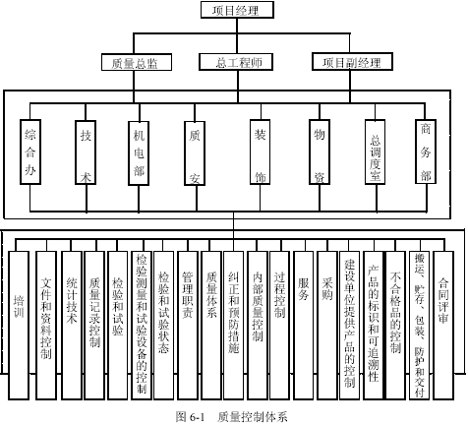
6.2.4质量职责
项目经理职责：
（1）履行合同，执行质量方针，实现工程质量目标。
（2）组织建立和完善项目管理机构，明确项目管理人员职责，建立健全项目内各种责任制。
（3）组织项目质量策划和质量计划的编制、实施及修改工作。
（4）组织制定项目其他各项规划、计划，对工程项目的成本、质量、安全、工期及现场文明施工等日常管理工作全面负责。
（5）合理配备并组织落实项目的各种资源，按ISO9001 质量体系要求组织项目的施工生产活动。
（6）协调项目经理部和建设单位之间的关系。
技术负责人职责：
（1）组织项目人员进行图纸会审（包括图纸收发）。
（2）主持编制施工组织设计，并发放至有关部门和人员；组织项目各项规划、计划的制定，协助项目副经理对工程项目的成本、安全、工期及现场文明施工等日常管理工作。
（3）负责项目技术协商，处理设计变更有关事宜；主持质量事故和不合格品的处理；组织对工程质量进行检查评定。
（4）统计技术选用。
施工员职责：
（1）负责编制施工组织设计，并发放至有关部门和人员，组织编制作业指导书（技术交底），并逐级交底至作业班组。
（2）负责图纸的发放；参加图纸会审并将图纸会审记录发放至图纸持有人。
（3）负责项目竣工技术资料的收集、整理和归档。
（4）负责项目的技术复核工作。
（5）负责原材料、半成品的检验和试验，并对试验和检验的结论负责。
（6）按规定做好施工现场材料、半成品的试验、检测工作。
（7）根据ISO9001 质量体系文件要求，做好各种试验资料的编制、归档工作。
（8）负责检验和试验设备的检测。
质安负责人职责：
（1）严格执行国家、行业和地方政府主管部门颁发的质量检验评定标准和规范，行使监督检查职能。
（2）巡回检查，随时掌握辖区内的工程质量情况，对不符合质量标准的情况有现场处置权。
（3）组织分部分项工程的检查验收与评定，对发现的不合格品应及时报告工程负责人，参加制定处理方案，并验证方案的实施效果。
（4）行使现场质量处罚权。
（5）负责本工程的安全计划的实施，保证施工生产的顺利进行。
机电安装部部长、装饰工程部部长职责：
（1）认真贯彻执行国家各项施工规范及规程，参与质量管理工作。
（2）参加隐蔽工程验收和分项工程的质量评定，并在施工中认真组织好班组自检、互检、交接检工作，逐日填写施工日志。
（3）严格按施工规范和操作规程指导施工生产。
（4）工程竣工后协助项目经理做好单位工程成本分析，总结经验并参加竣工验收。
（5）参与竣工后工程的维修服务工作。
材料员职责：
（1）严格遵守国家法令法规，执行上级业务部门的规章制度和管理办法。
（2）负责工程材料供应商的评价、定货、及供应工作。
（3）按照材料的管理办法编制各种报表，记好各项台帐。
（4）负责采购及建设单位提供材料的质量验收。
（5）做好材料的标识，保证材料的可追溯性。
（6）按照ISO9001 系列程序要求整理有关资料。
（7）负责机械设备的保养、维修，保证机械设备处于良好使用状态；
预算员职责：
组织工程合同的评审，参与工程合同的签定。
6.2.5质量保证体系
（1）贯彻ISO9001 质量保证标准、编制切实可行的各专业质量保证计划，作为该项目施工过程中，实施质量保证和质量控制的纲领性文件。
（2）本工程成立以项目经理为组长，项目总工为副组长的项目质量管理领导小组，全面负责质量保证工作。
（3）主控职能部门是质安部，质安部通过质检员对工序的监控和计量检测站对材质监控，设置施工准备过程、施工生产过程和交工验收过程质量控制点及其管理程序，应严格按ISO9001 程序要求进行。质量保证体系如图6-2
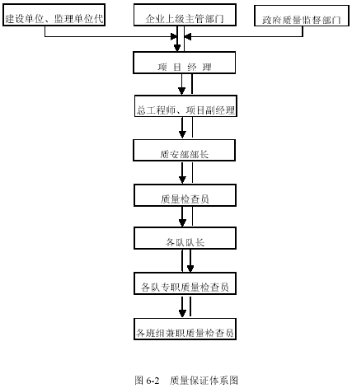
所示。
6.2.6工程施工依据
严格按照现行规范、规程、标准、设计施工图、设计变更通知单施工外，还应遵照施工组织设计及技术方案措施等进行施工。
6.2.7质量评定标准
按照现行施工验收规范、规程和行业标准等进行。
6.2.8 保证工程质量主要措施
（1）加强质量管理机构，充实质量管理人员，必须选派有一定技术水平和一定实践经验、作风过硬的技术管理人员担任，所有质检人员必须经过培训，持证上岗。
（2）认真执行“把六关”，“五不准”的规定，坚持“交底制”、“三检制”，使工程始终处于受控状态，确保工程质量。
“五不准”：无施工组织设计不准施工；不合格的原材料、半成品不准使用；技术交底不清不准施工；检测数据有怀疑不准施工；上道工序不符合质量标准的不准进行下道工序施工。
“把六关”：把施工方案关；材料进场关；技术交底关；检测计量关；工序交接关；质量验收关；
（3）在主体结构施工中建立混凝土浇灌令签认制度。在安装与装饰交叉施工中吊顶封板签认制度。
（4）制定各专业、各层次的工作岗位责任制，公布上墙，使各级技术人员有权按章办事，把质量、技术、安全管理做到纵向到底，横向到边。
（5）开展强化精品意识、争创名优工程的全员质量意识教育，规范规程、质量验评标准的学习。
（6）强化对施工质量的控制，坚决做到：上道工序不合格，下道工序不施工，对重要工序实行填写申请表制度，以实现重点部位、关键部位的重点控制。
（7）建立质量例会制度，每月召开2 次，结合质量通病和缺陷信息，开展群众性的QC 小组活动。
（8）严格材料检验制度，对不合格的材料，决不允许在工程中使用。
（9）认真组织计量检测工作，做好质量验收依据的计量认证监督工作。
（10）制定质量奖罚制度，实行“质量否决权”，以保证优质目标的实现。

安全生产施工措施

安全管理措施
（1）坚决贯彻“质量第一、安全第一”的方针，以防为主、防管结合，专职管理和群众管理相结合，做到精心组织、文明施工、杜绝重大伤亡事故。
（2）实行项目部、施工队、班组三级安全保证体系，坚决贯彻“管生产必须管安全”的基本原则。
（3）成立以项目经理为组长的安全生产领导小组，认真实施安全例会制度和安全生产否决权，深入开展安全教育，强化“安全生产”意识，并充分发挥安全监督职能作用。
（4）坚持安排生产的同时，安排安全工作目标、措施及安全要点，并落实到人，在向班组下达生产任务的同时，下达书面安全措施交底，并说明施工中的安全要点。
（5）实行领导安全值班制度，定期组织安全大检查，对不安全情况，限期整改，并落实到部门和个人，对重要施工部位，推行安全哨责任制，加强巡回检查。
（6）安全生产要做到标准化：高空作业标准化、临时施工用电标准化、
临时防护措施标准化、安全标志标准化，开创良好的安全施工环境，坚持文明施工。
（7）坚持三级安全教育，提高自我安全防范意识和安全施工知识。
（8）对事故严格做到“三不放过”的原则，避免事故的重复发生。
（9）主要消防措施：消防工作必须列入现场管理重要议事日程，加强领导，健全组织，严格制度，建立现场防火领导小组，统筹施工现场生活区等消防安全工作，定期与不定期开展防火检查，整治隐患。
对消防员进行培训，熟练掌握消防的操作规程。请专职消防员对现场所有管理人员及工人进行消防常识教育，演示常用灭火器的操作。
在施工现场，每层楼梯设大容量灭火器，确保消防安全。
施工现场可燃气体及助燃气体如乙炔和氧气、汽油、油漆等不得混乱堆放，防止露天暴晒。按施工现场有关规定配备消防器材，对易燃、易爆、剧毒物品设专库专人管理，严格控制电焊、气焊地盘位置，采取保证消防用水的措施。
设置足够的消防设备，易燃、易爆、剧毒物品不得进入现场，少量存入要专人管理，楼层采用低压行灯变压器，不准使用碘钨灯。
天洋新城工程安全施工保证体系如图6-3 所示。
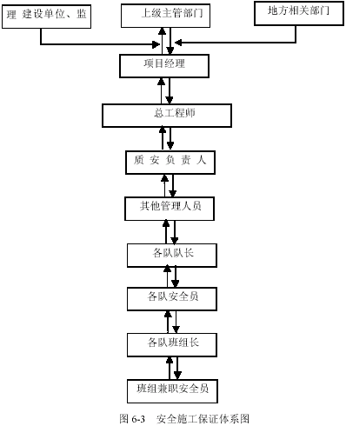

安全技术措施
6.3.2.1 安全防护内容及方法
1． “三宝”
三宝内容指安全帽、安全带、安全网。工人进入现场必须统一佩戴安全帽。现场设置安全稽查人员巡回检查，发现有不戴安全帽者则处于记名登记并罚款10 元。安全帽由项目部统一购置，统一颜色，符合《安全帽》（GB6095—85）。发现不合格安全帽不准佩戴，并做报废处理。
凡在2m 及2m 以上的高空作业，无防护时，必须系好安全带，安全带由项目部验收合格，符合《安全带》（GB6095-85），合格证齐全，定期试验合格。
现场设置安全稽查人员巡回检查，发现有不戴安全带人员则处以50 元罚款并登记通报批评。
安全带佩戴过程中，安全戴上的各种部件不得随意拆除和更换，出入仓库应严格进行登记和检查。
本工程3 号楼、4 号楼围护均采用密目式全封闭安全网，安全网的使用部位为建筑外侧全封闭，此部位下部为行人通道，除按要求封闭安全网以外，行人通道上部要求搭设安全通道。
西侧、北侧、南侧通体建筑外侧全部悬挂安全网，直到建筑物顶部。
物料提升机架体外侧使用立网防护，电梯口、扩散井需在井口内、首层及每隔两层（最多10m）设牢固平网。
外封闭的安全网必须采用密目式，安装时每个环扣都必须穿入符合规定的纤维绳或12～14 号钢丝。系绳绑在支撑物（架）上，应符合打结方便，连接牢固，易于拆卸的原则。
安全网支设完毕，经过检查验收后方可使用。
6.2.2.2 “四口”
本工程地下室以上楼梯口、电梯口、通道口、预留洞口数量较多，为保证施工操作人员安全出入，必须对上述部位进行封护。
（1）楼梯扶手要求建设单位单位及时定货，力争楼梯踏步护栏拆除后及时安装，如不能及时到货，则应设置1.2m 高的钢管防护栏杆与埋铁焊接。
（2）1 号、4 号、5 号、6 号电梯井口均安装1.2m 高的活动门，2 号地块电梯井口安装1.5m 高的活动门，采用墙内预埋20mm 厚的钢板焊接ø20的圆钢作为转轴，门安装后及时进行锁定。
（3）预留洞口采用ø12 钢筋作肋、∟45 等肢角钢焊接成平面结构放在洞口上部予以固定，每边宽出洞口150mm 以上。
（4）通道口搭设防护棚。棚的宽度每边大于出入口500mm，长度为8m，棚顶采用300mm×55mm×6000mm 的木板满铺，侧面采用密目安全网围护。
（5）对通道口、楼梯口、电梯口、预留洞口设置红色警示灯。
6.3.2.2 安全技术措施
楼梯防护措施：踏步混凝土浇筑以前，将埋件埋入，每跑楼梯埋三处，即底部、中部、上部，拆模后将1.5m 短钢管竖向焊接就位，然后将斜向长杆采用扣件连接，如图6-4 所示。
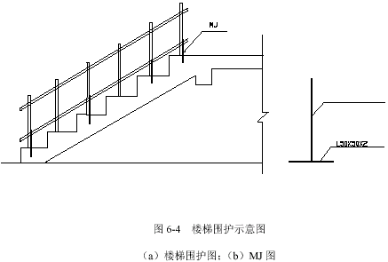
电梯井防护措施：电梯井口处墙壁封模以前将ø20 螺栓、锁头钢筋ø12埋入，靠门洞口侧边150mm 上、下距门洞口顶部、底部距离为门洞口的1/4高度，如图6-5 所示。
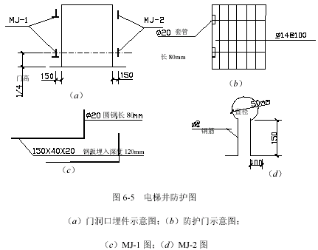
预留洞口防护措施：将焊制好的钢筋网架水平套入埋好的Φ22 钢筋中，简图如图6-6 所示。
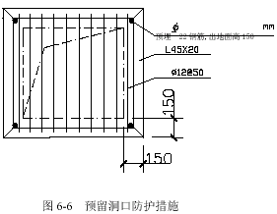
通道口安全防护措施：采用ø48×3.5 钢管、扣件，搭设8m 长防护棚，
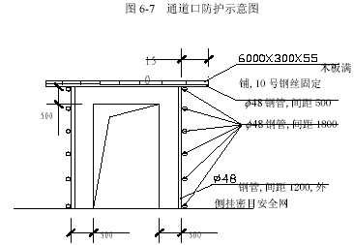
上铺55mm 厚木板，简图如图6-7 所示。

雨期施工措施

雨期施工预防措施
（1）总包及各分包单位应根据现有工程的施工情况，结合工期、进度要求，合理安排施工。雨期到来之前来不及完成但不影响工期的项目可安排到雨期后进行。
（2）项目经理是雨期施工生产质量、安全第一责任人，对质量、安全全面负责。成立以项目经理为组长的雨期施工生产领导小组，明确小组成员的各自职责。应设专人负责与气象部门联系，及时收听气象台（站）天气预报，随时掌握气象变化情况，以供施工参考。
（3）积极做好雨期施工的各项准备工作，制定切实可行的雨期施工方案，对全体职工进行一次全面的雨期施工质量、安全生产教育。
（4）必须保证雨期临时道路畅通无阻。
（5）备足、备齐防雨、防汛、防潮、防暑、防台风等各种雨期施工器材物资。
（6）雨期到来前对生活和生产设施进行一次全面的防雨、防汛、防潮、防风暴、防雷击检查，并及时予以维修加固。
（7）在钢筋林立的场所，雷雨时不得操作和站人。
（8）雨天、雾天及六级以上大风应停止一切高空作业。
（9）高空作业的工人必须穿防滑鞋，戴安全帽，系安全带，安全带必须挂在牢固可靠的地方。
（10）雨期施工前对塔吊、井架、龙门架、人货两用电梯等垂直运输设备及脚手架安装可靠的接地防雷装置，并采取防风暴措施。
（11）搅拌机、电动卷扬机、钢筋加工等机械，必须设置防雨棚。各种电闸、配电盘应设置在标准电闸箱内。
（12）基坑回填土工程：基坑回填土的材料为普通粉质土，由场外运入，土方回填时避开雨天。待雨后回填土面上能走车和压路机时方可继续回填，每层回填厚度不大于300mm。
（13）怕水、怕潮的物资，要做到按计划小批量进场，先进场的先用、后进场的后用，做到周转循环，不得长期积压。
（14）一旦发现钢筋加工、堆放场地和进入楼内的通道没有覆盖好，要随时处理。
（15）在暴风雨期间，所有高空作业均应停止施工，施工人员全部退到安全地方。塔吊、电梯、及其他较高的设备均应停止运转，施工人员尽可能地转入室内施工（如拆修模板、砌墙、抹灰、钢筋成型等）。
（16）高压电和接地避雷线附近严禁站人。
有专人查看基坑有无滑坡现象，脚手架、塔吊、电梯有无危险情况，所有电器设备是否漏电等，如发现有异常现象要立即进行处理。
（17）各种怕水、怕潮的材料要查看是否安置妥当，若漏雨受潮，则必须立即采取措施。受潮、见水的外加剂、粉煤灰禁止使用。
（18）雨、雾天不允许施焊。
拆下的模板、方木若不能及时用上，尽量安放在避雨处存放，如必须堆放在露天地方，应盖上雨布。
（19）雨天浇筑混凝土时要将塑料布盖好以免水泥浆被雨水冲走，并根据砂石含水率随时调整混凝土配合比。

雨期施工纠正措施
1．安全检查
（1）沿现场四周检查有无闸刀箱倾倒、电缆线泡水、电缆拉开、破皮等现象，确保无误后，方可恢复现场供电。
（2）检查外围基坑有无积水情况，如有积水必须及时将积水抽排清除。
（3）检查落地外脚手架地基有无软化下沉和松动现象，如有下沉、松动必须进行加固处理，处理办法为先将落地杆区域600mm×600mm 范围内的淤泥挖除至老土层，换填以1︰1.5 级配砂石，并分层夯实，然后再重新加固好垫板。
（4）检查施工现场外围护设施，重点检查安全网、围护网有无拉脱、破损情况。
（5）检查现场大型机械设备的安全状态、机械性能，重点检查塔吊及搅拌站和各种电器是否正常。
2．质量检查
（1）钢筋有无锈蚀，如锈蚀严重则必须采用铁刷子进行除锈处理，除锈干净后方可用于工程中。
（2）检查模板的拼装及平整度，现场拼装好的模板如发现有翘曲、起拱、开裂等现象，必须进行更换或修整，以保证混凝土的截面尺寸及平整度。
（3）混凝土搅拌以前，必须对现场砂石进行含水率的测定，通过调整用水量来保证混凝土拌合水的计量准确。

环境保护措施
本工程按照ISO14000 环境管理体系实行项目环境管理，制定出一整套完整的管理制度和实施办法，具体内容另见环境管理方案
（1）现场做到场地平整，道路畅通。无长流水、长明灯，建筑垃圾封闭管理，做到日集日清，集中堆放，专人管理，统一清运。
（2）混凝土输送中的污水、冲洗水及其他施工用水要排入临时沉淀池，沉淀处理后再排入市政下水道，为避免施工灰尘的污染，施工现场临时通道要洒水润湿。
（3）防止施工噪声污染，尽量减少施工噪声，压缩机要性能良好并尽可能低音运转。控制作业时间，无特殊情况，第天22 时至次日6 时不进行有噪音的作业，以避免影响居民的休息和干扰企业机关的正常工作。
（4）现场设临时厕所，禁止在施工现场随地大小便。
（5）防止施工车辆运输中随地撒落，设专人打扫，落实施工现场“门前三包”制度。
（6）干燥的季节要洒水降尘。
（7）现场材料多、垃圾多，人流车辆频繁，材料要及时卸货，按规定堆放，凡能夜间运输的材料，应尽量放在夜间运输，天亮打扫干净。

服务承诺

与建设单位配合
（1）认真理解建设单位和设计意图，尽可能提出各种建议，促进工程顺利进行。
（2）承担合同中规定的一切责任、义务，服从施工中建设单位总体安排。
（3）涉及设计、施工变更、材料等重大问题，事先向建设单位提出报告，批准后方可实施。
（4）主动向建设单位提供各项信息、提交定货报告，及时向建设单位请示，得到建设单位认可后方可定货。
（5）及时提供设备技术和资料、调研报告、厂家情况，合格证书等资料。为建设单位决策提供依据。
（6）协助建设单位做好检查和索赔工作。
（7）协助建设单位做好操作人员前期培训工作。

与工程监理配合
（1）一切设计变更、施工变更及时通报监理单位，定期就工程相关事宜进行协商沟通。
（2）隐蔽工程未经工程监理检验、允许，不得进行下一道工序。
（3）主动接受工程监理对工程质量的监督、检查，及时整改。
（4）与监理工程师一道确保工程优质、高效完成。

工程服务
（1）为用户提供一流服务是中建集团的服务宗旨。
（2）从工程开工到交付使用，直到回访保修的全过程，严格按ISO9001标准要求执行，工程交工验收后，继续做好维修服务工作。
（3）采取有效的保安和安全生产措施，保证原有建筑物继续安全使用。
（4）重要设备；如水处理设备、锅炉、制冷设备、空调机、消防设备、自动扶梯、弱电系统及输变设备装备等运行，我们将积极配合并提供安装、维修人员的培训。

设备安装、维修保养承诺
（1）设备到现场，进行认真检查、测试。
（2）安装前进行认真的清洗和保养，发现问题及时处理，不合格设备坚决退货更换。
（3）为建设单位提交设备维修保养情况及说明，供建设单位以后使用参考。
1)设备安装、测试记录和说明。
2)帮助建设单位制定维修及保养计划、制度。
3)向建设单位提供维修、保养的范围、内容、时间。
4)移交全部技术资料原件。
（4）建议所有设备操作人员和维修人员在培训之后，可随安装单位实习，进一步了解、掌握设备的构造、特征；掌握和了解设备安装的程序、工艺、方法及试运行的情况，为今后熟练使用打下基础。

竣工保修
（1）服务承诺：接到投诉36h 内调查并派人修理。
（2）服务范围、期限：
1）地基与基础工程和主体结构工程为设计合理使用年限。
2）屋面防水，有防水要求的卫生间、房间，外墙的防渗漏（5 年）。
3）供热与供冷为2 个采暖、供冷期。
4）电气管线、给排水管道、设备安装（2 年）。
5）墙面、顶棚抹灰脱落，地面开裂、起砂、塌陷，门窗翘裂，五金损坏（1年）。
（3）根据本工程特点，在工程竣工后2 个月内，我单位留下一个由各工种组成的16 人维修队进行跟踪检查维修。

施工组织设计审核会签表
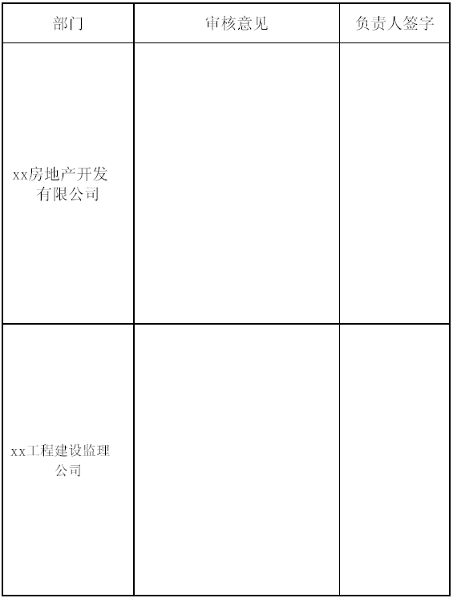

附图目录
1、施工平面布置图。
2、3 号楼、4 号楼楼基坑示意图。
3、搅拌站平面布置图。
4、3 号楼、4 号楼楼全钢大模板施工图。
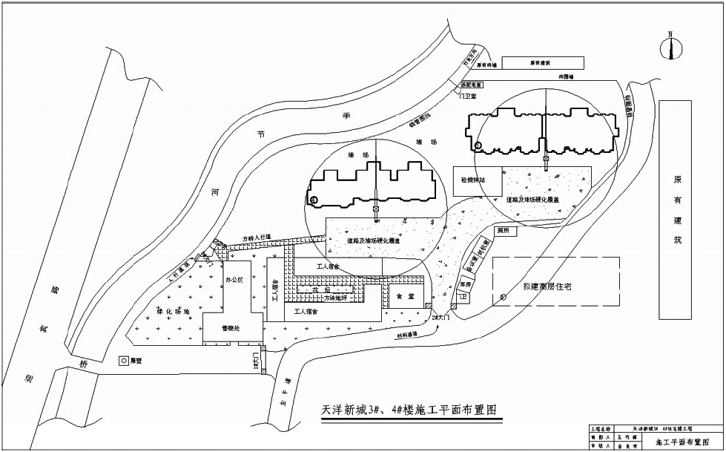
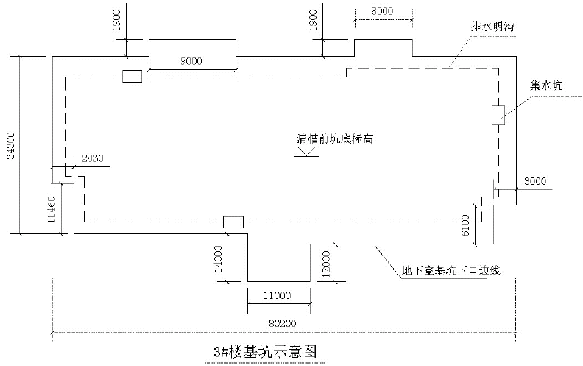
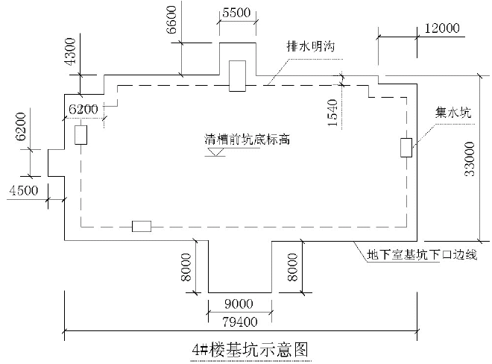
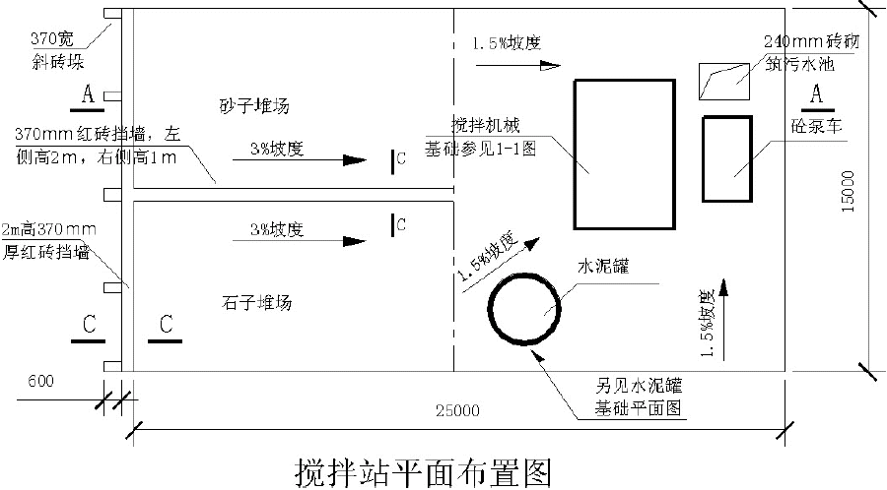
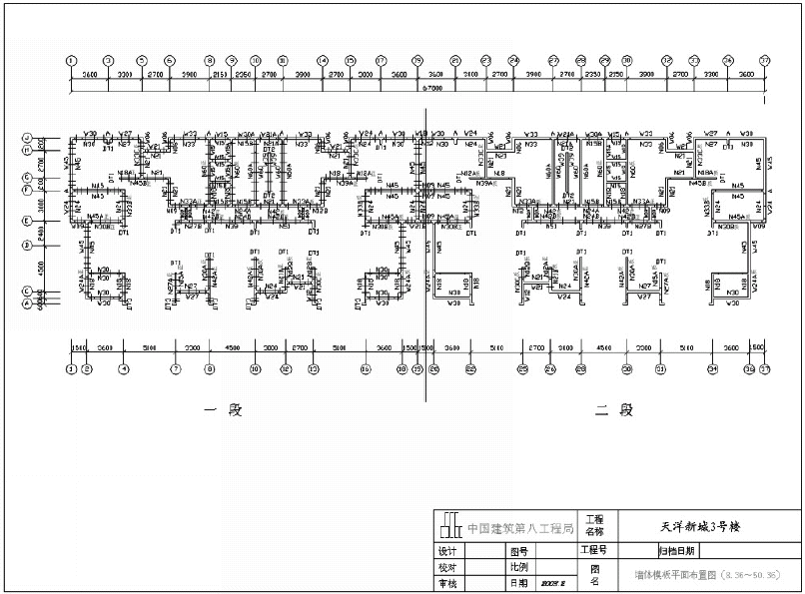
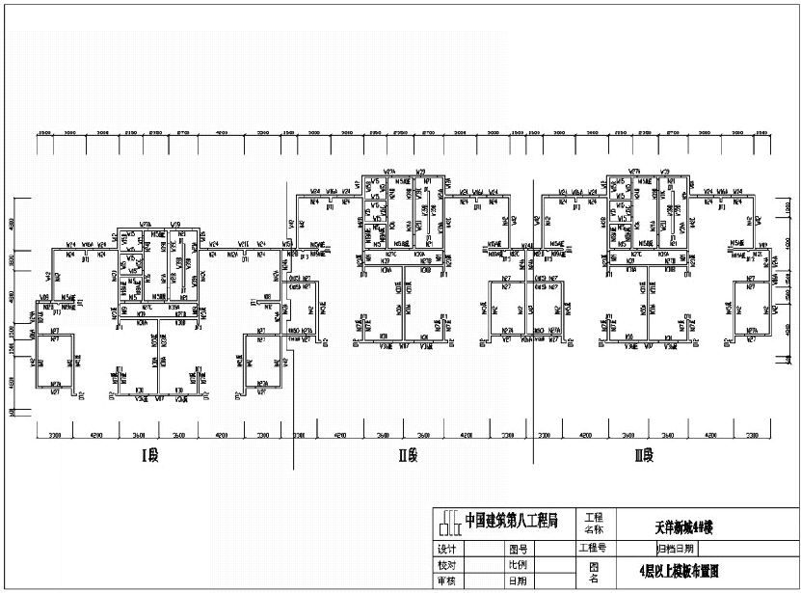

工程概况

工程说明
xx新城3 号楼、4 号住宅楼工程位于秦皇岛市迎宾路106 号，总建筑面积56,299m2，其中3 号楼建筑面积28,434m2，4#楼建筑面积27,865 m²，地下1 层，地上18 层跃19 层，总高度95.6m。本工程采用CGF 桩复合地基，基础形式为筏板基础，结构类型为剪力墙结构。
基坑概况：本工程3 号楼、4 号楼基坑由建设单位另行组织土方施工单位开挖；灌注桩由辽宁省勘察设计院施工。桩基础施工完毕后未进行基坑降水及边坡支护处理，两栋楼基坑边坡平均坡度80°。3 号楼基坑内开挖面以下全部为冻土；4 号楼基坑内有1.3m 深的明水，导致坑内原有土方全部形成淤泥。两栋楼基坑内有大量余土未清理，3 号楼.6.400m 标高以上有0.6m 深冻土需进行清理，4 号楼.7.900m 以上有0.6m 深淤泥需进行清理。基坑具体尺寸参见基坑示意图。
本工程由中建总公司东北设计院设计，在保证施工需要的前提下，施工图将分阶段出图；监理单位:秦皇岛市信德监理公司。

现场情况
本工程交通十分方便，但场地较为狭小，不利于现场施工布置。另外，xx省三建负责施工的xx会所仍未完工，与中建八局同驻一个施工现场，给现场管理带来一定难度和不便。

水文、地质条件、场地、气象情况

水文、地质情况
本工程稳定地下水位2.50～4.60m，基坑土方开挖后未采取降水措施。场地地层自上而下依次为杂填土、粉质黏土、中砂①、中砂②、中粗砂、粉质黏土、全风化花岗岩、强中风化石英岩、强风化花岗岩。本工程筏板基础持力层为中、粗砂层，CGF 复合桩地基至风化岩持力层，复合地基承载力标准值fk≥500kPa，复合地基压缩模量Es≥40MPa，均匀分布。

场地情况
本场地抗震基本设防烈度为7 度，本工程按7 度设防，建筑场地类别为Ⅱ类。

气象资料
本地区标准冻深（自然地面以下）为0.8m，基本雪压为0.25kN/m²,基本风压为0.45kN/m²。

建筑、结构概况
本工程为钢筋混凝土框架—剪力墙结构，室内外高差为600mm,3 号楼室内地坪±0.000 相当于绝对标高10.600m，4#楼室内地坪±0.000 相当于绝对标高12.250m。结构抗震等级为三级，设计使用年限为50 年，建筑结构安全等级为二级。CGF 桩基混凝土强度等级为C20，地下室底板、侧壁、后浇带为C35 防水混凝土加微膨胀剂，楼层后浇带均采用C35 混凝土加微膨胀剂。
基础垫层采用C10 混凝土，柱、墙、梁、板、楼梯均采用C30 混凝土，所有梁、板中均加入微膨胀剂。地下室底板厚度为1,200mm，最大厚度为（电梯井位置）2,950mm，属于典型的大体积混凝土施工。剪力墙最大截面350mm×8400mm，梁最大截面300mm×900mm。
本工程外墙面为彩色涂料，内墙除卫生间、消防水池、厨房间外的其他房间均为大白浆墙面，消防水池为防水砂浆，卫生间、厨房为瓷砖。所有外窗均采用塑钢单框双层玻璃，内窗采用塑钢单层推拉窗。本工程外墙采用40mm 厚挤塑板保温，25mm 厚TS20 墙体保温砂浆，非剪力墙位置为40mm厚挤塑板保温，190 厚陶粒砌块，25mm 厚TS20 墙体保温砂浆。填充墙为190mm 厚陶粒砌块，局部卫生间处隔墙、包水管处隔墙为120mm 厚，遇有门窗洞口和在砌块墙上固定水箱、水池、消火栓等，局部改砌烧结普通砖。本工程共安装10 部客梯，3 号楼4 部，4 号楼6 部。屋面采用聚苯保温板保温，平屋面为高分子防水卷材防水，坡屋面为水乳型聚合物水泥基复合防水涂料。
本工程施工重点和难点：CGF 复合桩基施工、地下室底板大体积混凝土施工、地下室防水施工、坡屋面施工等。
根据实际情况编制本工程施工组织总设计，其中对应的各项施工准备工作将在有关条件具备的情况下尽快完成。

工程特点
（1）xx新城3 号楼、4 号楼工程具有混凝土量大、设计标准高、技术复杂、专业分包单位多等特点，因此，必须引起高度的重视，在建设单位及总承包单位的统一协调指挥下，集中优势力量，将优秀的设计与先进的施工技术实现最佳的组合，以便优质、高效、低成本完成本工程，把本工程建成国内一流的建筑精品工程；
（2）工期紧，2003 年3 月1 日开工，8 月21 日主体结构封顶，我单位在工程出地面后必须保证6 层/月的施工速度；
（3）质量要求较高，整个工程质量标准：市级与建设单位协商，执行标准；
（4）地下水位较高，地下室底板厚度1,200mm，属大体积混凝土，对防渗防裂要求高，需采取特殊技术措施；
（5）料具、机械设备需用量大；
（6）由于工期紧，劳动力投入集中，合理安排工序穿插和流水施工并搞好各专业之间协调管理非常关键。

施工组织机构及职能
xx工程是一项大型建设项目，工程投资大、工期紧、标准高、涉及的专业面广、参建单位多。为了加强对xx新城3 号楼、4 号楼工程的施工总承包管理，中建八局将发挥集团优势，选派具有丰富经验的施工管理和工程技术骨干，在施工现场组建精干高效的施工总承包项目经理部，全权负责工程的施工组织和指挥，项目经理部严格按项目法实行施工管理。
项目经理部直接受建设单位（监理）指令并对建设单位负责,对专业分包商进行管理和协调。项目经理部为施工现场总指挥部，总工程师、施工员、质量员、安全员、测量员、试验员、预算员、材料员等分工明确，紧密配合开展工作。项目经理部组织机构如图1-1 所示，主要施工管理人员如表1-1所示。
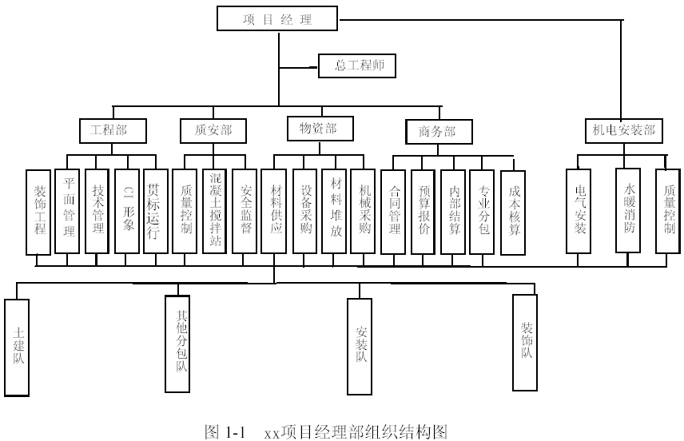
主要施工管理人员
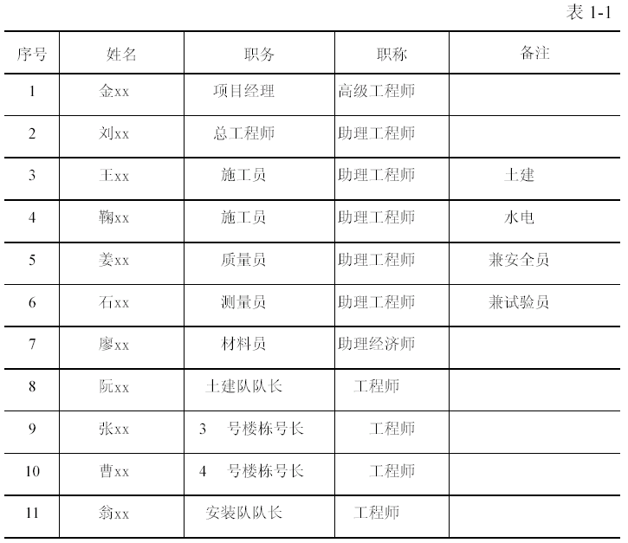

工程项目总承包管理体系
本工程工期紧、标准高，涉及的专业面广，明确各参建单位在工程项目组织结构中所处的位置和相互关系是保证工程项目建设能科学有序地进行的基础，在把该工程建设成一流建筑精品的同时，实现优质、高速、低成本的目标。
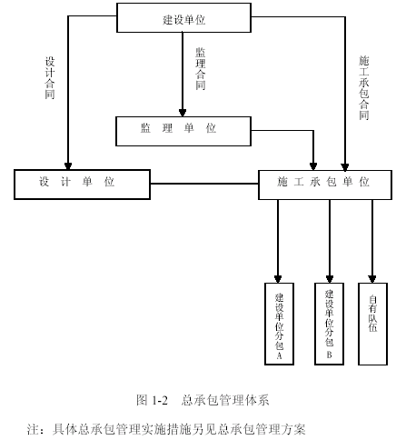

施工部署

施工进度计划
本工程开工日期为2003 年3 月1 日，竣工日期为2003 年11 月30 日。
根据施工内容，将整个工程计划安排如下。

结构施工
3 号楼和4 号楼地下室结构分别于2003 年5 月1 日和2003 年5 月4 日完成；
3 号楼主体结构于2003 年8 月21 日完成；
4 号楼主体结构于2003 年8 月18 日完成。
2.1.2机电工程施工
安装队伍计划于2003 年3 月15 日开始施工，配合土建做预留预埋。
2003 年10 月1 日3 号楼、2003 年10 月3 日4 号楼机电工程主管道安装完，具备精装条件。

装修工程施工
为保证工期，2003 年6 月15 日，3 号楼在结构施工阶段开始插入内墙砌筑、抹灰、粗装修、室内外装饰，工期5 个月；2003 年6 月10 日，4 号楼开始内墙砌筑、抹灰、粗装修、室内外装饰，工期5 个月。

进度控制点
为保证本工程按期完成，根据本工程特点制定如下四个进度控制点：
第一进度控制点：2003 年5 月4 日，地下室主体结构完；
第二进度控制点：2003 年8 月21 日，3 号楼、4 号楼楼主体结构完；
第三进度控制点：2002 年6 月15 日，3 号楼、4 号楼楼插入砌筑、抹灰，进入粗装修阶段；
第四进度控制点：2003 年10 月3 日，3 号楼、4 号楼楼机电主支管完，具备精装条件；
第五进度控制点：2003 年11 月30 日，3 号楼、4 号楼楼竣工。
为了实现工期目标，各道工序在安排上要紧密结合，严格按施工进度计划和施工流水节拍进行。

施工总进度计划
3 号楼、4 号楼楼工程施工总进度计划见附表1～达式附表8。

施工总体方案
2.3.1施工分段
为保证工程工期及工程质量，故在施工安排上采取平面流水、立体交叉作业的施工部署。把本工程分为两个施工区域，3 号楼为第一施工区域；4号楼为第二施工区域。两个区域的土建部分分别由两个施工队负责施工，安装部分由一个施工队统一施工。地下室施工段的划分以后浇带为界组织流水施工。根据现场实际情况，3 号楼±0.000 以上在 轴和 轴上各增加1 道施工缝，即第一施工区域地上分为4 个施工段；4 号楼地上部分仍以后浇带为界划分施工段。
3 号楼、4 号楼地上部分流水施工分段的具体划分位置参见全钢大模板布置图。
本工程占地面积较大，工期紧，为保证工期及工程质量，同时加快料具的周转次数，故在施工安排上采取平面流水、立体交叉作业的施工部署。部署如下：
（1） 由于施工场地狭小，前期无法实现混凝土现场搅拌，所以地下室至地上二层以下结构施工拟采用商品混凝土。施工现场商品混凝土的运输采用汽车泵或地泵解决。
在地上二层以上施工时由于采用搅拌站现场搅拌，且考虑到成本因素，拟采用一台地泵及一套布料杆进行混凝土浇筑，因此应严格按照施工进度计划精心组织、实施各施工段的施工进度，错开3 号楼和4 号楼的混凝土浇筑时间，以免出现两栋楼同时需要浇筑混凝土而延误工期的现象。
（2） 在主体结构施工达到地上七层以上后及时组织人员穿插进行室内砌筑、抹灰等初装修工作，以保证总工期不拖延。

主要施工方法
地下室底板侧模使用240mm 厚砖模，侧面1︰2 水泥砂浆压光（砖胎模参见卷材防水工程4.7.3 章节中插图）。底板钢筋连接采用滚轧直螺纹机械连接接头。地上二层以下及地下室混凝土采用商品混凝土泵送，其中底板混凝土垫层使用汽车泵浇筑，底板混凝土使用固定泵进行施工。
地下室内外混凝土墙、电梯井采用组合钢模，梁板采用竹胶合板模板；地上部分内外混凝土墙采用全钢大模板，梁、板采用竹胶合板。为保证地下室外墙防水质量，地下室外墙后浇带、外墙水平施工缝、消防水池混凝土墙水平施工缝使用钢板止水带。为节约料具的投入，地下室墙、梁、板分二次浇筑，要保证模板及支撑体系的稳定性。
地下室底板、外墙、顶板采用抗渗混凝土，抗渗等级为S8。
地上部分混凝土墙体采用全钢大模板，梁、板采用竹胶合板模板，以达到清水混凝土效果；地上二层以上采用现场搅拌的泵送混凝土；为保证全钢大模板施工效果，飘窗、外挂空调机底座均采用二次浇筑办法，砌体拉结筋采用植筋办法。

施工顺序
总体施工顺序为两个施工区域平行施工。每个区域的施工段按以下施工顺序施工。
施工顺序：清槽→垫层→防水→防水上找平层→地下室底板钢筋混凝土施工→地下室钢筋混凝土结构施工→（地下室外防水→防水层外保护层→回填土）地上钢筋混凝土结构施工→砌体→粗装修→机电安装施工时应协调考虑好3 号楼、4 号楼楼同一工序之间料具、机械的投入及周转、使用的先后次序问题。

混凝土搅拌及输送机械
（1）本工程地下室及二层以下结构采用商品混凝土，拟投入以下设备：
1）HBT60 固定式混凝土泵：1 台；3、4 号楼输送泵管各一套。
2）混凝土运输罐车：6 台；
3）布料杆2 套；
4）混凝土汽车泵DC-11B：1 台。
另外，浇筑底板混凝土时根据现场情况，适当增加混凝土运输罐车。
（2）二层以上使用现场混凝土搅拌站，拟投入的混凝土输送设备：
1）HBT60 固定式混凝土泵：1 台；3 号楼、4 号楼输送泵管各1 套。
2）布料杆2 套。

施工准备工作

施工现场总平面布置及文明施工措施
总平面管理由项目经理统一负责，由质安负责人姜田发主管，按生产和生活区分开的原则，各专业加工、堆放等施工生产用地均分片布置。具体详见附图1。
3.1.1生产用场地
施工期间施工材料堆场和加工场均布置在3 号楼、4 号楼南侧场地上，其中，砂、石材料堆场地面采用150mm 厚C15 混凝土硬化；钢筋、木工场地设于场地东南侧。钢筋场地铺设50mm 厚碎石硬化，以防污染钢筋。混凝土搅拌站布置于3 号楼、4 号楼之间的南侧位置，搅拌站场区全部为混凝土硬化处理。具体详见附图4～附图5。1 号塔吊和2 号塔吊分别布置在3 号楼和4 号楼东侧19 轴和17 轴之间，塔吊基础图详见附图16～附图18。其中塔吊基础混凝土模板采用240mm 宽砖模。
另外，由于地下室外回填土施工时，塔吊尚无法拆除，故塔吊基础四周应砌筑240mm 砖墙予以围护，墙的高度为塔吊基础顶至标高-0.700m 之间的高度，以防止回填土掩埋塔吊底座。四周围护墙的长度同基础外轮廓周长。
3.1.2生活、办公区
生活区布置在3 号楼、4 号楼南侧，施工高峰期将根据实际需要再加盖部分临设。包括工人宿舍、水冲式卫生间、淋浴间、娱乐室等；
办公区设在xx会所一层北侧。
3.1.3施工用临时道路
场区留设1 号门、2 号门与场外市政道路连接。场区施工用临时道路主道为连通1 号大门与迎宾路之间的混凝土道，道宽7m，200m 厚毛石垫层、C20混凝土150mm 厚随打随抹；2 号大门为人员的出入通道，布置在4 号楼的西南侧，与施工现场之间的道路宽3m，素土夯实，方砖铺砌。材料堆场和加工场均与临时道路用混凝土道连通。场区施工用临时道路主道采用水泥硬覆盖，其主要目的是降尘及预防雨天进出现场车辆车轮带泥污染市政道路，以达到城市管理需要。临时道路位置及宽度见附图1。
3.1.4场区排水
场区平整时做成一定坡势，并根据实际情况在整个场区系统地布置排水沟，雨水经场区临时沉淀池沉淀后排入城市雨水管网或现场现有的通向北侧护城河的排水管线。为防止雨期施工时雨水进入地下室，在地下室基坑上口四周设置300mm（宽）×500mm（深）排水沟，雨水通过排水沟汇入城市雨水管网。排水沟两侧为120mm 砖墙并抹1︰2.5 水泥砂浆，沟底为50mm 细石混凝土。如下图：
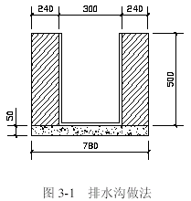
办公区和宿舍区楼房前均设置排水沟，做法如图3-1 所示。具体位置见临时设施布置图。
污水经现场临时化粪池后，排入城市污水管网。
3.1.5施工用水、生活用水
施工用水拟采用地下水，但必须经化验合格后方可使用。地下水通过建设单位提供的水井抽取，建设单位应负责办理此水井的相关手续。
办公楼、食堂的饮用水采用城市饮用水，由城市管网接入，其他用水采用地下水。
3.1.6施工用电
工地应安装有630kVA 以上的变压器，供中建八局施工单位现场施工及生活用电。同时为保证混凝土浇筑的连续性，应由建设单位提供160kW 备用发电机电源。
现场施工用电将编制临时用电施工组织设计。
3.1.7垂直运输机械布置
根据本工程的实际情况，为满足工程需要，保证工程的连续性，安装2台自升式塔吊和2 台100mm 内双笼施工电梯。塔吊为QTZ50B 塔机，臂长50m，最小起重量2t。
3#楼施工电梯安装南侧13～16 轴之间；4#施工电梯安装在南侧25～27轴之间。施工电梯基础做法：土方平整夯实→300mm 厚C20 混凝土毛石灌浆→200mm 厚C25 钢筋混凝土，配筋为双层双向ø16@150；施工电梯基础平面尺寸为4m×8m。
2 台塔吊及2 台施工电梯的安装位置具体详见所附施工平面布置图（附图1）。塔吊基础施工图参见附图16～18。
3.1.8现场文明施工措施
创建文明标准化工地已成为当前城市文明施工的重要窗口，是促进城市两个文明建设的有力保证，要使工程施工过程中有一个安全、文明的施工环境，采取以下措施：
（1）成立以项目经理为组长，各队长为组员的现场文明施工领导小组，建立文明施工责任制，按阶段绘制文明施工平面布置图，划分区域责任人，实行挂牌制。实施每月组织一次检查和评比的制度，评分标准按建设部颁发的《建设工程现场综合考评试行办法》进行。
（2）工地办公室应具备各种图表、图牌、标志。施工机械设备、安全等标识均按统一要求制作。施工现场必须设立明显的标牌，主要入口处设立“七牌一图”。
（3）施工区域与生活区域分开，生活设施齐全，具有办公室、宿舍、食堂、厕所、浴室，且必须具备通风、防暑、防火、卫生等基本条件，食堂清洁、卫生，生活污水按规定排放，努力使施工场所的场貌规矩、整齐，同周边环境相融洽。
（4）施工现场材料、成品堆放整齐，加强和提高成品保护意识，并设专人看管，防止损坏和污染。建立节水措施，消灭常流水、常照明。
（5）现场环境卫生整洁，无污水横流，无建筑垃圾，无污染乱弃，建筑垃圾做到随清随运，不允许堆放过夜，场地必须平整无积水。
（6）严格控制建筑噪音、粉尘污染，减轻噪音扰民。；
（7）临时设施搭设统一，规划整齐，施工现场的半成品、材料堆放、机械设备、照明线路均按规定堆放或架设。
（8）现场应具备足够的消防器材并由专人负责，安全标志、防火标志及宣传牌要明显醒目。
（9）施工场地应平整、道路硬化、排水畅通、无路障、无积水，按程序组织施工，做到工完场清。
（10）严格按照文明施工标准搭设办公室及生活区临时设施，在施工程严禁住宿。
（11）设立临时建筑垃圾点，及时清理建筑垃圾。
（12）施工现场必须设置大门，设置门卫并建立门卫制度，工地管理人员必须佩戴工作卡。
（13）施工现场要设立明显的防火标志，建立防火制度，按规定在相应的场所配足消防器材及防火用品。
（14）易燃、易爆、剧毒物品应有专库、专人管理，禁火场所严禁有明、暗火。施工现场设立吸烟区，工地不应有烟头。
（15）施工区域严禁居住家属，更不能让小孩窜入工地玩耍。
（16）形象策划：
企业形象策划目标：创建文明卫生施工现场，争创名牌工程。
根据中建总公司、局以及公司对工程项目施工现场CI 实施的要求,结合本工程所处地理位置、工程规模、工程工期等因素，我们拟把此工程列为CI达标工程， 具体实施要求如下：
1）工地大门要求：本工程计划设大门2 个，1 号门为门楼式大门（售楼处西南角）， 2 号门为车辆出入用，具体布置位置见施工平面布置图（附图1）。
门楼式大门门柱截面尺寸为1m×1m（也可根据现场情况适当改变，但要保证大门不能倾覆），总高度为6.5m，其中门楣高度为1.5m，大门净高度为5m。门柱可由角钢或钢管焊制，外包薄钢板，然后喷漆，从地面起2m 高为蓝色，门楣为蓝色，中间为白色。
2）围墙做法:西侧围墙采用压型彩色钢板，其余采用钢管挂安全网围护
3）现场图牌:对现场图牌各城市都有自己的规定，可按照秦皇岛市的统一要求实施，但当秦皇岛市建委提供的图牌不能满足公司的“七牌一图”时，按照我公司要求补齐；根据现场情况，本工程七牌一图放在项目办公楼前处。
图牌下面用砖砌成花坛加以固定，花坛用瓷砖镶贴。
4）现场办公室、食堂、厕所做法及要求：本工程现场办公楼内部的会议室、办公室、经理办公室等都应悬挂局质量方针和质量目标，制作质量方针和质量目标标牌的大小可根据现场办公室的大小和所悬挂位置来确定。但制作样式（包括字体的颜色等）都应符合要求，不得随意改变，具体样式见附图。会议室根据项目需要悬挂本公司已建主要工程的照片。
办公室内墙面抹灰后刮大白，地面为防滑地砖，上面铺地板革。办公桌椅统一购买；食堂应宽敞明亮，室内镶贴瓷砖；厕所采用水冲式公共厕所，内墙镶贴瓷砖。
项目施工及管理人员统一着装。
现场办公室和其他房间都应悬挂门牌，门牌样式为有机玻璃板，尺寸为280mm×90mm。项目部办公室门牌上面应加中建标志，食堂、卫生间门牌不允许加标志，门牌应悬挂在门的一侧，禁止直接粘在门上。

劳动力计划
本工程劳务选用素质优良、具有丰富施工经验的队伍，在施工管理上、技术上、质量上都有很好的保证。
本工程施工阶段高峰期施工人数446 人，其中木工165 人、钢筋工80 人、混凝土工60 人、架子工40 人、电焊工6 人、机电安装35 人、防水工20 人、普工50 人。劳动力计划如表3-1 所示。
各专业施工队伍根据施工进度与工程状况按计划、分阶段进退场，保证人员的稳定和工程的顺利展开。
劳动力计划如下表：
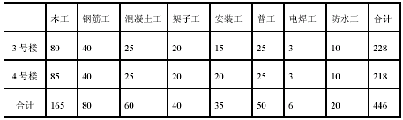

工程材料的进场计划
本工程所需材料提前15d 编制需要量计划，且保证所用材料提前1~3d进场。诸如钢筋等加工周期较长的大宗材料须提前编制准确、详细的进场计划，既不过早进场而积压资金，也不能出现缺少材料而影响施工。

主要机具使用计划
料具使用计划如表3-2 所示，投入工程主要施工机械设备如表3-3、表3-4 所示。
料具使用计划
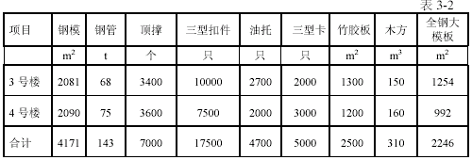
投入工程主要施工机械设备(土建部分)
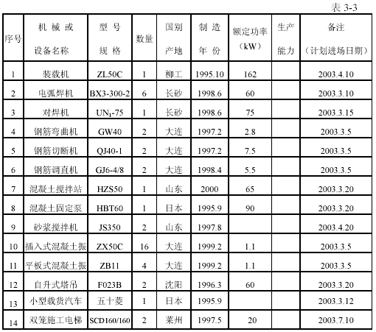
投入工程主要施工机械设备表(安装部分)
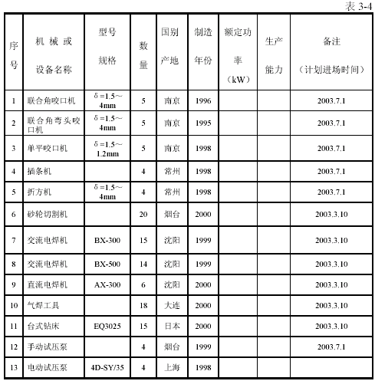

减少扰民、降低环境污染的措施
按照施工平面图，对施工现场进行合理规划。在场地中做到场地平整，材料堆放整齐,道路畅通，照明充足，无长流水、长明灯。建筑垃圾做到日集日清，集中堆放，专人管理，统一清运。
混凝土输送中的污水、冲洗水及其他施工用水要排入临时沉淀池沉淀处理后，再排入市政下水道。如果现场水流过大并夹带大量泥砂时，应先进行沉淀污垢，再排入市政下水道，以保证市政管道的畅通。
文明施工，尽量减少人为地大声喧哗，干活时不得喊号子。
在钢筋、钢管、钢模进场或出场时，要轻拿轻放，避免出现较大声响。
木工房、钢筋加工、模板修复等有较大噪声的作业要尽量做到封闭施工，避免噪音污染；
减少夜间施工，以免影响居民休息，不得干扰企业机关的正常工作，如确属施工工艺要求时，要办理夜间施工许可证，并采取相应的降噪减震等措施，做到不影响或少影响周围单位或居民的休息。
防止施工车辆运送中随地撒落，如有撒落，派专人打扫。落实施工现场“门前三包”制度；

施工现场通信联络
现场拟安装程控电话1 部，有关人员配备手机、对讲机，以增强相互间信息联络；塔吊指挥采用哨、旗及对讲机；混凝土泵采用对讲机进行开泵、停泵调度。

现场临时用电设施
现场临时供电按《工业与民用供电系统设计规范》和《施工现场临时用电安全技术规范》设计并组织施工，供配电采用TN—S 接零保护系统，按三级配电两级保护设计施工，PE 线与N 线严格分开使用。接地电阻不大于4Ω，施工现场所有防雷装置接地电阻不大于30Ω。开关箱内漏电保护器额定漏电动作电流不大于30mA，额定漏电动作时间不大于0.1s。
3.7.1编制目的
为了保证主体施工过程及后期机电安装、装修工程用电，对土建、安装、装修等整个施工过程用电进行整体规划，充分考虑了各施工阶段用电机具的用电量，以满足整个施工过程的用电要求。
3.7.2现场变压器容量
施工现场建设单位提供变压器1 台，容量为800kVA，由中建八局和xx市第三建筑公司共同使用。
3.7.3主要用电机具负荷
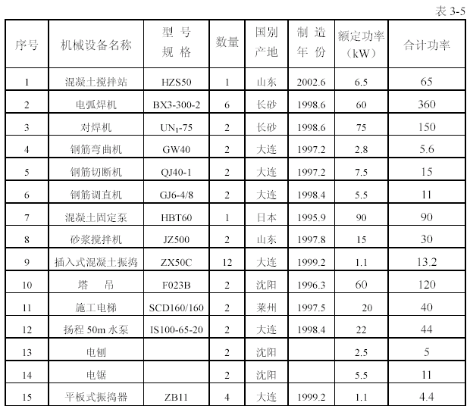
3.7.4供电方案
考虑施工现场实际情况及用电需求决定每3 层设置一个分配电箱，分配电箱安装楼层为一层、五层、九层、十四层、十八层。
分配电箱摆放在施工层上，其电源线引自总配电箱，如图3-2 所示。
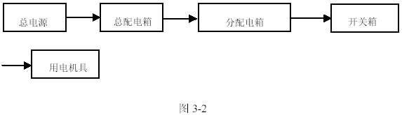
供电系统严格执行TN—S 接零保护系统，系统如图3-3 所示。
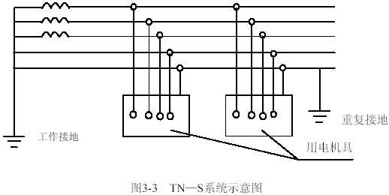
漏电保护器的接线方法如下（1 为工作接地，2 为重复接地）：
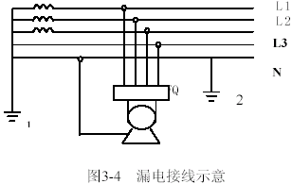
供电线路选用五芯电缆，供电系统做到“三级配电，两级保护”，施工机具严格执行“一机、一箱、一闸、一漏”标准要求。
3.7.5电缆线路敷设
电缆敷设时，不得有过度弯曲，并不得有机械损伤，在电缆终端头附近留有备用长度，配电箱内电缆接头采用干包式电缆终端头。
末端开关箱电源线选用YX—3×16+2×6 五芯橡套软电缆，二级分配电箱电源线选用YX—3×35+2×16 橡胶套五芯软电缆，一级分配电箱选用VV—3×70+2×35 电力电缆。
3.7.6总用电量计算
施工用电量达到峰值时的用电机具主要有：
混凝土搅拌站1×65kW=65kW
混凝土输送泵1×90kW=90kW
塔吊2×60kW=120kW
电梯2×20kW=40kW
切断机2×5.5kW=11kW
弯曲机2×3kW=6kW
对焊机1×75kW=75kW
高压水泵2×22kW=44kW
电焊机6×23.4kW=140.4kW
电刨2×2.5kW=5kW
电锯2×5.5kW=11kW
振捣棒6×1.1kW=6.6kW
平板振捣器4×1.1kW=4.4kW
施工电梯2×20kW =40kW
施工现场所用全部电动机为26 台，设备总功率∑p1 =443kW，需要系数K1 取0.6，电动机的平均功率因数COSφ取0.78。
施工现场所用全部电焊机为7 台，设备总功率∑p2 =215.4kW，根据施工现场实际使用情况需要系数K2取0.6。
由于生活照明用电比较动力用电要少得多，故按照动力用电的10%考虑即可满足要求。
P=1.1×( K1∑p1 / cosφ+ K2∑p 2+ K3∑p3)
=1.1×(0.6×443/0.78+214.4×0.6+44.3)
=544.76kW
根据用电量计算及施工现场实际情况，施工动力用电需三相380V 电源，照明需单相220V 电源。由于建设单位提供1 台800kVA 变压器供中建八局和xx市第三建筑公司共同使用，基本上满足施工要求。
临时用电平面布置详见临时用电施工组织设计。
3.7.7安全管理规定
(1)工程施工临时用电采用TN—S 系统，电缆采用五芯电缆，整个供电系统遵循“三级配电、两级保护”；
（2）现场用电执行《施工现场临时用电安全技术规范》（JGJ 46—88）规定，并满足《建筑施工安全检查标准》（JGJ59—99）要求；
（3）供电线路应由专业电工定期巡视检查；
（4）配电箱由专人负责管理及维修；
（5）现场施工机具要做到“一机、一闸、一漏、一箱”，非专业施工人员不准随便触摸施工用电机具；
（6）现场施工人员未经允许不得随意拖、接临时用电线路，更不能随意拆除接地保护线；
（7）施工前检查供、用电设备是否正常，用电机具不允许“带病”工作；
（8）严禁使用损坏的插头、插座及绝缘老化的电缆电线；
（9）移动式临时配电箱应距地600mm 以上；
（10）配电箱附近不能堆放易燃易爆物品，配电箱应放置在干燥地段，并且周围要有足够的操作场地；
（11）照明线路及灯具安装高度低于2.4m 应采用36V 安全电压，手持照明灯具应采用36V 及以下安全电压；
（12）低压配电的操作顺序如下，送电顺序：总配电箱→分配电箱→开关箱；停电顺序相反；
（13）一级分配电箱至总箱的供电线路由项目经理部统一配置，二级分配电箱至末端开关箱的供电线路由各施工队配置。
未尽说明详见临时用电施工组织设计。

分项分部工程施工技术措施

施工测量
依据设计图纸和甲方给定的坐标点，进行建筑物的定位放线，建立施工测量控制网。控制网点必须留在便于施工复测而又不易破坏的地方，应用混凝土包裹以防施工中扰动网点，造成测量误差。
4.1.1平面控制网的布设
平面控制网由甲方和中冶集团沈阳勘察研究总院提供，3 号楼由 、 、 、 轴、4号楼由 、 、 、 轴方向构成矩形平面控制网，依据矩形平面控制网控制建筑物地下室轴线，地下室放样依次为依据。详图见后附图。
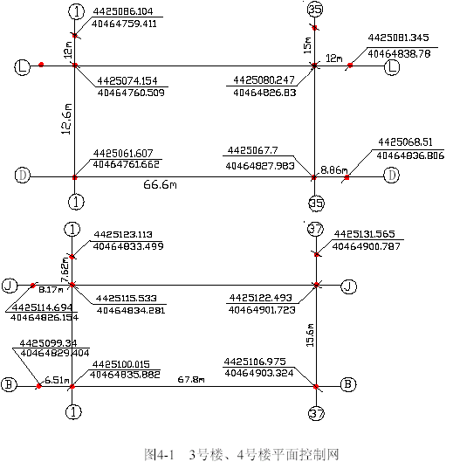
由于3 号楼在地下室以上分成四段施工，所以控制网要加密，在-0.9m 的板依据原有的控制网放样，以此为依据，重新建立平面控制网，距 、 、轴1m 平行线和距 、 轴1m 平行线的交点A、B、C、D、E、F 构成矩形控制网，控制一～四段放样。整个建筑物的控制点上层留置300mm×300mm预留洞，传递各轴线位置。
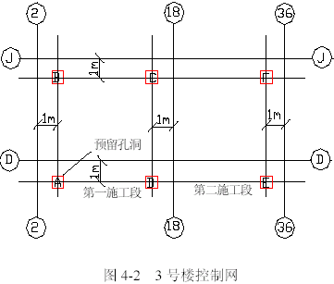
由于4 号楼在地下室以上分成三段施工，在-0.9 的板依据原有的控制网放样，依次为依据，重新建立平面控制网，距3、11 轴1m 平行线和距B、J轴1m 平行线的交点A、B、C、D,构成矩形控制网，控制一段放样。距12、25、33 轴1m 平行线和距D、L 轴1m 平行线的交点E、F、G、H、L、J,构成矩形控制网,控制一、二、三段放样。
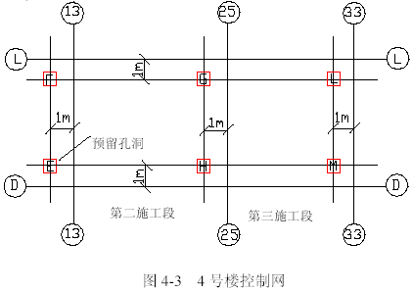
4.1.2高程测量
标高控制根据建设单位提供的水准点，利用水准仪、塔尺、钢尺传递至底板来控制标高。注意结构与建筑标高的不同。对于建设单位所提供的水准点应就近引测一较为永久的标高复测点，标注其绝对标高值。建设单位所提供水准点及标高复测点应有书面记录，并应有建设单位及监理单位现场代表签字认证。
水准点及绝对标高由加方提供，位置在迎宾路的四川天府酒店对面路桥栏杆台上。绝对高程为8.078m。3 号楼、4 号楼±0.000 引测在售楼处和营房墙上，并用红油漆标注，用来控制地下室高程测量。
在一层墙壁上各设置一永久性标高点，即每层永久性的楼层标高基准点+0.500m 标高点，用红油漆标注，不经许可，不得覆盖或破坏。以后每层依次为依据向上引测，在此竖向方向引一通长直线，以消除钢尺的垂直误差。
为了尽可能避免因传导的次数而造成累计误差，在施工中高程每3 层用钢尺复测一次，及时纠正误差。标高允许偏差：层高不大于±3mm ，全高不大于±20mm 。如图4-4 所示。
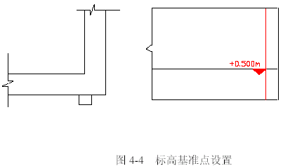
4.1.3各施工细部点详细放样
大模板施工技术与组合钢模施工技术有所不同。组合钢模施工常常采用墙、柱、梁、板一次成型浇筑；大模板施工其工艺特点是墙、柱与梁、板必须分开浇筑。所以，各工序的放样方式有所不同。
1.各楼层控制轴线的放样
把控制轴线从预留洞口引测到各楼层上，放出轴线位置。每次传导时四个控制点必须相互复核，做好记录，检查四个点之间的距离、角度直至完全符合为止。
2.墙模板的放样
根据控制轴线位置放样出墙的位置、尺寸线，用于检查墙、柱钢筋位置，及时纠偏，以利于大模板位置就位。再在其周围放出模板线300mm 控制线。
放双线控制以保证墙的截面尺寸及位置。然后放出轴线，待墙拆除模板后把此线引到墙面上，以确定上层梁的位置。如图示：
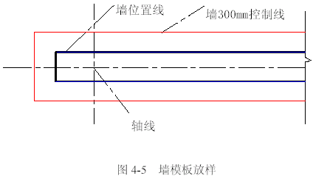
3.门窗、洞口的放样
在放墙体线的同时弹出门窗洞口的平面位置，再在绑好的钢筋笼上放样出窗门洞口的高度，用油漆标注，放置窗体洞口成型模体。外墙门窗、洞口竖向弹出通线与平面位置校核，以控制门窗、洞口位置。
4．梁、板的放样
待墙拆模后，进行高程传递，用水准仪引测，立即在墙上用墨线弹出每层+0.500m 线，不得漏弹，再根据此线向上引测出梁、板底模板100mm 控制线，如图4-6 所示。
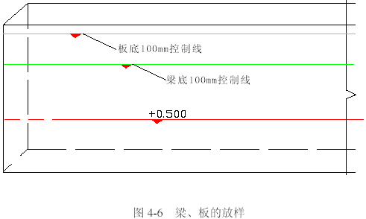
5 外墙大角的控制
待外墙拆完模后，沿大角处向内各量出300mm，用经纬仪竖向放出通线，用以控制外墙转角模板位置，防止大角出现偏差。在大角模板的相应位置做出标记，待上层大角模板合模时，通线与标记一定要相吻合。如图4-7 所示。
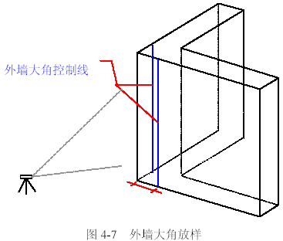
6.楼梯踏步的放样
根据楼梯踏步的设计尺寸，在实际位置两边的墙上用墨线弹出，并弹出两条梯角平行线，以便纠偏。如图示：
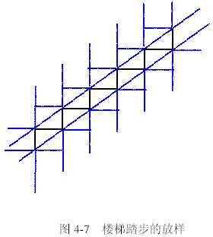
观测点的布置及做法：根据图纸上观测点的位置，由专业测量单位负责观测，观测点采用先浇筑后钻孔设置，如图4-9 所示。
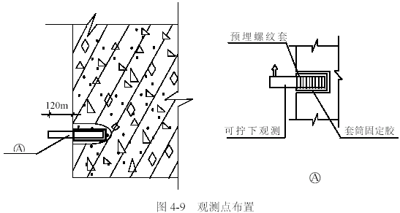
沉降观测的方法：根据现场实际情况，建筑物内选择坚固稳定的地方，埋设三个水准基点，与图纸上给出的沉降观测点组成闭合水准路线，以确保观测结果的精确度。沉降观测是一项长期的系统观测工作，为了保证观测成果的正确性，尽可能做到四定，即固定人员观测和整理成果，固定使用的水准仪及水准尺，固定的水准点，以及按规定的日期、方法和路线进行观测。
沉降观测的时间和次数根据《地基基础施工规范》规定，基础做好之后每施工1 层结构观测一次，主体竣工后每月观测一次，并做好每次的观测记录。
必要时委托具有国家资格证书的测绘院，按照上述方案来完成此工作。
4.1.4.1 沉降观测基本要求
1．仪器设备的要求
根据沉降观测精度要求高的特点，为能精确地反映出建构筑物在不断加荷作下的沉降情况，一般规定测量的误差应小于变形值的1/10～1/20，为此要求沉降观测应使用精密水准仪(S1 或S05 级)，水准尺也应使用受环境及温差变化影响小的高精度铟合金水准尺。在不具备铟合金水准尺的情况下，使用一般塔尺尽量使用第一段标尺。
2．观测时间的要求
建筑物构筑物的沉降观测对时间有严格的限制条件，特别是首次观测必须按时进行，否则沉降观测得不到原始数据，致使整个观测得不到完整的观测意义。其他各阶段的复测，根据工程进展情况必须定时进行，不得漏测或补测。只有这样，才能得到准确的沉降情况或规律。相邻的两次时间间隔称为一个观测周期，一般高层建筑物的沉降观测按一定的时间段为一观测周期(次/30d)或按建筑物的加荷情况每升高3 层为一观测周期，沉降观测必须定期准时进行。
3．观测点的要求
为了能够反映出建构筑物的准确沉降情况，沉降观测点要埋设在最能反映沉降特征且便于观测的位置。一般要求建筑物上设置的沉降观测点纵横向要对称，且相邻点之间间距以15～30m 为宜，均匀地分布在建筑物的周围。
通常情况下，建筑物设计图纸上有专门的沉降观测点布置图。另外，埋设的沉降观测点要符合各施工阶段的观测要求，特别要考虑到装饰装修阶段因墙或柱饰面施工而破坏或掩盖住观测点，致使不能连续观测而失去观测意义。
4．沉降观测的自始至终要遵循“五定”原则
所谓“五定”，即通常所说的沉降观测依据的基准点、工作基点和被观测物上的沉降观测点，点位要稳定；所用仪器、设备要稳定；观测人员要稳定；观测时的环境条件基本一致；观测路线、镜位、程序和方法要固定。以上措施在客观上尽量减少观测误差的不确定性，使所测的结果具有统一的趋向性，保证各次复测结果与首次观测的结果可比性更一致，使所观测的沉降量更真实。
5．施测要求
仪器、设备的操作方法与观测程序要熟悉、正确。在首次观测前要对所用仪器的各项指标进行检测校正，必要时经计量单位予以鉴定。连续使用3～6 个月重新对所用仪器、设备进行检校。在观测过程中，操作人员要相互配合，工作协调一致，认真仔细，做到步步有校核。
6．沉降观测精度的要求
根据建筑物的特性和建设单位、设计单位的要求选择沉降观测精度的等级。在未有特殊要求情况下，一般性的高层建筑物、构筑物施工过程中，采用二等水准测量的观测方法就能满足沉降观测的要求。我们在河北省交通培训中心工程施工过程中就采用二等水准测量的观测方法。
各项观测指标要求如下：
(1)往返较差、附和或环线闭合差：
式中： n ——表示测站数；
L——表示观测路线距离。
(2)前后视距： ≤30m；
(3)前后视距差： ≤1.0m；
(4)前后视距累积差≤3.0m；
(5)沉降观测点相对于后视点的高差容差：≤1.0mm；
(6)水准仪的精度不低于N2 级别。
7．沉降观测成果整理及计算要求
原始数据要真实可靠，记录计算要符合施工测量规范的规定，按照依据正确、严谨有序、步步校核、结果有效的原则进行成果整理及计算。
4.1.4.2 具体施测程序及步骤
1.建立水准控制网
根据工程的特点布局、现场的环境条件制订测量施测方案，由建设单位提供的水准控制点(或城市精密导线点)，根据工程的测量施测方案和布网原则的要求建立水准控制网，要求如下：
(1)3 号楼、4 号楼每栋楼周围要布置三个以上水准点；且水准点的间距不大于100m。
(2)在场区内任何地方架设仪器至少后视到两个水准点，并且场区内各水准点构成闭合图形，以便闭合检校。
(3)各水准点要设在建筑物开挖、地面沉降和震动区范围之外，水准点的埋深要符合二等水准测量的要求(大于1.5m)。根据工程特点，建立合理的水准控制网，与基准点联测，平差计算出各水准点的高程。
2、建立固定的观测路线
由场区水准控制网，依据沉降观测点的埋设要求或图纸设计的沉降观测点布点图，确定沉降观测点的位置。在控制点与沉降观测点之间建立固定的观测路线，并在架设仪器站点与转点处做好标记桩，保证各次观测均沿统一路线。
3．沉降观测
根据编制的工程施测方案及确定的观测周期，首次观测应在观测点稳固后及时进行。首次观测应自地下室基础施工阶段开始，在基础的纵横轴线上(基础局边)按设计好的位置埋设沉降观测点(临时的)，等临时观测点稳固好，进行首次观测。
首次观测的沉降观测点高程值是以后各次观测用以比较的基础，其精度要求非常高，施测时一般用N2 或N3 级精密水准仪，并且要求每个观测点首次高程应在同期观测两次后决定。
随着结构每升高1 层，临时观测点移上1 层并进行观测直到±0.000，再按规定埋设永久观测点(为便于观测可将永久观测点设于+500mm)。然后每施工1 层就复测一次，直至竣工。
4．将各次观测记录整理检查无误后，进行平差计算，求出各次每个观测点的高程值，从而确定出沉降量。
某个观测点的每周期沉降量：
N 表示某个观测点， I 表示观测周期数( I ＝1，2，3……)且H1 = H0
累计沉降量：， n 表示观测点号。
5．统计表汇总
(1)根据各观测周期平差计算的沉降量，列统计表，进行汇总。
(2)绘制各观测点的下沉曲线首先建立下沉曲线坐标；横坐标为时间坐标，纵坐标上半部为荷载值，下半部为各沉降观测周期的沉降量。将统计表中各观测点对应的观测周期所测得沉降量画于坐标中，并将相应的荷载值也画于坐标中，连线，就得到对应于荷载值的沉降曲线。
(3) 根据沉降量统计表和沉降曲线图，预测建筑物的沉降趋势。定期将建筑物的沉降情况及时的反馈到有关主管部门，正确地指导施工。
(4) 利用沉降曲线计算出因地基不均匀沉降引起的建筑物倾斜度：
式中Cm 、△C n——m 、n 点的总沉降量；
L mn ——m 、n 点的距离。
4.1.5控制点、预留洞的做法
1.控制点
待±0.00 完成后，将控制线按分段施工的要求，每座塔楼设四个控制点。
根据控制点的位置， 在底板打混凝土之前， 把事先做好的200mm×200mm×10mm 的钢板与底板钢筋牢固焊接。待混凝土彻底凝固后，用全站仪精确定位，在钢板上用钻头铳点做出标记。并加以保护，未经同意不得进行覆盖、击打等蓄意破坏。
2.预留洞
在控制点的正上方每层相应位置预留四个300mm×300mm 大小的预留洞，在紧靠核心筒一角处预留一个300mm×300mm 大小的预留洞。不用时用特制的盖子盖上加以保护，同时也防止落物。
4.1.6误差要求
根据中华人民共和国国家标准《工程测量规范》（GB50026—93）,轴线位移3mm，混凝土柱垂直度允许偏差3mm；层高测量允许偏差3mm。
4.1.7使用仪器
日本产JZ 电子经纬仪，测角精度2°，测距精度2mm+2ppm；
天津产莱特自动安平水准仪DS-3200，测量精度为1mm/km；
所用仪器应按规定检测合格后方可使用。
4.1.8测量验收
工程定位后，应会同有关单位验收，并形成书面记录。

基坑降水、排水

基坑降排水计算
根据本工程3 号楼、4 号楼基坑特点，本施工组织设计采用大井法进行基坑排水计算。
排入坑内的涌水量Q（m3/d）为四周坑壁和坑底流入的水量之和。根据土力学相关规定：
根据地质勘探报告及现场实际情况，基坑含水层为细砂层。土的渗透系数k 取5m/d。
式中s ——抽水时坑内水位下降值，取0.5m；
H ——抽水前坑底以上的水位高度；根据勘探报告，地下水位高度为-2.000m，故可得H =-[-7.500-（-2.000）]+0.5=6.000m；
R ——抽水影响半径，取100mm；
r0 ——假想半径（m）；由于本工程矩形基坑长宽比不小于10，因此可视为一个圆形大井计算；
r0=η.(a + b ) /4 （其中η为调整系数）
调整系数按插入法进行计算，即η=1.12+0.3×（1.14-1.12）/（0.4-0.2）=1.15
m0 ——从坑底到下卧不透水层的距离（m）,取5m；
由于在选择水泵时考虑水泵流量最初涌水量较为稳定且涌水量大，所以应增加系数1.20 予以调整。
故可计算地基坑涌水量Q=128.91×1.2=154.69m³/d
根据基坑涌水量可计算出所需水泵功率N （kW）：
k1 ——安全系数，取2.0；
H——包括扬水、吸水及由各种阻力所造成的水头损失在内的总高度，取10m；
η1——水泵效率，取0.4；
η2——动力机械效率，取0.80。
故所需水泵功率为128.91kW。

降水井
由于地下室地下水位较高，且随着施工的进行，3 号楼、4 号楼的主体结构即将进入雨期施工阶段，地下水位将不断升高。为保证结构安全及基础施工顺利进行，必须采取有效措施进行降水。
地下水位降深应基本保持在基坑地槽面下约500mm 处，以能保证基坑清槽及地下室结构顺利施工为宜，水位下降过大会影响地基持力层土体结构的变化从而降低了地基持力层承载能力，所以应定期测量井内水位的高低，通过控制抽水量调节地下水水位。
3 号楼、4 号楼降水井的降水工作应从基坑清槽时开始，在底板混凝土浇筑完毕后方可停止。在3 号楼、4 号楼每个电梯基坑、集水井及相关设备基础坑内各设置1 个降水井，每个井内采用1 台φ100 污水电泵每天24h 不间断降水，隆水过程中应确保地下室范围内的地下水位稳定，避免因水位变化而使工程遭受破坏。
降水井施工如图4-10 所示。
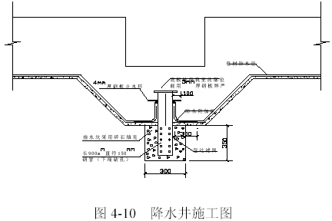

基坑排水
4 号楼基坑内存有深达1.3m 的明水，故在进入基坑施工前需用22kW 高压水泵将水抽干后方可施工。
由于3 号楼、4 号楼基坑地下水位高于基础垫层设计标高，特别是4 号楼基坑内有大量地下水，造成场地浸水，破坏边坡稳定并导致部分基坑边坡塌方，给施工的顺利进展造成较大的难度。因此，必须在进入基坑施工作业前就开始做好坑内的截水、排水工作。
本工程采用开挖明沟、暗沟截水与集水坑集中排水相结合的施工方法。
即在开挖淤泥及冻土之前，于基坑四周及基坑中部分别设置排水明沟和排水暗沟，且分别在3 号楼、4 号楼西侧及北侧地基顶标高以下人工开挖净尺寸3m 深，1.5m×1.5m 的积水坑，使水流汇集于集水坑内，每个集水坑中放置一台100 污水泵昼夜不间断排水。其中4#楼北侧集水坑为净尺寸3m 深,3.0m×1.5m，坑内放置二台φ100 污水泵不间断抽水。集水坑、排水明沟采用240mm 砖墙砌筑。
基坑四周设排水明沟，沿基坑的南、北方向每隔5m 设一条南北贯通的暗沟，均通至两侧的排水明沟内，排水暗沟截面尺寸为300mm×300mm。排水明沟、暗沟深度应始终保持比挖土面低0.3m，以利于截水；集水坑应比排水沟低0.5m。暗沟在施工砂垫层时，内填碎石然后铺砂以达到排水沟畅通的目的，并保证地下水位低于开挖基坑底0.5m 以上。排水沟设2%的坡度，水流不致于阻塞。集水坑壁开挖过程中为防止由于地下水的渗透作用造成坍塌，边开挖边用木方、模板支撑加固，坑底铺300mm 厚碎石；水泵应包以滤网，防止泥砂进入水泵。
由于本工程地下水位较高，尤其是4 号楼基坑中在开挖前存有较深的积水，因此在排水明沟、暗沟开挖时应注意先支好挡土板后分三次开挖，以防止水沟两侧土塌方而堵塞排水沟。因此，在清槽过程中，当排水沟开挖深度超过500mm 就必须先支好挡土板，然后继续往下挖。尤其是排水明沟靠边坡一侧的土层，地下水渗透较为严重，开挖时更应注意先支好挡土板后再向下开挖，以防止出现由小面积塌方引起大面积塌方的现象出现，进而造成安全事故及工期延误。
集水坑内的污水泵应24h 连续抽水，直到地下室室外回填土开始回填。

土方工程及基坑围护

清槽及护坡
由于4 号楼地基土长时间经过积水浸泡，清槽时已形成淤泥；3 号楼地基土由于含水率很高，也在春节期间的低温天气中形成冻土。因此，基坑清理的难度较大。
本工程采用桩复合地基，进场后首先组织人工挖土，露出桩头。3 号楼、4 号楼基坑清槽均采用人工挖土。清槽所挖出的土方采用人工运送至地下室两侧边坡处平整分层夯实。为防止手推车陷入土中，工人站在垫板上作业，并用垫板铺设1.2m 宽手推车通道。
清槽至设计标高后，对于超挖及欠挖部分，我方一方面将超挖部分清至老土层，一方面将欠挖部分挖至设计标高。超挖在30cm 以内用垫层混凝土找平，超挖在30cm 以上部分用1︰3 粗砂兑5～20 石子分层夯填至垫层底。
由于基坑内土质为中、粗砂，加之水位较高，为防止边坡塌方，对边坡及清槽后运至坑边的土采用尼龙袋、钢管及竹胶合板进行支护。先将2m 长钢管间隔1m 打入地面以下0.5m 以上直至牢固，再将竹胶合板垫在钢管背面，然后将尼龙袋内装满土叠放于挡土板后。地下室外基坑回填前，将钢管取出。
距基坑上口边线1.5m 处设置钢管搭设的护栏。为保证安全可靠，竖向钢管埋地深度为0.5m。如图4-11 所示。
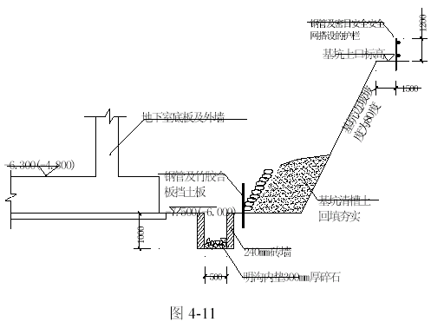

破桩头
清槽至设计标高后即开始破桩。3 号楼、4 号楼均采用人工破桩。为保证破桩后的桩顶标高的准确性，截桩时不得一次到位，而应该先预留50mm 以上，然后人工用錾子凿至设计标高。由于截断的桩头体积太大，且重车无法下至基坑内，破碎的桩头经人工搬运至基坑南侧边坡底部后，采用单斗容量1m³ 的超长臂挖掘机装到自卸汽车上运出现场。

土方回填
4.3.3.1 回填土注意事项
为保证地下室外墙的结构安全，地下室外土方回填在外墙的混凝土强度达到100%以前不可施工。
回填土采用场外汽车运土。
施工前，应清除基坑内的建筑垃圾、积水、淤泥、杂物等，修整好行车道路，保证畅通。按照现场平面水、电、降水管线布置图探明正确位置，障碍物提前清除，坐标及标高控制点加以保护。
为防止回填时土方进入地下室后浇带内侧墙，后浇带处砌筑370mm 厚挡土墙，挡土墙外侧做4mm 厚SBS 卷材防水一层，挡土墙防水做法详见4.7.6章节防水节点做法中后浇带做法。
外墙防水保护层采用密度20kg/m3 的5cm 厚聚苯板，与回填土施工同步进行。但聚苯板的粘贴高度在回填过程中始终比当前回填高度高1.5m。
根据设计要求，靠地下室外墙800mm 范围内为灰土回填，故此部分应重点加强施工管理，确保土的质量及夯实质量。回填土每层铺填厚度250mm，用蛙式打夯机械分层夯实，打夯时采用连续夯击的办法，做到一夯压一夯，不得有漏夯现象。
回填土应从最低处开始，由下而上分层均匀铺填土料和压实。
回填过程中应采取有效措施，防止破坏SBS 改性沥青防水层。
4.3.3.2 回填压实方法
（1）一般要求
1）填土应尽量采用同类土填筑，并且控制土的含水率应符合有关规定。
当采用不同含水率的土填筑时，应按土类有规则分层铺填，将透水性大的土层置于透水性较小的土层下面，不得混杂使用，边坡不得用透水性较小的土封闭，以利于水分排除和基土稳定，并避免在土方内形成水囊和产生滑动现象。
2）分段填筑时每层接缝处应做成大于1︰1.5 的斜坡，碾迹及夯实区域重叠不小于0.5～1.0m，上下层错缝距离不小于1.0 m。
（2）填土应预留一定的下沉高度，以备在行车、堆重或干湿交替等自然因素作用下，土体逐渐沉落密实。当采用机械分层夯实时，其预留下沉高度对砂土为1.5%，对粉质黏土为3～3.5%。
（3）人工夯实前应将土初步整平。回填夯实管道附近时，应人工先在管子周围填土夯实，并应从管道两边同时进行，直到管顶0.5m 以上。严禁强行施工损坏管道。机械碾压时应控制行车速度，不应超过3km/h；并要控制压实遍数。机械与地下室外墙及管道应保持一定的安全距离，防止将管道压坏及损坏卷材防水层。
4.3.3.3 质量控制与检验
（1）采用环刀法取样测定土的干密度，求出土的密实度，或用轻便触探仪直接通过锤击数来检验干密度和密实度。
（2）基坑和室内填土，每层按100～500m² 取样一组，但每屋不少于一组，取样部位在每层压实后的下半部。
（3）填土压实后的干密度应有90%以上符合设计要求，其余10%的最低值与设计值之差不得大于0.08t/m³，且不应集中。

模板工程

模板总体设计方案
本工程地下室梁、板模板采用2,440mm×12200mm×12mm 覆膜竹胶合板，混凝土墙采用定型钢模板。梁、板、楼梯部位使用50mm×100mm、100mm×100mm 木方作为龙骨,以满堂钢管脚手架及带有可调式伸缩头的钢管脚手架作为支撑体系施工。
地上部分的剪力墙模板采用整体全钢企口搭接式大模板；现浇楼板采取（脚手架支撑+早拆支撑头+木龙骨+竹胶合板）的早拆支模方案；外墙脚手架采用外挂脚手架；门窗套模板采用木面钢角整支散拆方案；楼梯踏步采用敞开式整体一次成型钢模板。
使用全钢大模板及竹胶合板，可使墙体及顶棚达到不抹灰的清水混凝土效果，同时可以使本工程总计增加建筑使用面积约200m2，并大大缩短施工工期，给房屋销售工作提供最有力的宣传依据，为建设单位带来巨大的经济效益；而施工单位将在获得社会效益的同时，也依靠应用先进技术抵消一部分因全钢大模板的巨额投入所带来损失。虽然建设单位获益甚大，但施工单位仍按照小钢模及正常抹灰计取费用，不会让建设单位因采用全钢大模板而增加一分钱的工程投资。
模板安装前要做好模板的定位基准工作，其工作步骤如下：
（1）进行中心线和位置的放线，首先由控制线引测建筑物的柱或墙轴线，并以该轴线为起点引测建筑物的边线以及模板控制线；、
（2）做好标高测量工作，用水准仪把建筑水平标高根据实际标高的要求直接引测到模板安装位置；
（3）进行找平工作：模板支承垫底部应预先找平，以保证模板位置正确，防止模板底部漏浆，即沿模板边线用1∶3 水泥砂浆抹找平层，宽度为50mm；
（4）所用模板要涂刷脱模剂。

地下室模板设计
4.4.2.1 混凝土墙模板验算
剪力墙模板采用定型钢模，板沿长度方向竖向放置50mm×100mm 木方作为竖向背楞，间距300mm；设φ14 对拉螺栓加固，其间距从墙底至墙高1/3 处为450mm（竖向）×750 mm（横向），上部为600mm×750mm，钢管箍间距与对拉螺栓间距一致，第一道对拉螺栓距地越小越好，且不大于200mm，以防墙根部胀模。墙模内侧支撑与满堂架拉牢，形成一整体，外侧支撑与基坑周围连接牢固。
1.荷载设计值
(1) 混凝土侧压力
1）混凝土的侧压力标准值：查设计规范得： t0 =5.71
取二者中小值，即F1 =40.4kN/m²
2） 混凝土侧压力设计值：
F = F1 ×分项系数×折减系数=40.4×1.2×0.85=41.21kN/m²
（2）倾倒混凝土时产生的水平荷载：查设计规范得，4kN/m²
荷载设计值为4×1.4×0.85=4.76kN/m²
（3）荷载组合：
F′=41.21+4.76=45.97
2、验算
（1）钢模板验算查材料手册，钢模板（ δ=2.5）截面特征， I xj =26.97×10⁴mm⁴，W xj =5.94×10⁴mm³
2）计算简图参见墙、梁模板节点图，然后进行简化。
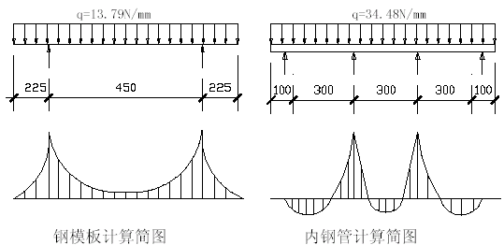
化为线均布荷载： q1 = F′×0.3/1000=13.79N/m （ 用于计算承载力）；q2 = F ×0.3/1000=12.36N/m（用于验算挠度）
2）抗弯强度验算：（墙体上部和下部的对拉螺栓的平均间距按（450+225）/2=336mm 计算）
M = q1 m²/2=13.79×336²/2=78×10⁴N·mm
δ= W / M =78×10⁴/5.94×10³=131N/mm²＜ f m =215N/mm²
所以抗弯强度满足设计要求
3）挠度验算：
ω=q2 m（-l³+6m²l+3m³）/24 EI xj
=12.36×336(-450³+6×336²×450+3×336³)/24×2.06×10⁵×26.97×10⁴所以挠度满足设计要求。
（2）内钢楞验算
查材料手册，2 根φ48.5 钢管的截面特征为：
I =2×12.19×10⁴mm⁴，W =2×5.60×10³mm³
1)计算简图
0.99mm＜[ω] =1.5mm
化为均布荷载： q1 = F′×0.75/1000=34.48N/mm（用于计算承载力）q2 = F ×0.75/1000=30.9N/mm（用于验算挠度）
2）抗弯强度验算：
查表得： a =0.4l。由于内钢管两端的伸臂长度100mm 与基本跨度300mm 之比，300/900=0.33＜0.4，则伸臂端头挠度比基本跨度小，且满堂脚手架立杆间距为1200mm，故可以近似四跨连续梁计算。
M =0.10 q1 I²=0.10×34.48×300²
抗弯承载力： δ= M / W =0.10×34.48×300²/2×5.81×10³
=26.7N/mm²＜215 N/mm²
所以符合设计要求
3）挠度验算
ω=0.677×q2I ⁴/100 EI =0.677×30.9×300⁴/100×2.06×10⁵×2×12.19×10⁴
=0.304mm＜3.0mm
所以符合设计要求。
（3）对拉螺栓验算
M14 螺栓净截面积A=154mm²
1）对拉螺栓的拉力
N = F′×内楞间距×外楞间距=45.97×0.45×0.3=6.21kN
2）对拉螺栓承受的应力
δ= A/ N =6.21×10³/174=31030/174=40.3N/mm² ＜170N/mm²所以符合设计要求。
4.4.2.2 梁模板设计
梁模板采用竹胶合板，支撑体系采用钢管，间距500mm。
竹胶合板设计强度和弹性模量可采用以下数据：
f v =10N/mm²（顺纹抗压）；
f v =1.4N/mm²（顺纹抗剪）；
f m =13N/mm²（抗弯）；
E =9,000N/mm²（弹性模量）。
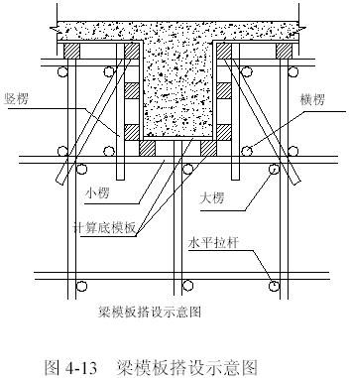
假设竹胶合板密度为5kN/m3
1．底模板验算（底模系两根100mm×100mm 的木方和竹胶合板组合而成，经换算可以折合为（100+12）/2×0.85（折减系数）=47.6mm 木板，故取木板厚度为45mm。
（1）抗弯强度验算
1）荷载：
底模自重：5×0.045×0.25×1.2=0.06kN/m
混凝土自重：24×0.25×0.6×1.2=4.32kN/m
钢筋荷载：1.5×0.25×0.6×1.2=0.27kN/m
振捣混凝土荷载： 2×0.25×1.2=0.6kN/m
合计： q1=5.25kN/m
乘以折减系数，则q = q1 ×0.9=5.25×0.9=4.73kN/m
2)抗弯承载力验算：
底模下钢管间距为500mm，立杆间距500mm，是个等跨多跨连续梁，考虑到模板下木方长度有限，故按四等跨计算。
按最不利荷载布置计算：
弯矩系数： k m =-0.121；剪力系数kv =-0.620；挠度系数=0.967。
则，M = k m · qI² =-0.121×4.73×0.85²
=-0.414kN·m=-0.414×10⁶N·m
δ= M / W =0.414×10⁶/(bh² /6)=0.414×10⁶×6/ bh²
=0.414×10⁶×6/250×45²=2484/400=4.91N/mm²＜ f m =13N/mm²
所以符合设计要求。
注：b 为梁的计算宽度。
（2）抗剪强验算：
V = KV . q1=-0.620×4.73×0.85=2.49kN
则剪应力： τ=3V/2bh=3×2.49×10³/2×250×45=747/2250
=0.33 N/mm²＜f v =1.4 0N/mm²
所以符合设计要求
（3）挠度验算
荷载不包括振捣混凝土荷载，则q1 =4.65kN/m，q= q1 ×0.9=4.19kN/m
ω= KW . q1 4/100 EI =0.967×4.19×500⁴/(100×9×10³×1/12×250×45³)
=1762/1709=1.03mm＜[ω] = L /400=600/400=1.50mm
所以符合设计要求。
2、侧模板验算：
（1）荷载计算
设秦皇岛夏季日平均气温为30°C，则β1=1.2， β2 =1.0，V =2m/h,则
1）侧压力： F1=0.22rc t0β1β2 V^{2 / 1}
=0.22×24×（200/30+15）×1.2×1×2^{1/2}
=39.82kN/m²
F2 =Γc . h =24×0.75=18kN/m²
取二者较小值，即F2 =18kN/m²
乘以分项系数： F =18×1.2=21.6kN/m²
2）振捣混凝土产生的荷载；4kN/m²
乘以分项系数：4×1.4=5.6kN/m²
以上两项荷载合并：21.6+5.6=27.2kN/m²
根据立杆间距500mm 的条件，则线荷载为：
27.2×0.5=13.6kN/m
乘以折减系数，则q =13.6×0.9=12.24N/m
(2)抗弯强度验算：
仍按四等跨计算，其中K m 、K v 、K w 与上述相同；同理，侧模板也按45mm木板折算。则，
M = Km qI² =-0.121×12.24×500²=370.3×10³N·mm
δ= M / W =370.3×10³×6/500×45²=22,218/10,125=2.19N/mm²
2.19N/mm²＜f m =13N/mm²
所以符合设计要求。
（3）抗剪强度验算
V =0.620 qI =0.620×12.24×500=3,794N=3.794kN
剪应力；τ=3V /2bh =3×3794/2×500×45=11.382/45
=0.253N/mm²＜f v =1.4 N/mm²
所以符合设计要求。
（4）挠度验算
取侧压力F =21.6kN/mm²，化为线荷载21.6×0.5=10.8kN/m
乘以折减系数，q =0.9×10.8=9.72kN/m
ω=0.967qI⁴ /100 EI
=0.967×9.72×500⁴/(100×9×10³×1/12×500×25³)
=75.14/93.75=0.64mm＜[ω]= I /400=500/400=1.25mm
所以符合设计要求。
3.支撑验算
钢管支撑按两端铰接轴心受压杆件验算，由于底模板下的顶撑设有水平拉杆，故支撑截面积一般以稳定性来控制。
（1）立柱稳定性验算：
δ=N / VA δ=N/γA
式中： N ——每根立杆承受的荷载， N =q (底模荷载)×l（支撑间距）；
A ——钢管截面积；
V ——轴心受压杆件稳定性系数，根据λ=L /i ( L 为横杆步距，即水平支撑间距mm，多道设置时取大值；i 为钢管回转半径。
i = ( d1 + d2) ^{2 / 1}/2=33.08，所以λ=500/33.08=15.11。
所以V =0.960
δ= N / VA =qIVA=4.73×0.5/4.89×0.960=50N/mm²＜ f =215N/mm²
所以符合设计要求。
（2）小楞抗弯强度验算
小楞间距为500mm，按简支梁计算。在计算挠度时，梁作用在小楞上的荷载可简化为一个集中荷载。
M = pI (2- 1 / b )/8=4.73×0.5m×0.5m(2-250/500)/8=99×10⁴kN·mm
δ= M / W =99×10⁴ kN·mm/5×10³mm³=198 N/mm＜f m =205N/mm²
所以符合设计要求
（3）小楞挠度验算：
ω= pI /48 EI =4.73×10³×500×500/2.06×10²×10³×12.19×10⁴
=0.47mm＜[ω]=l/250=2mm
所以符合设计要求。

地下室墙模板支设
剪力墙模板采用定型钢模，板沿长度方向竖向放置，50mm×100mm 木方作为竖向背楞，间距300mm；设φ14 对拉螺栓加固，其间距从墙底至墙高1/3 处为450mm（竖向）×750 mm（横向），上部为600mm×750mm，钢管箍间距与对拉螺栓间距一致，第一道对拉螺栓距地越小越好，且不大于200mm，以防墙根部涨模。墙模内侧支撑与满堂架拉牢，形成一整体，外侧支撑与基坑周围连接牢固。
为控制剪力墙的钢筋保护层符合规范要求，除要求按照操作规程要求放置砂浆垫块外，在墙钢筋网片上下、左右每隔1m 焊接φ10 等墙厚的短钢筋头顶住模板，防止剪力墙的钢筋网片偏移导致保护层厚度不足。
内外剪力墙对拉螺栓加固如图4-14 所示,对拉螺栓加工如图4-15 所示。
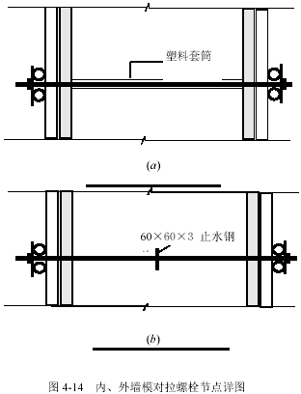
(a) 内墙模对拉螺栓节点详图； (b) 外墙模对拉螺栓节点详图
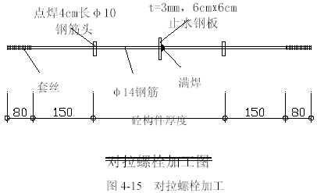
内墙对拉螺栓加工方法同上，只是没有止水钢板。
模板拆除后，地下室外墙对拉螺栓孔部位按以下方法处理：首先将对拉螺栓孔两端的木垫片剔除干净，然后用气焊将对拉螺栓齐根割掉；将孔内清理干净后用掺硅质防水剂的干硬性细石混凝土压实抹平。
-0.900～±0.000 之间的混凝土剪力墙采用小钢模，钢模之间采用如图4-16 所示方法进行拉接，拉杆水平间距为600mm，竖直方向按上、中、下设置三道拉杆。拉杆和拉片为一次性消耗。
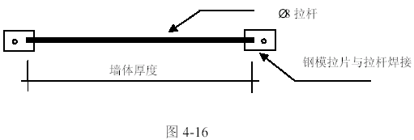

梁、板模板支设
支设梁模板前，应按尺寸先将梁底、梁侧模板加工好，并将底模钉上木方；支模板时先按梁的轴线位置搭设两排脚手架（带可调头），钢管头高度应比梁底低40～60cm，先架主龙骨6cm×9cm 木方，再安放带次龙骨的梁底模，梁底模进行循环使用时，必须将梁底模两侧清理干净，以便梁底模、侧模紧密接触，侧模和底模下衬的木方要钉牢，尽量减少漏浆，使浇筑出的梁边角整齐，减小修补的工作量。高度为1,000 mm 的大梁底模满备木方，施工时与梁顶标高相同的板与梁同时浇筑，侧板钢筋甩出，模板一次性支设。梁侧小立杆间距为600mm，立杆间距600mm。
在安装完梁侧模后，应在侧模和底模处加一定的预应力，防止角部发生漏浆。
梁、板模板同时支设，先支设梁底与梁一侧模板，等梁钢筋绑扎完毕再支设梁另一侧模与板模。梁、板模板使用定型钢模板，不足处用木料补齐。
为方便地下室支模材料外运，在顶板适当位置留700mm×1500mm 后浇洞口，洞口边甩钢筋后焊接。
梁高度超过750mm，应加设φ12 对拉螺栓；跨度大于4m 梁起拱2/1,000。

地下室门洞口模板
剪力墙中的门洞口模板由四片模板和四个角部连接件组成，单片模板用5cm 厚的刨光木板作为骨架，表面镀锌薄钢板，钉子数量以镀锌薄钢板与木板严密结合为宜，再由角链将几片模板连接在一起。为保证洞口模板不扭曲、变形，洞口内应设置三角支撑，并且洞口侧面、顶面的横向支撑和竖向支撑的间距不得大于300mm。
固定洞口模板时，应在洞口两侧的钢筋笼上焊钢筋头，撑住模板，保证其轴线位置及钢筋保护层厚度；支设洞口模板时，必须在洞口模板与钢模板接触处贴好海绵条，防止由此缝隙漏浆。
另外为防止浇筑混凝土时压力过大使得人防门门框变形，从而导致人防门无法安装，人防门洞口的侧模板和顶模板部位应加设型钢支撑，保证其刚度。
内部支架所用角钢均为14#角钢，待混凝土强度达到100%之后再将角钢割除。
墙体拆模后，要将洞口模板拆成单片取出，并清理干净，刷好脱模剂以便周转使用。

胶合板施工注意事项
为了控制拼接处缝隙，锯截竹胶板时采用C305mm 锯，齿数120 齿，即嵌有硬质合金的圆锯片，电机转数要高，防止板面起毛刺。锯裁线要直，严禁随意切割，锯裁以及板子钻孔后一定要用防护封边，即用油漆刷两边，可使胶合板避免受水、温、气等侵蚀，防止模板开裂，膨胀变形，不会使板子因含水率增加而降低强度，也会延长模板的使用寿命，保证施工质量。为了防止漏浆，所有连接处，即拼缝处镶嵌泡沫条等，同时用不干胶带粘结封缝。
支设板模时，应该尽量少切割竹胶板，切割板后应先刷油漆封边再投入使用，严禁在四周板侧边上即沿板面方向钉钉子，从而延长板的周转使用时间。

梁、板模板接头支设
梁、板模板接头细部处理是模板工程的关键所在，处理不当易产生颈缩、漏浆等质量通病。拼缝处用海绵条、嵌缝腻子刮缝或者粘胶带，并用次龙骨顶紧,防止接缝处振捣混凝土时漏浆，底模与侧模拼接缝要错开，避免同一横向水平面有两道接槎。竖向背楞拼接处加设800mm 竖向背楞。梁底背楞间距100mm，梁侧立面图如图4-17 所示。
梁模的支设采用φ48×3.5 规格的钢管，利用扣件连接组成支承架。立柱在高度方向应设置纵横水平拉杆和斜拉杆。水平拉杆一般距离地面300mm处设一道，以上每小于1,200—1,800mm 设一道。梁外侧立杆距离梁边缘120mm，立杆间距根据层高、荷载情况确定，一般不大于1,000mm。当梁高小于700mm 时梁侧可用支承架立杆做挡撑，同时用一部分短钢管做斜撑；
当梁高大于750mm 时增加对拉螺栓固定；当梁宽大于或等于400mm 时，梁中间加设立杆一道，如图4-17 所示。
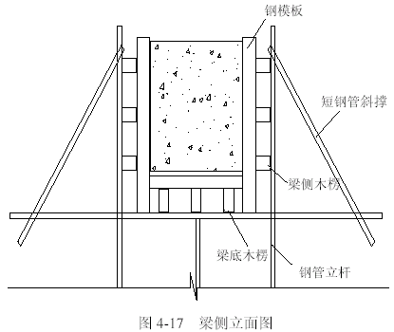
为了使梁模及支架能早拆，在梁底加设早拆体系，利用带有可调式伸缩头的钢管脚手架托100mm×100mm 横向木方，间距800mm，如图4-18 所示。
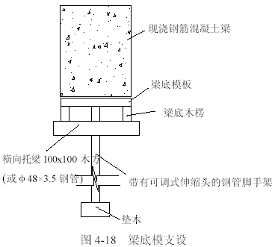
接头处柱箍最底端采用φ48×3.5 双钢管背楞, 对拉螺栓固定, 中部、上部用带有可调式伸缩头的钢管顶撑, 当梁高大于等于700mm 时可考虑使用对拉螺栓固定,双钢管背楞。
板模设计：
利用φ48×3.5 钢管搭设满堂脚手架。满堂脚手架搭设好后，根据板底标高，铺设水平龙骨搁栅，采用100mm×100mm 木方，间距300mm，然后铺放板模，且竹胶合板模板接缝处应垫木方，以防止胀模和漏浆。为了便于拆模，在板墙以及板、梁交接处必须设置100mm×100mm 木方一道，如图4-19 所示。

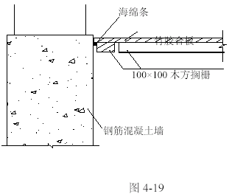
另，如图4-19 所示，支墙和梁模板时，墙、梁侧模板应比楼板底标高适当高出10～15mm，以此隐藏混凝土墙的施工缝，提高混凝土外观质量。
作为板底模板，为了使装拆快捷，板面光滑、硬度好、拼缝少、现浇质量好、周转次数多，应设早拆体系，采用立杆带有可调式伸缩头的钢管脚手架，顶托100mm×100mm 木方。如图4-20 所示。
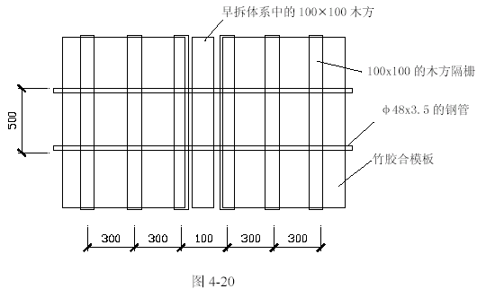
注：在早拆体系木方两边加设100mm×100mm 搁栅。

全钢大模板验算

荷载验算
已知：模板高度H =2800mm，面板δ=6mm，竖肋为8#槽钢，横背楞为双向10#槽钢，竖肋布置间距为300mm，模板为整体式大钢模板，横背楞布置间距如图4-21 所示，现计算模板的强度与刚度。
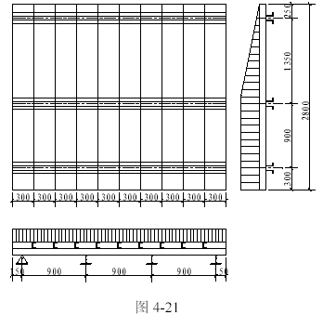
荷载计算
采用内部振捣器振捣的新浇混凝土侧压力标准值：
F =0.22 rt0β1β2 V ^{2 / 1}
其中r ：为混凝土重力密度，普通钢混凝土取24kN/m³；
t0 ——新浇混凝土初凝时间， t0 =200/（T +15），T 为混凝土温度；
T ——常温下取15℃ t0 =6.67；
V ——混凝土浇筑速度2m/h；
β1——外加剂影响系数，加外加剂时取1.2；
β2 ——混凝土坍落度修正系数，泵送混凝土取1.15；
所以 F =0.22 rt0β1β2 V ^{2 / 1}
=0.22×24×6.67×1.2×1.15×2^{1/2}
=68.73kN/m²
振捣混凝土对垂直模板所产生的茶载为4kN/m²
垂直模板侧压力设计值为
F1 =68.73+4=72.73kN/m²

穿墙螺栓计算
根据材料力学，穿墙螺栓的计算公式
N ≤A n . f b
f b 为A3 钢抗拉强度设计值选用φ=30 穿墙螺栓
A n =560.6m²；
f b =215N/mm²；
A n×f b =560.6mm²×215N/mm²=120.53kN。
按穿墙螺栓横向最大间距1.2m，纵向最大间距1.35m，计算穿墙螺栓承受的拉力为：
N =1.2×1.35×72.73=117.82kN＜A n×f b
故穿墙螺栓满足要求。

面板的强度与刚度的计算
取1m 宽的钢板为计算单元,由于竖肋的间距为300mm,故面板按三跨连续梁计算,混凝土的侧压力f1 =72.73kN/m²
强度计算:
跨度/板厚=300/6=50＜100,属小挠度连续板,查《建筑施工手册》“荷载与结构静力计算表”得弯矩系数kM =-0.100
所以: M = k m×q×I2 =0.10×0.7273×3²=6545.7N·mm
截面抵抗矩W =b×h² /6=10×6²/6=60mm³
式中: b ——板宽，取10mm；
h ——板厚，6mm。
面板最大内力为:
σ= M / W =6545.7/60=109.1N/mm²＜ f =215N/mm³
挠度计算:
查“荷载与静力结构计算表”得kf =0.667
f = k f×q×I⁴ /100×E×I
=0.667×0.7273×300⁴/(100×2.06×10⁵×10×6³/12)
=1.01mm

横背楞的计算
强度的计算
横背楞是以穿墙螺栓为支座的连续梁，其计算简图4-22 所示。
q = f ×1.2=72.73×1.2=87.3kN/M
式中f ——混凝土侧压力最大值；
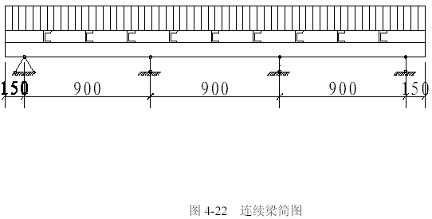
I ——穿墙螺栓最大间距按1200mm；
所以横背楞最大弯距为Mmax =1/8qL² 。
σ= M max / W
其中：查表得双向[10#槽钢的净截面抵抗距为
Wx=39.7×2=79.4mm³
σ=Mmax/W
=(1/8×87.3×1.2²×10⁶/79400
=197.9N/mm²
依据手册Q235 钢抗拉强度设计值为[f]=215N/mm²
σ＜[f] 故强度满足要求
刚度计算:查依《建筑施工手册》
fmax =-5/384×q1 ×L⁴=2.4
q1 是横背是的截荷标准值。
q1=72.73×1.2=87.3kN/m
悬臂部分：
Vmax =q1a⁴/8E×Ix
其中：E 为弹性模量，其值为2.06×10⁵
Ix 惯性矩，其值为396.6cm⁴
a=150mm（模板两边最大悬臂长度）
则：Vmax =87.3×150⁴/8×2.06×396.6×10⁹
=0.0067mm
许用挠度[V]=150/500=0.3mm
Vmax ＜[V]
故悬臂部分满足要求
跨中部分：
依据材料力学，跨中最大剪力：
Vmax=q1l⁴[5-24（a/1）²]/384EIx
其中：
a/1=150/900=0.167
Vmax=87.3×1200⁴（5-24×0.167²）/384×2.06×396.6×10⁹
=2.3mm
Vmax＜[V]=1/500=1200/500=2.4mm
故跨中部分刚度满足要求。

竖肋计算
竖肋是支承在横背楞上的连续梁，其计算简图如图4-23 所示。
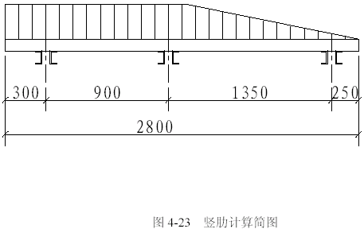
强度计算：
竖肋布置间距一般h=300mm 左右考虑
q=F×h=68.73×0.3=20.62kN·m
根据《建筑施工手册》，考虑载荷最为不利时
Mmax=Kmqh²
式中Km 为弯矩影响系数，最不利情况下取0.125 查表得[8
Wx=25300cm³ Ix=101000 cm⁴
M=0.125×20.62×1.3²=4.36kN·m
α=Mmax/Wx
=4.36×10⁶/1.01×25.3×10³
=170.6N/mm²＜[f]=2154N/mm²
故强度满足要求。
刚度计算：
悬臂部分：
而Vmax=q1×h×14/8EIx
q=f×h=68.73×0.30=20.6kN
h为竖肋最大悬臂长度取300mm
Vmax=20.6×300⁴/8×2.06×101.3×10⁹
=0.09mm
许用挠度[V]=300/500=0.6mm
Vmax＜[V]
跨中部分:
Vmax=q1×h2⁴(5-24a²)/384EIx
其中：a 悬臂部分与跨中部分长度之比a=300/1350=0.22
h2 为垮中最大垮距1350mm
Vmax=20.3×1300⁴×(5-24×0.22²)/384×2.06×101×10⁹
=2.06mm
许用挠度[V]=1350/500=2.7mm
Vmax＜[V]

吊钩的计算：
依据《混凝土结构设计规范》（GBJ10-89）规定，吊钩计算拉应力应≤50kN/m²，吊钩的截面面积
An=Px/2×50（mm²）
Px 吊装时所承近大模板的自重载荷值，按模板块最大尺寸为5100×2750模板自重按120k`g/m² 考虑
P=120×5.1×2.75=1683kN
Px=1.3×1683=2187.9kN 式中1.3为动荷载系数
An=218.79mm²
而An 的设计值:吊钩采用φ=20mm 圆钢,其净截面面积为314mm²，每块模板装两个吊钩An1=628mm²＞An故吊钩满足要求。
说明：因混凝土侧压力既受温度影响，又受浇筑速度影响，因此当夏季施工温度较高时，可适当增大混凝土浇筑速度，但最大不能超过6m/h，秋冬季施工温度降低，混凝土浇筑速度也要适当降低。当T=15℃时，混凝土浇筑速度不应大于2m/h。

各结构部位全钢大模板设计

混凝土墙模板
本工程剪力墙模板采用企口搭接式整体大钢模板。根据该工程结构形式及开间、进深尺寸确定模板规格，为突出大模板施工整体性的特点，在满足塔吊起重量允许的条件下，模板尽量加工成大块。考虑到以后模板的改制和重复利用，模板尽量按模数化（即模板的宽度尺寸为300 的倍数）加工，模板块的面板采用6mm 钢板，竖肋采用[8 槽钢，间距300mm，上下封头及左右边框为80×8 角钢。模板的横背楞（主龙骨）采用双向[10 槽钢焊接而成，槽钢间距55mm,穿墙螺栓从两根槽钢空当穿越。横背楞与竖肋间利用通用连接件连成整体，横背楞纵向间隔900～1200mm。由于该模板为横背楞模板，可借助芯带这种独特的锁紧工具，对各个连接节点进行加固处理，这样足可以保证模板的强度和刚度。
1.阴阳角模
采用小阴角模大阳角模，该小阴角模选材与大钢模板相同，并可与相邻的大模板利用钩头螺栓连接固定，因此定位准确。该角阴角模与相邻墙模成企口（子母口）搭接，阴角模与墙模面板之间留2mm 间隙，以便支拆。阳角模与墙模板接口处成企口（子母口）搭接，阳角模与大模面板间留2mm间隙。采用此方法施工后，角模与大模搭接处，施工后混凝土表面接缝处仅留一条混凝土线，用角磨机稍加处理就可保证角部接缝处过渡自然，这样就能确保墙模板与角模搭接处施工质量，使混凝土表面施工达到清水效果。
2.配模板
本工程模板按标准层考虑，非标准层模板可由标准层模板改装。标准层层高为2800mm，内模配置高度=层高-板厚（H=2700mm）。外墙模板配置高度=层高+搭接尺寸（上包50mm，H=2850mm）。采用此方法配模，可使内墙施工缝隐藏于楼板之内，外墙施工缝上下衔接，为实现清水混凝土奠定基础。
3.模板固定
阳角模与相邻大模板以及直墙连接处（丁字墙），为了防止墙体错台，首先采要用M16 标准螺栓联接，然后再用直芯带连接，钢楔子锁紧加固，特别要注意的是锐角处一定要把穿墙螺栓加固好。所有接缝内塞海绵条，以防止漏浆，确保混凝土表面的清水效果。具体做法详见图4-24～4-25“丁字墙，直墙，阴阳角”节点。
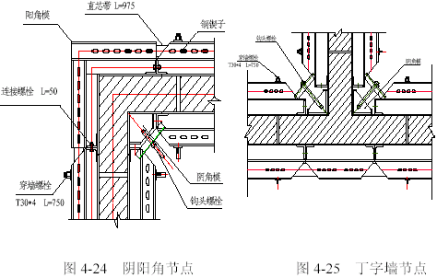
4.接缝处理
为保证外墙上下楼层施工缝的衔接，保证外墙施工后能够达到清水效果，防止施工时混凝土的流淌，下楼层施工时，模板下口粘贴10mm 厚海绵条，下包部分模板压紧橡胶条或海棉条，这样就可防止漏浆，且上下楼层间过渡自然。外墙接缝处理方案见。
5.模板斜撑及行走平台
模板后部配置斜支撑，施工时用来调整模板垂直度，拆模后作为模板堆放与支撑的支架。模板上部配置操作平台架，间距1.2m，作为施工人员操作行走平台。穿墙螺栓采用直径φ30 型扣锥形（大小头）螺栓，由螺母、销板、垫板组成，施工时可不加塑料套管，如图4-26 所示。
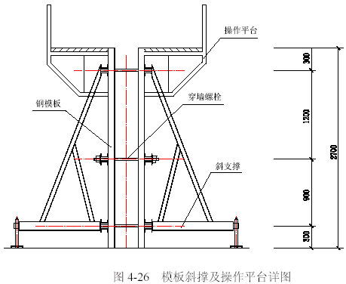

楼梯间模板及踏步模板
（1）楼梯间墙体（包括两侧墙模和中间隔墙）模板同外墙模板做法。
（2）楼梯段底模采用附塑竹胶合板模板，直接锯成楼梯宽度，使楼梯地模在宽度方向上没有拼缝，长度方向上的拼缝要粘贴胶条防止漏浆。
（3）楼梯踏步采用闯开式定型钢模板，这种楼梯踏步模刚度好，整体支拆，一次成活，可保证楼梯塔步的施工质量，同时也有利于成品的保护。

门窗洞口模板
门窗洞模板采用木面钢角整支散拆方案，角部配置钢护角，以保证角部成90°，门窗洞口方正。外角采用∟140×140 角钢，为保证接缝严密，内角为∟100×100 角钢，由钩头螺栓固定。四侧模板为木模板，面板为覆膜高质量竹胶板，肋为50×100 木方。门窗洞安装时，支撑用木方。

顶板模板
（1）顶板模板采用早拆方案，这可加速模板的周转，减少模板的配置量。
（2）顶板模板的配置量以2 层为宜，支撑系统配置2.5 层,施工中第三层的模板从第一层周转使用,第三层的支撑配置半层,另一半支撑从首层采用“隔一拆一”的方法,拆除一半支撑周转到第三层。

次梁处理方法
由于本工程次梁较多且截面较小，施工方为减少模板块数，现有一些次梁在配模板时不予考虑。绑扎墙体钢筋时次梁筋后绑，用密度20kg/m3 聚苯板和钢丝预留梁豁口，次梁与顶板一起浇筑。

全钢大模板施工

模板加工制作
1．材料要求
（1）面板采用国家大型钢厂的原平热轧钢板，面板要求平整，不允许有波浪纹。
（2）型材全部使用大型钢厂材料，要保证材料的规格尺寸及控制轧口。
（3）辅材（包括电焊条、油漆）选正规厂家的产品，焊条的焊接性能要适合主材的要求。
2．加工制作
（1）型钢下料后要全部调直，半成品后再调直，槽钢角钢的挠曲矢高不的超过长度的1/1000。
（2）面板采用专用剪板设备剪板，局部挠曲矢高在1m 范围内不大于1mm。
（3）剪板后面板拼缝两边采用专用龙门刨床进行刨边处理，确保接缝处平整严密，模板采用竖拼缝，尽量减少板面接缝数量。
（4）在高强平台上进行胎具化组对，采用反变形焊接，节点部位满焊，其他部位要在专用的液压调平工装台上进行板面调平处理。
3．大模板制作允许偏差见下表：
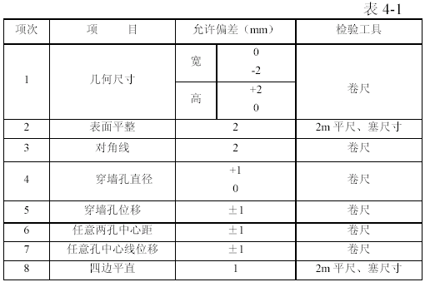

模板安装
（1）模板安装前应弹出模板就位线，在墙外侧用砂浆找平，支模前将杂物清理干净，大模下口粘贴海绵条，以防止模板穿墙螺栓高低错位及下口跑浆。
（2）模板安装前把板面清理干净，刷好脱模剂，应涂刷均匀，不得漏刷。
（3）钢筋网片就位，电线管、电线盒等与钢筋网片固定，门窗洞口模板支好后，内用木方对撑，门窗洞口模板与大模接触处要粘贴海绵条。
（4）支墙模前，先支门窗洞口模板，门窗洞口模板先在地面组装成整体，然后放置到钢筋网中，再在中间用木方顶撑，为防止模板串位，模板四周加限位钢筋。
（5）每一个房间模板安装前，模板组装顺序为应先将每个房间的四个角模安装放牢固就位，然后吊放大块平模就位。角模、平模节点见附图。所有模板拼缝处要加海绵条处理，以防止拼缝处漏浆。模板就位后，用斜支撑调整模板位置及垂直度。
（6）模板安装工序为：放模板就位线——做砂浆找平层——安放角模——安装内模——安装穿墙螺栓——安装外模固定——调整模板垂直度——混凝土浇筑——拆模、清理——下段施工。
（7）模板校正调直后，所有接口处加直芯带加固处理。
（8）模板安装的允许偏差按JGJ3-91 的要求。
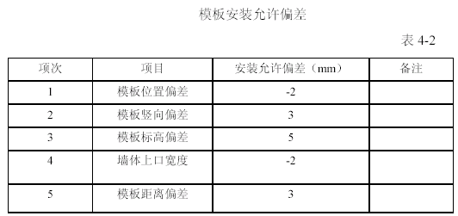
为保证墙面质量，减少漏浆，在阴阳角模、墙模板根部、顶板与墙面接缝处、门窗套模板与墙板相接缝处，都需粘贴海绵条。

模板拆除
常温下墙体混凝土强度达到1N/mm²（或1.2MPa）即可拆模。

（1）拆除模板的顺序与安装模板正好相反，先拆下穿墙杆，使模板完全脱离混凝土墙面，当局部有吸附或粘结时，可在模板下口撬模点用撬棍撬动，但不得在墙上口晃动或用大锤砸模板，拆下的穿墙螺栓、垫片、销板应清点后放入工具箱内，已备周转使用。
（2）阴角模拆除：角模的两侧都是混凝土墙面，吸附力较大，拆模时应先清理干净根部的混凝土浆，然后用撬棍撬动角模下口，注意上下配合施工，防止角模倾倒伤人；严禁野蛮拆模，使模板变形而影响质量，或增加角模拆除难度；拆模后应及时修补被碰伤的墙体或凹面。
（3）撬动角模下口，使角模脱出，千万不可因拆除困难，用大锤砸角模，造成破坏，影响后序施工。
（4）角模拆除后，凸出墙面的混凝土线条应及时磨平。
（5）起吊模板前，必须认真检查穿墙杆是否全部拆完，是否有钩、挂、兜、拌的地方，并清除模板及平台上的杂物，起吊时吊环应落在模板重心部位，并应垂直慢速，确认无障碍后，方可提升吊走，同时不得碰撞墙体。
（6）墙体模板落地或周转至另一工作面时，必须一次安放稳固。倾斜度要符合75～80°自稳定角的要求。
（7）大模板脱模后及时进行板面清理工作，趁板面潮湿容易清理，用扁铲刀，钢丝刷等工具，清除板面粘附的砂浆或隔离剂残渣，再用棉丝擦净，涂刷新的隔离剂。
（8）为了保证模板在现场施工时的质量，工地应派专人进行模板维护与保养工作。

注意事项
（1）混凝土浇筑速度对模板侧压力影响较大，施工中混凝土应分层浇筑，浇筑速度＜2m/h。
（2）拆模时混凝土强度应遵照《JGB-92》有关规定，不得提前松动对拉螺栓。应根据天气、温度掌握、控制，在混凝土初凝后即可拆模，但不得超过时间过长，使模板不易拆除。
（3）拆模时不得使用大锤，以防止模板碰撞墙体开裂，拆除困难，可用撬杠从底部撬动。
（4）模板堆放时应使模板向后倾斜15～20°，不得将模板堆放在施工层上，防止模板在风荷载作用下倾覆。模板堆放场地要平整，不得堆放在松土及坑洼不平处。
（5）模板上部自带操作平台，不得堆放混凝土，以保证操作人员安全。
（6）本工程剪力墙与梁、板混凝土分开浇筑，考虑到全钢大模板无法像普通模板那样开洞或留洞口，因此，在梁与剪力墙相交叉的部位采用如图4-27所示做法。
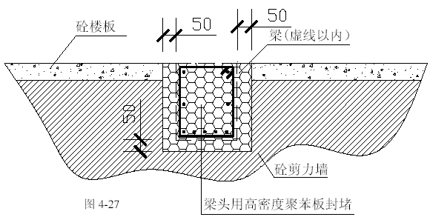
高密度20kg/m2 聚苯板填充的宽度如图4-27 所示，厚度同剪力墙的厚度，同时高密度聚苯板两端用密目镀锌钢丝封堵。待浇筑完剪力墙混凝土后，将高密度聚苯板抠出，梁、板混凝土一起浇筑。

外挂架使用与要求
（1）模板外挂架在墙体上安装，挂架布置间距按设计要求，任何情况下挂架布置间距不得大于2100mm。
（2）外挂架安装后，在其上铺50×136mm 木方，上贴海面条模板落在其上。每若干榀挂架应按设计要求用脚手架连成整体，组成安装单元，并用塔吊安装。
（3）挂架安装中，当挂架螺栓未安装时，起吊不允许脱勾，升降时，未挂好吊勾前，不允许松动挂架螺栓。
（4）挂架安装时的混凝土强度不得低于7.5 MPa，安装中必须拧紧挂架螺栓。
（5）挂架螺栓直径为25mm，材质为Ａ3 号钢,每榀外挂架拉一道螺栓，施工中不得采用其他材质或规格的螺栓代替。
（6）挂架使用中要严格控制使用荷载，使用荷载小于3000N/m2,活荷载小于600N/m2。在进行模板支拆起吊时，注意不要碰撞外挂架。
（7）安装中，挂架下部在门窗口处应进行加固附着处理，用脚手管与外挂架紧固，与外挂架紧密相连，并不得松动。
挂架示意图如图4-28 所示。
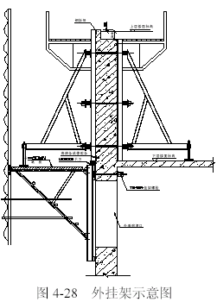
（8）穿墙螺栓节点图如图4-29 所示：
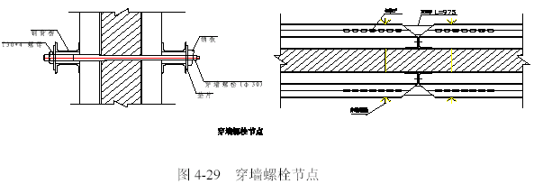
（9）异形角模节点图如图4-30 所示。
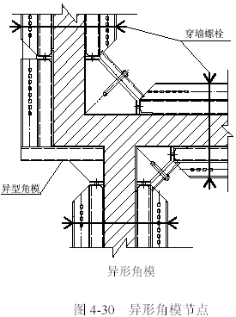

安全措施及成品保护
（1）模板就位前要有缆绳牵纤拉，防止模板旋转、碰撞伤人；
（2）模板支撑、对拉螺栓要设专人检查是否支稳、牢固、拧紧，不得有漏支、漏拧现象发生，以免发生胀模；
（3）要选择平整场地堆放模板；
（4）拆模后面板应随时清理，并涂刷脱模剂；
（5）拆模后如发现板面不平整或肋边变形应及时修理；
（6）搞好大模板日常保养与维修工作。

其他构件模板
楼梯模板底模采用竹胶合板，踏步侧面采用定型钢模板，楼梯与随后的楼层一起施工，不与本层一起施工。但应加强楼梯模板的支撑，尤其是楼梯踏步侧面，确保尺寸准确，杜绝出现偏位现象，以免给后期装修造成剔凿和修补的困难。
异形构件在结构施工时，普通模板往往都不适用，采用木条、板材拼凑支设出的模板，成型后的混凝土质量差，后期采用砂浆修补也不能达到设计效果，费工费事，为此在本工程中凡是异形构件等不适用普通模板部位，如阳台板、滴水线等均制作特殊定型模板，使结构施工一次成活，避免修、凿、剔、补。
由于室外坡道斜坡以下在浇筑完混凝土后形成封闭空间，留在其中的模
板、背楞无法拆除。因此，此部位的模板一次性采用竹胶合板，背楞、支撑系统采用100mm×100mm 木方按满堂脚手架间距设置。

混凝土墙预留洞口模板
由于预留洞口模板与混凝土结构之间有很大吸附力，因此拆除时竹胶合板模板必定损坏，所以在制作本工程剪力墙等混凝土构件上预留洞口模板盒时应将竹胶合板厚度考虑到洞口尺寸内，以便模板一次性在规范允许且不影响其他专业施工的情况下，做到只须一次性拆除洞口支撑而不必拆除竹胶合板模板。

施工缝处的模板
本工程设置混凝土施工缝（包括后浇带两侧的混凝土施工缝）主要有以下部位：后浇带部位的施工缝；全钢大模板流水施工段分界线部位施工缝；（楼梯间踏步板及休息平台采用二次浇筑）楼梯间楼梯梁部位施工缝；梁、板施工缝。
施工缝采用图所示方法封堵。
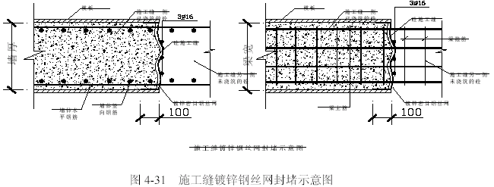
图4-31 中镀锌密目钢丝网应与钢筋绑扎牢固，且卷进模板内100mm；振捣混凝土时距离钢丝网不得小于250mm，以防止将钢丝网挤破；图4-31 中的3φ16 钢筋应与墙体受力钢筋或梁受力钢筋连接固定牢固。
梁板施工缝处用密目钢丝网．．和木模封堵。本工程梁板混凝土与墙体混凝土分开浇筑，为保证楼板钢筋绑扎不受影响，梁的混凝土浇筑至板下2～3cm后剩余部分与楼板一起浇筑。

模板的拆除
（1）地下室外墙模板必须在确保模板拆除不致扰动对拉螺栓的情况下方可拆除，以防对拉螺栓处将成为可能的渗漏点，其时间不少于一周。
（2）柱、其余墙模，其表面及棱角不致因拆模而受损害时，方可拆除。
（3）梁跨≤8m，强度达到75%方可拆除，大于8m 强度达到100%方可拆除，大于2m 的悬臂构件强度达到100%方可拆除，小于等于2m 的构件强度达到75%方可拆除。其中后浇带两侧模板应在后浇带混凝土强度达到75%后方可拆除。
（4）楼梯间模板与支撑必须在混凝土强度达到100%时，方可拆除；
（5）以上所指混凝土强度根据同条件养护试块确定；
（6）拆除模板时必须经专业技术负责人签字认可后方可。

后浇带处理
由于梁、板后浇带两侧的梁、板在后浇带浇筑前为悬挑结构，并将承受上部施工荷载，主次梁模板及支撑不能拆除，直至最后一层浇筑完毕后，达到规定的100%强度时，方可拆除；为防止后浇带浇筑前楼层内施工时其他荷载对此部位悬挑结构造成损坏，在模板拆除后应在后浇带两侧分别搭设双排脚手架且垫木方予以支撑。
地下室底板后浇带施工缝处用木模封堵，在木板上留出钢筋孔洞，不吻合处用1︰2 水泥砂浆抹实，以防混凝土漏浆。如图4-32 所示。
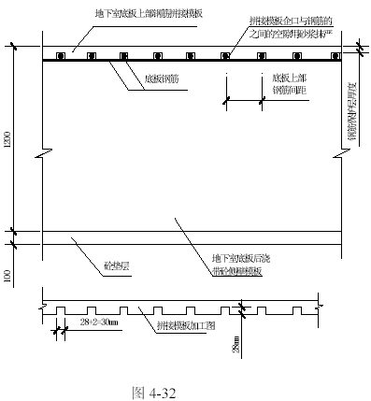
后浇带混凝土浇筑完毕应及时在其上铺满木板，以保护后浇带及钢筋不被损坏。地上部分的后浇带两侧应砌筑一皮60mm 宽烧结普通砖，并在外侧抹灰，防止楼层内施工用水流入地下室。
浇筑混凝土时，后浇带侧面采用密目钢丝网进行封堵，这样既可以防止漏浆，又可以利用钢丝与混凝土膨胀系数一致这一特性，而浇筑后浇带混凝土时不必将钢丝清理出来。密目钢丝网的宽度应比混凝土墙、板、梁等构件截面宽200mm 以上，以保证钢丝网能与钢筋绑扎固定牢靠，防止振捣时挤开钢丝网。

模板施工注意事项
（1）混凝土浇筑前认真复核模板位置，柱、墙模板垂直度和梁板标高，准确检查预留孔洞位置及尺寸是否准确无误，模板支撑是否牢靠，接缝是否严密。
（2）混凝土施工时应安排木工看模，发现问题及时处理；
（3）板后浇带两侧的梁板在后浇带浇筑前为悬挑结构，并将承受上部施工荷载，主次梁模板及支撑不能拆除，直至最后一层浇筑完毕后，达到规定强度时，方可拆除。
在混凝土施工前，应清除模板内部的一切垃圾，尤其是石屑和木屑，凡与混凝土接触的面板都应清理干净。
（4）（全钢大模板）外墙接槎处理：为保证外墙上下楼层结构间施工缝隙衔接的平直和混凝土表面的清水效果，外墙模板其上口贴焊一条6×50 通长钢板带。在浇筑本层混凝土时形成凹槽，上层立模时于凹槽内粘贴橡皮条或10mm 厚海绵条，这样既可以防止漏浆，又便于接槎处理，同时能使墙体垂直度得到有效控制。
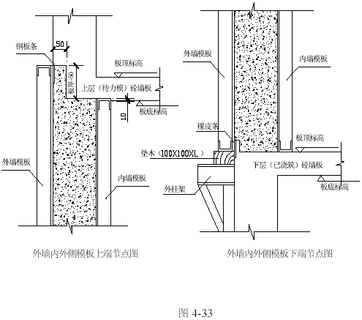

钢筋工程

钢筋进场检验及验收
本工程地下室钢筋采用Ⅰ级、II 级两个级别。
对进场钢筋必须认真检验，进场钢筋要有出厂质量证明和试验报告单，每捆（盘）钢筋必须有标牌，在保证设计规格及力学性能的情况下，钢筋表面必须清洁无损伤，不得有颗粒状或片状铁锈、裂纹、结疤、折叠、油渍及漆污等，钢筋端头保证平直，无弯曲。进场钢筋由项目部牵头组织验收。
进场钢筋按规范的标准抽样做机械性能试验，同炉号、同牌号、同规格、同交货状态、同冶炼方法的钢筋≤60t 为一批；同牌号、同规格、同冶炼方法而不同炉号组成混合批的钢筋≤60t 可作为一批，但每炉号含碳量之差≤0.02%、含锰量之差≤0.15%。经复试合格后方可使用，如不合格应从同一批次中取双倍数量试件重做各项试验，当仍有一个试件不合格，则该批钢筋为不合格品，不得直接使用到工程上。
钢筋加工过程中如发现脆断，焊接性能不良或机械性能不正常时，必须进行化学成份检验或其他专项检验。

钢筋的储存
进场后钢筋和加工好的钢筋要根据钢筋的牌号，分类堆放在枕木或砖砌成的高30Ccm 间距2m 的垄上，以避免污垢或泥土的污染。钢筋集中码放，场地必须平整，有良好的排水措施。码放的钢筋应及时做好标识，标识上应注明规格、产地、日期、使用部位等。

滚轧直螺纹钢筋连接施工
1.等强直螺纹接头
除顶板小规格（Φ16 及以下）钢筋以外，地下室底板水平钢筋均采用等强直螺纹连接，接头采用A 级，依据标准为JGJ 107-96。
根据工艺需要，钢筋端头应用砂轮锯切除150mm 端头。钢筋下料时，切口端面应与钢筋轴线垂直，不得有马蹄形或挠曲，端部不直应调直后下料；
镦粗头与钢筋轴线不得大于4°的偏斜，镦粗头不得有与钢筋轴线相垂直的横向裂纹。不符合质量的镦粗头，应先切去再重新镦粗，不允许对镦粗头进行二次镦粗；
2．滚轧钢筋滚轧直螺纹接头施工工艺
等强钢筋滚轧直螺纹连接主要通过对钢筋端部一次滚轧成型为直螺纹，然后用预制钢套筒进行连接，这样经滚轧成型的直螺纹，有效地使钢筋母材断面积缩减最少，同时又使钢筋端头材料在冷作硬化作用下，强度得到提高，使钢筋接头达到与母材等强的效果。本工程采用的直螺纹接头类型有：
标准型：在正常情况下连接钢筋，用于柱、墙竖向钢筋连接；
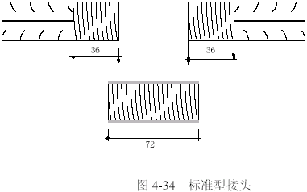
正反丝扣型：在钢筋两端均不能转动时，将两钢筋端部相互对接，然后拧动套筒，在钢筋不转动的情况下实现钢筋的连接接长,此种接头在结构转换层大梁主筋施工中得以充分发挥作用。
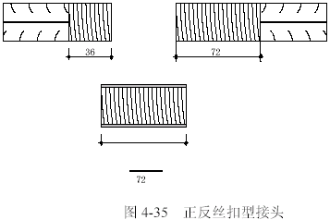
（1）施工工艺
滚轧直螺纹钢筋接头施工流程如下：
现场施工人员培训→滚轧直螺纹机床安装调试→套筒进场检验、钢筋试滚丝→试件送样→钢筋下料→钢筋滚丝→钢筋端头螺纹外观质量检查→端头螺纹保护→钢筋与套筒连接、现场取样送试
1）钢筋端头滚轧直螺纹
钢筋滚轧直螺纹丝头端面垂直于钢筋轴线，不得有挠曲及马蹄形，要求用锯割或砂轮锯下料，不可用切断机，严禁用气割下料。
钢筋滚丝。为了确保质量，工人必须经过培训考核合格后，持上岗证作业，对加工完成的丝头，要求操作人员进行自检。
钢筋规格与滚丝器调整一致，螺纹滚轧长度、有效丝扣数量必须满足设计规定。
滚轧过程需要有水溶性切削液冷却和润滑，当气温低于0°时，可加入20％～30％的亚硝酸钠，严禁用油代替或不加切削液加工。
钢筋丝头加工完毕后，应立即带上保护帽或拧上连接套筒，防止装卸时损坏丝头。
减速机定期加油，保持规定的油位；接好地线，确保人身安全。
做钢筋接头试件静力拉伸试验。钢筋连接以前按每种规格钢筋接头的3％做钢筋接头试件，送检验部门做静力拉伸试验并出具试验报告。如有一根试件强度不合格，应再取双倍试件做试验，试件全部合格后，方准进行钢筋连接施工。
2）钢筋连接施工
在进行连接施工时，钢筋规格与套筒规格一致，并保证钢筋和套筒丝扣干净、完好无损。
标准型钢筋丝头螺纹有效丝扣长度应为1/2 套筒长度，公差为±P（P 为螺距），正反丝扣型套筒形式则必须符合相应的产品设计要求。
钢筋连接时必须用管钳扳手拧紧，使两钢筋丝头在套筒中央位置相互顶紧。
钢筋连接完毕后，套筒两端外露完整有效扣不得超过2 扣
3．现场检验
（1）套筒现场检验：连接套筒进场时必须严格检验，严把质量关。
供货单位必须出具直螺纹连接套筒的出厂合格证，标准套筒的规格、尺寸如表4-3 所示，套筒材料、尺寸、螺纹规格、公差及精度等级必须符合产品设计图纸的要求。
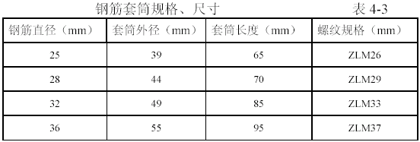
表面不得有严重的锈蚀、裂纹等其他缺陷。
套筒二端必须加塑料保护塞。
（2）丝头加工现场检验
1）检验项目
①外观及外形质量检验：钢筋丝头螺纹应饱满，螺纹大径低于螺纹中径的不完整扣累计长度不得超过两个螺纹周长，钢筋丝头长度误差为+2P。
②螺纹尺寸的检验：用专用的螺纹检验环规，通端应能顺利旋入，并能达到钢筋丝头的有效长度，止端旋入长度不得超过2P。
③钢筋丝头表面不得有严重锈蚀及损坏。
④适用于标准型接头的丝头，其长度为1/2 套筒长度，公差为+1P（P 为螺距）以保证套筒在接头的居中位置。正反丝扣型接头则必须符合相应的检查规定。
（2）检验方法及结果判定
①加工工人必须逐个目测检查丝头的加工质量，出现不合格丝头时切去重新加工。
②自检合格的丝头，应由质检员随机抽样进行检验，以一个工作班内生产的钢丝头为一个验收批，随机抽检10%，当合格率小于95%时，应加倍抽检，复检中合格率仍小于95%时，应对全部钢筋丝头逐个进行检验，切去不合格丝头，重新加工螺纹。
③丝头检验合格后，用塑料帽或连接套筒保护。
（3）接头现场检验
1）为充分发挥钢筋母材的强度，连接套筒的设计强度不小于母材抗拉强度，即合格钢筋接头的抗拉试验结果为破坏部位位于母材上。
技术提供单位必须提交有效的型式检验报告。
2）钢筋连接工程开始前及施工过程中对每批进场钢筋进行接头工艺试验。工艺试验应符合下列要求：
①每种规格钢筋的接头试件不少于3 根。
②接头试件的钢筋母材试验必须符合有关规范要求。
（3）接头的现场检验按验收批进行。同一施工条件下采用同一批材料的同等级、同形式、同规格接头，以500 个为一个验收批进行检验与验收，不足500 个也作为一个验收批。
（4）对接头的每一个验收批，必须在工程结构中随机截取3 个试件进行单向拉伸强度试验，当3 个试件单向拉伸试验结果均符合强度要求时，该验收批评为合格。如有一个试件的强度不合格，应再取6 个试件进行复检，复检中如有一个试件试验结果不合格，则该验收批评为不合格。
（5）在现场连续检验10 个验收批，全部单向拉伸试件一次抽验均合格时，验收批接头数量可扩大一倍。

电渣压力焊
本工程中Φ22 以上的竖向钢筋均采用电渣压力焊连接。Φ25 以下的竖向、水平钢筋均采用搭接绑扎连接。
电渣压力焊钢筋接头应洁净平整，焊剂应经烘箱270℃烘焙。钢筋电渣压力焊的接头外观检查应逐个进行。每300 个同一类型接头作为一验收批。
外观检查应符合下列要求：
接头焊包应饱满和比较均匀，钢筋表面无明显烧伤等缺陷；
接头处钢筋轴线的偏移不得超过钢筋直径的0.1 倍，同时不得大于2mm；
接头弯折不得大于4°；
正式焊接前应先试焊，调整好各种参数，试焊焊件合格后方可正式焊接。
焊接的端头垂直，端面要平，上下钢筋要对压紧密，焊接过程中不允许搬动钢筋。雨天不得施焊。

电弧焊接
电弧焊是利用弧焊机使焊条与焊件之间产生电弧，熔化焊条与焊件的金属，凝固后形成焊接接头。本工艺具有操作简单、技术易于掌握、可用于各种形状钢筋和工作场所焊接、质量可靠、施工费用较低等优点。
1．材料要求
（1）钢筋必须有出厂合格证及试验报告，品种和性能符合有关标准及规范的规定。
（2）焊条必须符合设计要求，并按焊条说明书的要求进行烘焙后使用，
Ⅰ级钢使用E43 型焊条、Ⅱ级钢使用E50 型焊条（焊接前一般在150～350℃烘箱内烘焙）。
2．施工操作工艺
（1）钢筋无老锈和油污，焊接前要检查钢筋的级别、直径符合设计要求。
（2）焊接前应查看焊条牌号是否符合要求；焊条药皮应无裂缝、气孔、凹凸不平等缺陷。焊接过程中，电弧应燃烧稳定，药皮熔化均匀，无成块脱落现象。
（3）焊头的焊缝长度h 应不小于0.3d，焊缝宽度b 不小于0.7d。
（4）搭接焊时，钢筋的装配和焊接应符合下列要求：
搭接焊时，钢筋必须预弯，以保证两钢筋的轴线在一轴线上；
搭接焊时，用两点固定，定位焊缝离搭接端部20mm 以上。
（5）焊接时，引弧在搭接钢筋的一端开始，收弧在搭接钢筋端头上，弧坑添满。第一层焊缝要有足够的熔深，主焊缝与定位焊缝，特别是在定位焊缝的始端与终端，必须熔合良好。钢筋焊缝长度应满足表4-4 要求。
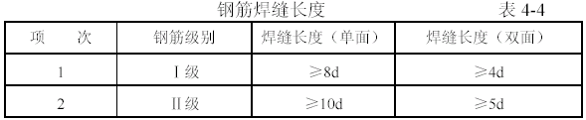
焊条必须根据焊条说明书的要求烘干后才能使用。
3．注意事项
（1）根据钢筋级别、直径和焊接位置，选择适宜的焊条直径和焊接电流，保证焊缝与钢筋熔合良好。
（2）焊接过程中若发现接头有弧坑、未填满、气孔及咬边、焊瘤等质量缺陷时，立即修整补焊。
（3）焊工必须持证上岗。
（4）作业场地要有安全防护设施、防火和必要的通风措施，防止发生烧伤、触电、中毒及火灾等事故。
（5）焊接地线必须与钢筋接触良好，防止因起弧而烧伤钢筋。
（6）每批钢筋正式焊接前，焊接3 个模拟试件做拉力试验，经试验合格后方可按确定的焊接参数成批生产。

钢筋的下料绑扎
认真熟悉图纸，准确放样并填写料单，应按设计要求考虑构件尺寸搭接焊接位置，并与材料供应部联系，在符合设计及规范要求的前提下，尽量减少接头数量，长短搭配，避免浪费。
下料单由专职放样人员填写，并经施工员核对无误后方可下料加工。
核对成品钢筋的牌号、直径、尺寸和数量等是否与下料单相符，成品钢筋应堆放整齐，标明品名位置，以防就位混乱。
绑扎顺序应先绑扎主要钢筋，然后绑扎次要钢筋及构造筋。
绑扎前在模板或垫层上标出钢筋位置，在底板、梁及墙筋上画出箍筋、分布筋、构造筋、拉筋位置线，以保证钢筋位置正确。
在混凝土浇筑前，将暗柱、墙主筋在板面处与箍筋及水平筋用电焊点牢，以防柱、墙筋移位。
板上层筋及中层筋均采用马凳筋架立，板马凳筋采用φ14 钢筋（地下室底板采用φ28 螺纹钢筋）制作，间距1.0m×1.0m，尺寸如图4-36 所示。
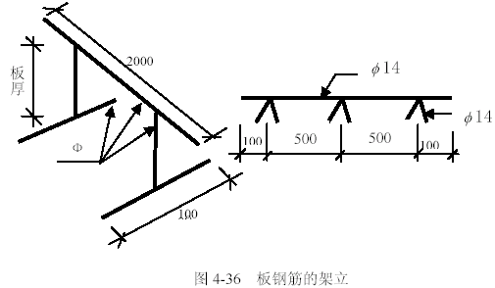
纵横梁相交时，次梁钢筋放于主梁上，下料时注意主次梁骨架高度。板底层钢筋网短方向放于下层，长方向放于上层；
板和墙的钢筋网，除靠近外围两行钢筋的相交处全部扎牢外，中间部分交叉点可间隔交错扎牢，但必须保证受力钢筋不产生位置偏移，双向受力钢筋，必须全部扎牢。
梁和墙的箍筋，应与受力钢筋垂直设置，箍筋弯钩叠合处，应沿受力钢筋方向错开放置并位于梁上部，弯钩平直段长度≥10d，弯钩≥135°。悬臂梁箍筋弯钩叠合处应在梁的底部错开设置。
主要受力钢筋保护层厚度：底板钢筋主筋保护层厚度为40mm，墙、板、柱25mm,顶板15mm，垫块厚度应一致，间距合理，以保证骨架网处于同一平立面。

钢筋工程施工顺序
墙筋均应在施工层的上一层按要求留置不小于规定的接头长度，并应在两个水平面上接头。柱筋焊接时设专人负责，由专业操作人员持上岗证挂牌焊接，焊接前不同规格钢筋分别取样试验，合格后方能进行正式操作。
在进入上一层施工时做好柱根的清理后，先套入箍筋，纵向筋连接好后，立即将箍筋上移就位，并按设计要求绑好箍筋，以防纵筋移位，柱筋应设临时固定，以防扭曲倾斜。
在完成柱筋绑扎及梁底模及1/2 侧模通过验收后，便可施工梁钢筋，按图纸要求先放置纵筋、箍筋，严禁斜扎梁箍筋，保证其相互间距。梁筋绑扎同时，木工可跟进封梁侧模，梁筋绑扎完成经检查合格后方可全面封板底模。在板上预留洞留好后，开始绑扎板下排钢筋，绑扎时先在平台底板上用墨线弹出控制线，后用粉笔（或墨线）在模板上标出每根钢筋的位置，待底排钢筋、预埋管线及预埋件就位并交检验收合格后，方可绑扎上排钢筋。板按设计保护层厚度制作对应混凝土垫块，板按1m 的间距，梁底及两侧每1m 均在各面垫上两块垫块。
4.5.7.1 底板钢筋
工艺流程：清理垫层→弹钢筋位置线→绑扎底板下层筋→放置马凳→绑扎上层横向筋→绑扎上层纵向筋→焊接支撑筋
（1） 绑筋前应先把垫层清理干净，不得有杂物，然后弹好底板钢筋的分档标点线和钢筋位置线，同时弹好柱墙位置线，并摆放下层钢筋。
（2） 钢筋分段连接，分段绑扎，绑扎钢筋时，纵横两个方向所有相交点必须全部绑扎，不得跳扣绑扎。
（3） 绑好底层钢筋后，放置底板马凳筋，马凳筋用φ25 钢筋加工制作，马凳筋高度＝底板厚－70－2 倍钢筋直径，马凳筋间距双向1m×1m。
（4） 马凳筋摆放固定好后，在马凳筋上用粉笔划出上层横向筋位置线并绑扎好，然后开始绑扎上层纵向筋和横向筋，与下层钢筋相同，上层钢筋不得跳扣，分段连接，分段绑扎。为防止马凳筋翻倒，可采用点焊与底板钢筋连接固定。
（5） 底板钢筋上、下层直螺纹接头应符合规范和设计要求错开。
（6） 根据划好的墙柱位置，将墙、柱主筋插筋绑扎牢固，以确保受力钢筋位置准确。
（7） 钢筋绑扎后应随即垫好垫块，在浇筑混凝土时，由专人看管钢筋并负责调整。
4.5.7.2 墙筋
工艺流程：清理墙根松动混凝土石子、浮浆及杂物→立竖筋→绑扎横竖筋
（1） 如图4-37 所示：为保证墙截面尺寸、竖向钢筋间距及保护层厚度准确，在每一层楼板结构标高以上50mm 设置定位钢筋，定位钢筋架严格按照墙截面尺寸及钢筋设计要求自制专用，图中：b 为竖向筋间距、h 为墙混凝土保护层。定位钢筋与墙钢筋点焊固定,其竖向间距按1200mm 确定。
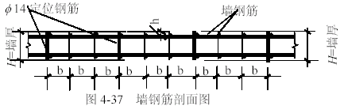
（2） 立竖向钢筋及定位钢筋：先在墙根处两侧墙钢筋与板钢筋相交部位通长绑扎Ф16 钢筋用以固定竖向钢筋的间距，然后再用通长钢筋将墙钢筋顶部按其间距固定，最后点焊。
（3） 墙筋应逐点绑扎，于四面对称进行，避免墙钢筋向一个方向歪斜，水平筋接头应错开。一般先立几根竖向定位筋，与下层伸入的钢筋连接，然后绑上部定位横筋，接着绑扎其余竖筋，最后绑扎其余横筋。定位筋应在加工场地派专人负责加工，严格控制尺寸，尽量利用边角料加工，定位筋是固定纵、横墙筋位置并保证钢筋保护层厚度的有效工具。
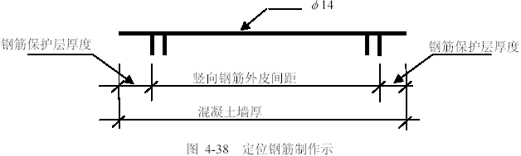
（4） 钢筋有180°弯钩时，弯钩应朝向混凝土内，绑扎丝头朝向混凝土内。
（5） 墙内的水电线盒必须固定牢靠，采用增加定位措施筋的方法将水电线盒焊接定位。
（6） 钢筋保护层垫块制作应严格规范，以保证尺寸完全统一且控制在保护层允许的偏差范围之内，间距1000mm×1000mm。
4.5.7.3 梁筋
工艺流程：支梁底模及侧模→在底模划箍筋间距线→主筋穿好箍筋，按已划好的间距逐个分开→固定弯起筋及主筋→穿次梁弯起筋及主筋并绑好箍筋→放主筋架立筋、次梁架立筋→隔一定间距将梁底主筋与箍筋绑住→绑架立筋→再绑主筋→放置保护层垫块，主次梁同时配合进行。
1） 梁的纵向主筋≥Φ22，根据绑扎现场实际情况采用单面或双面焊接接头，其余采用绑扎接头，梁的受拉钢筋接头位置应在支座处，受压钢筋接头应在跨中处，接头位置应相互错开，在受力钢筋35d 区段内（且不小于500mm），有绑扎接头的受力钢筋截面面积占受力钢筋总截面面积百分率，在受拉区不得超过25%，受压区不得超过50%。
（2） 在梁底模板及侧模通过质检员验收后，即施工梁钢筋，按图纸要求先放置纵筋再套外箍，梁中箍筋应与主筋垂直，箍筋的接头应交错布置，箍筋转角与纵向钢筋的交叉点均应扎牢。箍筋弯钩的叠合处，在梁中应交错绑扎。
（3） 纵向受力钢筋出现双层或多层排列时，两排钢筋之间应垫以φ25长度同梁宽钢筋（端头应做防锈处理）。如纵向钢筋直径φ≥25 时，短钢筋直径规格宜与纵向钢筋规格相同，以保证设计要求。
（4） 主梁的纵向受力钢筋在同一高度遇有梁垫、边梁（圈梁）时，必须支撑在梁垫或边梁受力钢筋之上，主筋两端的搁置长度应保持均匀一致；次梁的纵向受力钢筋应支承在主梁的纵向受力钢筋上。主梁与次梁的上部钢筋相遇处。
（5） 框架梁接点处钢筋穿插十分稠密时，梁顶面主筋的净间距要留有30 ㎜，以利灌筑混凝土之用。
（6） 采用砂浆垫块作为保护层，当梁钢筋筑绑好后，立即将砂浆垫块绑扎在受力筋下，间距1000 mm。为防止梁侧面的砂浆垫块被挤碎后梁主筋偏位导致保护层不符合规范，可适量使用φ25 钢筋头当垫块，但不可大量使用。
4.5.7.4 板筋
工艺流程：清理模板杂物→在模板上划主筋、分布筋间距线→先放主筋后分布筋→下层筋绑扎→上层筋绑扎→放置马凳筋及垫块
（1） 绑扎钢筋前应修整模板，将模板上垃圾、杂物清扫干净，在平台底板上用墨线弹出控制线，并用红油漆或粉笔在模板上标出每根钢筋的位置。
（2） 按划好的钢筋间距，先排放受力主筋，后放分布筋，预埋件、电线管、预留孔等同时配合安装并固定。待底排钢筋、预埋管件及预埋件就位后交质检员复查，在清理干净后，方可绑扎上排钢筋。
（3） 钢筋采用绑扎搭接，下层筋不得在跨中搭接，上层筋不得在支座处搭接，搭接处应在中心和两端绑牢，Ⅰ级钢筋绑扎接头的末端应做180°弯钩。
（4） 板钢筋网的绑扎施工时，四周两行交叉点应每点扎牢，中间部分每隔一根相互成梅花式扎牢，双向主筋的钢筋必须将全部钢筋相互交叉处扎牢，绑扎点的钢丝扣要成八字形绑扎（右左扣绑扎）。下层180°弯钩的钢筋弯钩向上；上层钢筋90°弯钩朝下布置。为保证上下层钢筋位置的正确和两层间距离，上下层筋之间用马凳筋架立，马凳筋根据板厚及保护层厚度厂家预制专用，马凳筋@1000×1000，如图4-39 所示。马凳筋高度＝板厚－2 倍钢筋保护层－2 倍钢筋直径。
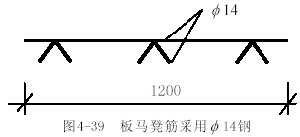
（5） 板、次梁与主梁交叉处，板的钢筋在上，次梁的钢筋在中层，主梁的钢筋在下，当有圈梁或梁垫时，主梁钢筋在上。
（6）板按1m 的间距放置砂浆垫块。

注意事项
板筋绑好后，应禁止人在钢筋上行走或在负弯矩钢筋上铺跳板作运输马道；在混凝土浇筑前应整修，合格后再浇筑混凝土，以免将板的负筋踩（压）到下面，而影响板的承载力。
砂浆垫块的尺寸、厚度要准确。
由于卫生间室内楼板结构比四周楼板标高低40mm，因此，卫生间部位的上层板筋在标高变化处应截断，截断后的卫生间上层板筋与其四周相临部位钢筋按38d（C30）或42d（C25）搭接。
由于地下室底板以上300mm 范围内的剪力墙混凝土与地下室底板同时浇筑，在支设墙体模板时其支撑系统若采用木方和钢管则无从生根。因此按图施工，其中支架伸入底板内100mm 并与底板上部钢筋焊接牢固。
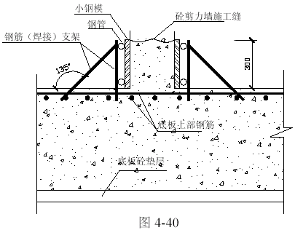
上图中的（焊接）支架间距可按600mm 进行留设。
另外，为了在支设模板时防止模板根部移位和涨模，采用如下预埋件为模板提供支撑。其中的预埋件与混凝土结构钢筋焊接牢固。
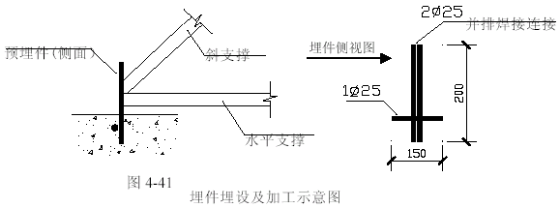
为便于施工和保证施工质量，本工程楼梯间踏步板及休息平台与其两侧剪力墙分开浇筑，所以必须在浇筑剪力墙混凝土时预先在墙体踏步板及休息平台位置放置预埋件，然后在绑扎踏步板及休息平台钢筋时将其与预埋件按10d 单面焊接连接。如图4-42 所示。
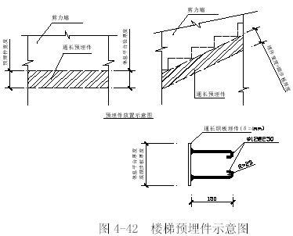
图4-42 中φ12 锚筋必须与钢板（δ=4mm）双面焊接牢固，且其180°弯钩长度不小于6.25d。
为保证地下室人防门门扇顺利进行吊装，须在门洞口正上方距离剪力墙150～200mm 位置（-0.900m）顶板上埋设吊环，吊环采用φ20 钢筋加工。
吊环按图4-43 施工
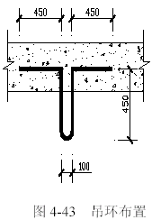
消防水池及其他部位爬梯采用如4-44 所示预埋件。
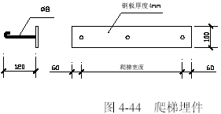
楼梯栏杆扶手埋件如图4-45 所示。
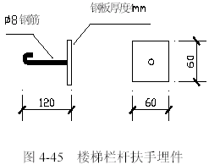
4.5.9钢筋的验收
钢筋经自检、互检、专业检后及时填写隐蔽记录及质量评定，及时邀请建设（监理）单位最后验收，合格后方可转入下道工序；
墙、板、柱先做好样板，经有关方面认可后方可大面积施工。

混凝土工程

原材料
1．水泥
C10 混凝土采用32.5 普通硅酸盐水泥；
C30 及以上混凝土采用42.5 普通硅酸盐水泥。
水泥进场必须有出厂合格证和进场试验报告，水泥的技术性能指标必须符合国家现行相应材质标准的规定。进场时还应对其品种、标号、包装或散装仓号、出厂日期等检查验收，复试合格后方可用于工程。
用于承重结构混凝土中的水泥经单位工程技术负责人在试验单中签署使用范围后方可用于承重结构中。
水泥有下列情况之一时，应及时进行复查试验，并按其复试结果使用：
当对水泥质量或出具的质保资料有怀疑时；
水泥出厂超过三个月或出具的合格证技术指标不全时；
当水泥受潮有结硬颗粒或散装标号不明时；
取样单位：以同一生产厂的同品种和同标号，数量不超过200t 为一批。
2．粗骨料的选用和质量要求
粗骨料采用5～20 连续级配碎石；
材质应符合国家现行材质标准的规定，框剪结构混凝土中碎石含泥量必须小于1.0％；
以产地、规格相同的400m3 为一批，不足400m3 者亦为一批。
3．砂的选用和质量要求
本工程结构用砂均采用天然河砂——中砂；
材质应符合国家现行材质质量标准，框剪结构混凝土中砂子含泥量应小于3.0%，泥块含量小于1.0%。
4．混合掺料
为了降低大体积混凝土的水化热，节约水泥、改善混凝土的和易性，防止混凝土开裂等要求，本工程C30 及以上混凝土均掺加II 级粉煤灰，掺量应通过试验确定，质量应符合国家现行标准的规定。
5．水
采用地下井水，水样已通过试验室检验，符合混凝土拌合用水要求标准。
使用时需通过沉淀，不得含有杂质。
6．外加剂
防水混凝土、膨胀混凝土均掺用高效复合膨胀剂。泵送混凝土采用高效减水剂。
7．进场材料的贮存和保管
水泥：入库的水泥应按品种、标号、出厂日期分别堆放，并树立标识，做到先到先用，并防止混杂使用，散装水泥不得混装。为防止水泥受潮，现场仓库（水泥仓）应尽量密闭，包装水泥存放时，应垫起离地约30cm 以上，堆放高度一般不超过10 包。水泥贮存时间不宜过长，以免结块，降低强度。
临时露天暂存水泥采用防雨篷布盖严，底板垫高，采用油毡铺垫防潮。
砂、石子堆放场地采用C15 混凝土150 厚浇筑，保证场地坚硬平整，防止混入杂质，并按产地、种类分别堆放。石子堆料高度不宜超过5m，防止颗粒离析。搅拌站砂、石子堆场中部设挡墙，防止砂、石子混杂。
外加剂应设单独仓库存放，避免外加剂与水泥、白灰等混杂、混用。
外加剂、粉煤灰应根据每罐用量采取小包装。

混凝土浇筑前的准备
（1）制定施工方案并进行技术交底每次浇筑混凝土前应编制详细的施工方案，并对施工人员进行技术交底，使整个浇筑过程有组织、有分工、连续有序的进行。现场浇筑实行分段分区挂牌负责。
（2）机具准备及检查搅拌机、运输车、料斗、串筒、振捣器等机具设备按方案需要准备充足，并考虑发生故障时的修理时间，应有备用的搅拌机、输送泵和振捣器。所用的机具场地应在浇筑前进行检查和试运转，同时配有专职技工，随时检修。检查混凝土浇筑设备的完好性，铺设混凝土泵管， 用钢管搭设混凝土泵架至建筑物后，用钢筋焊接支架架立泵管，泵管弯头处要将其固定牢固。
（3）保证水电及原材料的供应浇筑混凝土期间，要保证水电不中断。
为防备临时停水，50m3 搅拌站设砖砌35m3 蓄水池一个即可满足一台搅拌机5h 最大搅拌用水量。每台强制式搅拌机旁设2m×1.5m×1.5m 钢板水箱一个。
为防备停电，准备两路电源，一路电源为现场变压器提供；另一路电源接至备用电源。
（4）掌握天气季节变化情况加强与气象预测预报的联系，在混凝土施工阶段掌握天气的变化情况，以保证混凝土连续浇筑顺利进行，确保混凝土质量。
（5）检查模板、钢筋、预埋管和预埋件在混凝土浇筑前，应检查和控制模板、钢筋、保护层、预埋件、预埋管等的尺寸，规格、数量和位置，其偏差值应符合现行国家标准的规定。在“三检”合格后，请监理人员进行隐蔽验收。
检查安全设施、劳动力配备是否妥当，能否满足浇筑速度的要求；
（6）在地基或地基土上浇筑混凝土，应清除淤泥和杂物，设置排水、防水措施。
（7）填写混凝土搅拌通知单，通知搅拌站所要浇筑混凝土的强度等级、配合比、搅拌量、浇筑时间。严格执行混凝土浇灌令制度。
（8）准备好坍落度桶，按规定检查混凝土坍落度，并做好记录。

泵送混凝土注意事项
4.6.3.1 选择合适型号的的混凝土输送泵
根据本工程的实际情况和施工进度计划安排，若混凝土输送泵能满足地下室底板浇筑混凝土的需求，则能满足整个工程浇筑混凝土的需要。
Q1=Q max.α.η
式中Q1——混凝土泵的实际平均输出量，m³/h；
Qmax——混凝土泵的最大输出量，取50 m³/h；
α——配管系数，取0.85；
η——作业效率，取0.60。
经计算，50 型混凝土输送泵的实际平均输出量为25.5 m3/h。因此，在安排3 号楼、4 号楼地下室底板浇筑混凝土时只要保证两栋的混凝土浇筑时间错开48h 即可满足连续施工的需要，而地上部分每层的混凝土浇筑量大大少于地下室。
所以，本工程只需一台50 型混凝土输送泵。
4.6.3.2 施工操作要点
混凝土输送泵设置处应场地平整、坚实，具有重车行驶的条件。在使用布料杆工作时，尽量使得浇筑部位在布料杆的工作范围内，以减少泵车的移动次数。另外，为了便于泵车的清洗，其停放位置应有供水设施。
根据工程和施工场地特点，配管时为缩短管线长度，同时减少压力损失和少用弯管和软管，初步确定将泵车的位置设在3 号楼、4 号楼之间场地的南侧。
配管时地面水平管长度不能小于垂直长度的1/4，且不小于15m，否则容易造成转角处压力过大及堵管现象；新旧管混用时应将新管布置在压力较大处；由于在浇筑地下室底板期间，泵管向下倾斜，所以应在斜管上方设排气阀，防止管内混凝土因自重向下移动，造成石子与砂浆分离而堵管。
当向地下室泵送混凝土时，应先把输送管上气阀打开，待输送管下段混凝土有一定压力时，方可关闭气阀。
在排除堵物，重新清洗泵管或清洗泵车时，布料设备的出口应朝安全的方向，防止堵塞物或废浆冲出伤人。
泵送结束或者由于停电等原因中途停止泵送，应卸料清管，并用清水冲洗，防止残留混凝土凝固后损坏泵车和泵管。
布料设备的出口离模板内侧的距离不应小于50mm，并且不得向模板内侧直冲布料，也不得直冲钢筋骨架。
泵管应定期检查磨损情况，防止爆管。

地下室防裂、抗渗施工措施设计
本工程地下室3 号楼、4 号楼为筏板基础。底板顶标高统一为-6.300m（-4.800m），底板厚度主要为1200mm，属大体积混凝土。在施工中，以防裂、抗渗为主导施工原则，设计采用C30S8 抗渗混凝土，掺加高效复合膨胀剂，以防止大体积混凝土裂缝。混凝土拟采用秦皇岛市东丰汉拿混凝土搅拌站的商品混凝土。
混凝土墙的浇筑时间一般滞后于底板10～15d。在混凝土墙开始浇筑时，地下室混凝土底板已经完成了自身80%由于温度应力和收缩应力造成的弹性应变。因而，此时的混凝土底板与刚浇筑的混凝土墙之间的收缩变形值相差已经非常悬殊。所以，此时底板必然对地下室混凝土墙的变形产生非常巨大
的约束力。地下室混凝土外墙比底板更容易出现裂缝。
本工程地下室底板为C30S8 混凝土，理论配合比为：普通硅酸盐42.5号水泥290kg/m3、外加剂35kg/m3。
混凝土的绝热温升。混凝土绝热养护14d，计算第14d 后的绝热温升：
Tmax=（W1Q1+W2Q2）(1-e⁻m^{t})/rhC
式中W1——单方混凝土水泥用量，Kg/m³；
W2——单方混凝土外加剂用量，Kg/m³；
Q1——水泥水化热值，KJ/Kg ,525 水泥；
Q2——外加剂水化热值，KJ/Kg；
C ——混凝土比热，KJ/（Kg·K）；
rh——混凝土的密度，Kg/m³。
代入式中，则
Tmax=（396×461+54×260）（1-2.718^{-0.362×14}）/2400×0.99=82.2℃
14d 龄期的温升为
T14=Tmax×ζ=82.2×0.45=37℃
(3)混凝土内部的最高温度：
T3=T14+Tc=37+19.7=56.7℃
（4）混凝土的收缩值（Sd）。按经验公式计算，则
Sd（t）=3.24×10⁻⁴（1-e^{-0.01t}）m1m2m3···mn —————— ②
式中m1m2m3···mn——为各种因素影响系数，水泥品种m1=1.00；水泥细
度m2=1.00；骨料m3=1.00；水灰比m4=1.10；水泥浆量m5=1.15；养护时间
m6=0.93；环境相对湿度m7=0.88；水力半径系数m8=0.76；捣实系数m9=1.10；
配筋m10=0.65。
代入式中，则
Sd（t）=3.24×10⁻⁴（1-2.718^{-0.14}）×0.56=0.24×10⁻⁴
（5）混凝土极限拉伸值（εp）
εp=εpa×1.5
εpa=5ft（1+p/d）（lnt/ ln28）×10⁻⁵=1.38×10⁻⁴
式中：
ft——混凝土抗拉强度设计值；
t ——混凝土14d 龄期。
将1.38×10⁻⁴ 代入εp= εpa×1.5，则
εp=1.5×1.38×10⁻⁴=2.07×10⁻⁴
（6）结构计算温差
T=T3+Td-T4-Tε
根据试验，膨胀混凝土的限制膨胀率为1.8×10⁻⁴（水中14d），膨胀剂产生的补偿当量温度为：
T ε=ε2/α=1.8×10⁻⁴/1×10⁻⁵=18℃
式中： ε2——膨胀混凝土的限制膨胀率；
α——混凝土的线膨胀系数。
环境温度T4 取室外平均温度21℃，则混凝土收缩当量温差为：
Td=Sd/ α=0.24×10⁻⁴/1×10⁻⁵=2.4℃
将上述计算结果代入式中
则，结构计算温差为：
T=T3+Td-T4-Tε=56.7+2.4-21-18=20.1℃＜25℃
（7）最大完整浇筑长度L
底板水平阻力系数Cx=0.1MPa/mm，C40的弹性模量取3.2万MPa，则地下室底板平均产生裂缝的间距按下式计算：
[L]=1.5（H·E/Cx）^{1/2}×{arcch[｜αT｜/(｜αT｜-εp)]}
式中L —— 混凝土产生的裂缝的平均间距，mm；
H —— 地下室混凝土底板的厚度，mm；
E —— 混凝土的弹性模量，MPa；
Cx—— 混凝土底板的水平阻力系数，MPa/mm；
α —— 混凝土的线膨胀系数， α=1×10⁻⁵；
T —— 混凝土结构的计算温差
arcch——双曲余弦反函数，原函数:｜αT｜/(｜αT｜-εp)；
ε —— 混凝土的极限拉伸值。
εp—— 混凝土的极限拉伸值。
由式中可以看出：
由于αT=1×10⁻⁵×20.1＜εp=2.07×10⁻⁴，即αT-εp＜0，分析式中函数的极限：在底板厚度H、混凝土弹性模量E 及底板水平阻力系数一定的情况下，当αT→εp时，[L]≥（规范规定的）60m。
通过以上计算可以看出：由于混凝土的温差变形所能引起的裂缝远小于混凝土的极限拉伸值。因此，只要经过科学、合理的试验确定好混凝土的配合比、采用双掺技术（掺膨胀剂和粉煤灰）降低水化热等，按照大体积混凝土施工要求认真组织施工，控制和监测好混凝土的浇筑温度，并采取以下切实有效的措施就不难做到αT-εp＜0，进而有效地防止有害混凝土裂缝的产生。

底板混凝土工程施工
（1）施工顺序
按楼号、施工段所划分顺序进行。
（2）混凝土浇筑方法：地下室混凝土采用商品混凝土，水平采用地泵输送。底板混凝土浇筑采用一次性连续浇筑。重点控制部位为1200mm 厚地下室底板，浇筑采用斜面分层布料方法施工，即“一个坡度、分层浇筑、循序渐进、一次到顶”。坡度为1︰6～1︰10 之间。振捣时从浇筑层的下端开始逐
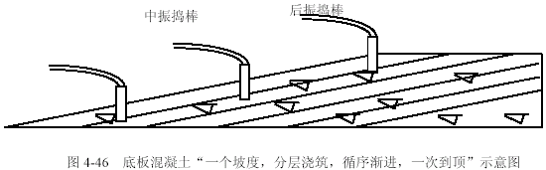
渐上移，确保不漏振。
（3）混凝土振捣：采用插入式振捣棒进行振捣。为使混凝土振捣密实，每个混凝土泵配备5 台插入式振捣棒（3 台工作，2 台备用），分三道布置：第一道布置在出料点，使混凝土形成自然流淌坡度。第二道布置在坡脚处，确保混凝土下部密实。第三道布置在斜面中部，在斜面上要严格控制各点振捣时间、移动距离和插入深度。每个浇筑带的振捣手固定专人负责，严防漏振、欠振且不得超振。
（4）混凝土泌水的处理：底板混凝土在前期浇筑过程中，泌水会被混凝土赶向井、坑等低洼处，然后用软轴抽水机抽出泌水。底板混凝土浇筑的后期，处理泌水的方法是改变混凝土的浇筑方向，即最后浇筑混凝土时从最后端往回浇筑，与原浇筑斜坡相交成一条集水沟，另外有意加强两侧混凝土的浇筑速度，这样集水沟逐步在中间缩小成小水坑，然后软轴抽水机抽出泌水。
（5）混凝土的表面处理：大体积混凝土的表面水泥浆较厚，在需要的情况下，表面均匀的撒上一层薄薄的小石子。在混凝土浇筑后4～8 小时内，初步用长刮尺刮平，初凝前用铁滚碾压两遍，再用木抹子搓平压实，以控制混凝土表面龟裂。
（6）混凝土养护：混凝土浇筑完毕，在其上部刚可行人时，就立即覆盖塑料薄膜，并覆盖麻袋一层养护。如局部有干白现象，应喷淋湿润后再覆盖塑料薄膜。根据测温情况，随时调整厚覆盖度，控制混凝土内外温差不大于25℃。养护重点为底板与外墙交接处。此处同底板容易形成较大的温差而引起外墙裂缝，因此要覆盖严密。
（7）温度测量和控制方案。利用普通温度计测温，在混凝土浇筑成型后8 小时进行混凝土内部和表面测温，前3d 每2h 测一次，4—7d 每4h 测一次，8—14d 每8h 测一次，并做好记录，绘出温度曲线，利用增加减少表面覆盖厚度来重新调节混凝土内外温差。温控点布置详见。
在浇筑混凝土时通过预埋Φ10 钢筋留置测温孔，埋设深度分别为150mm和600mm；在混凝土凝结过程中要派人经常转动预埋钢筋，防止测温时无法拔出。为了防止杂物堵塞测温孔，每次测量读数后应将钢筋再次塞入孔内。
为防止停电、停水等意外事件的发生导致混凝土停止浇筑而产生冷缝，建设单位应预先准备好两台大功率的柴油发电机组和三个蓄满水的大水池。
同时物资部与现场施工管理人员随时保持联系，及时通报现场散装水泥和砂、石料的消耗情况，杜绝停工待料的情况出现。
（8）施工要点：制备补偿收缩混凝土时，要求计量准确，膨胀剂与砂、石同时加入搅拌机内，其拌合时间比普通混凝土延长30-60s浇灌混凝土要求振捣密实，不得有蜂窝、孔洞，注意早期浇水养护，养护期10～14d。掺膨胀剂混凝土，水化时需水量大，比普通混凝土更要加强养护（如浇水，覆盖）使其表面始终处于潮湿状态，只有在水分充足条件下膨胀剂才能充分发挥作用。混凝土养护期为7～14d，养护条件较好时最少也要7d，即使混凝土强度已达拆模条件，也必须保水养护足够时间，在终凝2h后即可开始浇水养护。混凝土的膨胀剂一般要14d 才能基本稳定。
由于在春夏之交施工，昼夜温差较大。白天混凝土表面水分蒸发量大，且混凝土内部水化热高，为保证大体积混凝土内部膨胀所需的水分，即保证混凝土内外温差小于25°，应在混凝土表面采用覆盖麻袋蓄水养护。晚上气温较低，为防止夜间混凝土表面温度过低，也应该注意覆盖保温和蓄水养护。
但在混凝土浇筑后12～48h 期间混凝土水化热达到峰值，地下室底板混凝土内部温度高达70℃。此时的养护用水温度在21℃左右，若采用蓄水养护，势必造成混凝土内外温差远远超过25℃。导致温度应力急剧上升，不利于防止裂缝的产生。因此，在此期间，养护的重点应该是混凝土表面的保温，尽可能地降低内外温差，而不能采用蓄水养护。我们的做法是适当减少浇水次数，以保持混凝土表面湿润为准，并覆盖双层麻袋保温，并派专人每3h 检查一次温度，以此决定浇水的时间和保温的应对措施。
由于本工程地下室底板为1200mm，混凝土的一次性连续浇筑量很大，且50 型混凝土输送泵的实际平均输送量为25.5m3/h，已浇筑的混凝土斜面暴露在空气中的时间为2～3h。因此，为防止出现冷缝，在设计配合比时应给混凝土留8～10h 的缓凝时间。同时，为实现流淌分层浇筑，混凝土坍落度应控制在18±2cm。
由于外加剂须人工投料，故应加强对混凝土搅拌站的操作工人的质量管理，严格按规定计量加放外加剂。
由于发电厂用电负荷有峰有谷，粉煤灰的质量波动较大，物资部门在材料进场时应及时检验其质量等级。
外加剂与粉煤灰双掺时，必须通过适应性试验验证方可应用。

墙、梁板混凝土施工
（1）先浇墙混凝土，后浇梁板。
（2）墙柱浇筑宜在梁板模安装完毕，梁板钢筋未绑扎前进行，以保证混凝土浇筑质量，便于上部操作，同时不至于破坏梁板钢筋。
（3）墙的施工缝留置在底板以上300mm 处及楼板底下20~30mm 处；梁的施工缝留在跨度的中间1/3 范围内。
（4）梁、板应同时浇筑，先将梁的混凝土分层浇筑或阶梯形向前推进，当达到板底标高时，再与板的混凝土一起浇捣，随着阶梯不断延长，板的浇筑也不断前进，当梁高大于1m 时，可先将梁单独浇筑至板底下2~3cm 处留施工缝，然后再浇板。为防止出现裂缝，先用插入式振捣棒振捣，然后用平板振捣器振捣，直到表面泛浆为止，再用铁滚碾压，在初凝前，用木抹子搓一遍，最后在终凝前再用木抹子搓一遍。
（5）在浇筑柱、梁与主次梁交接处，由于钢筋较密集，要加强振捣以保证密实，必要时该处可采用同强度等级细石混凝土浇筑，采用片式振捣棒振捣或辅以人工捣。
（6）墙混凝土浇筑为先外墙、后内墙，浇筑顺序同底板。浇筑时设两台固定泵，一前一后两次浇筑到顶，(每次浇2.5～3m)前后相隔2～3 小时左右浇筑，开始浇筑时应先浇5cm 厚与混凝土砂浆成分相同的水泥砂浆。每次布料厚度以50cm 为宜，采用插入式振捣棒振捣，每个出料口设三台振捣棒，一台位于坡底，一台位于坡中，一台位于布料口，是梅花式振捣。保证不得漏振，久振且不得过振，不许振模板，不许振钢筋，严格按操作规程作业。
（7）内外墙混凝土采用浇水养护，顶板采用浇水养护。

后浇带处垫层施工
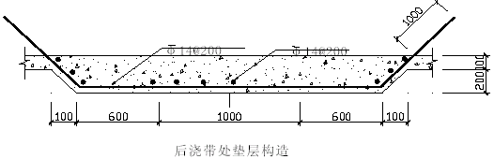

后浇带的施工
本工程3 号楼、4 号楼地下室底板共设有三条后浇带，如附图所示。板底部垂直后浇带钢筋先绑扎，平行后浇带钢筋后绑扎，以便清理底部垃圾；上部垂直后浇带钢筋每隔5m 左右留一600～700mm 见方的上入孔，两侧预留焊接钢筋长度，平行加强带钢筋后绑扎，以便安拆木方（木板）、清理垃圾及两侧混凝土表面清理。墙外侧网片可先绑扎，内侧处理方法同板上部钢筋。
为便于底板后浇带两侧模板的安装，下图中虚线范围的混凝土先浇筑；另外，由于后浇带内的模板及支撑体系在两侧底板浇筑完毕后将承受很大的压力，且后浇带作业空间狭小，模板施工不易掌握控制。因此，地下室后浇带模板及支撑系统采用下图所示Ф28 钢筋焊接骨架及镀锌密目钢丝网解决。
同时，在浇筑底板后浇带时焊接骨架不割除，以便加大配筋率，起到膨胀加强带作用；侧面采用密目镀锌钢丝网封堵。密目镀锌钢丝网应与支撑系统焊接骨架绑扎牢固，为保证钢丝网绑扎牢固，钢丝网宽度应比底板厚度每边放大100mm；同时考虑到混凝土浇筑压力较大，应设置双层钢丝网。
后浇带混凝土强度等级应根据设计要求比底板混凝土提高一个强度等
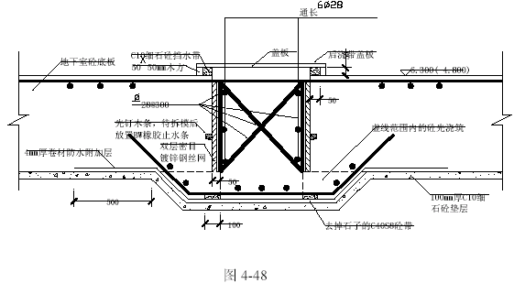
级，同时混凝土中应掺加微膨胀剂。
后浇带混凝土浇筑前，原混凝土表面必须全部凿毛，露出石子，便于与新混凝土结合密实。后浇带混凝土浇筑时，每一层段一次浇筑完成，在底板、楼板位置形成的水平施工缝与所在部位外墙的水平施工缝相同。
浇筑后浇带时，将原来预埋在止水条部位的木条剔除干净。然后直接把BW 止水条卧放在缺口居中位置，用小滚筒略加碾压，排除止水条与混凝土之间可能储留的空气，并利用止水条的黏性，与混凝土表面黏结在一起。注意不能把止水条拉细，也不能皱折。可用混凝土钢钉按2～3m 间距把止水条钉在混凝土缺口内，以防浇筑混凝土时止水条产生位移。同时，振捣棒在振捣时要确保不能进入止水条250mm 范围内。
后浇带补偿收缩混凝土施工要点：
补偿收缩混凝土是在普通混凝土中掺加膨胀材料而成的适度膨胀的混凝土，要求经过7～14d 的湿润养护后其膨胀达到0.05%～0.08%，获得0.5～1.2N/mm² 的自应力，使得混凝土处于受压状态，以达到补偿混凝土的全部或大部分收缩，从而达到防止开裂的目的。
（1） 必须认真做好后浇带两侧普通混凝土的表面清除、凿毛和湿润工作：将原混凝土表面普遍凿毛，要求凿到出现新槎、露出石子；凿毛验收合格后，清除表面混凝土渣及其他杂物，钢筋表面进行清除，除去｀铁锈；在补偿收缩混凝土浇筑前24h，要对已经凿毛的混凝土表面进行预湿，要充分均匀的浇水，使得湿润深度大于5mm。
（2） 对于支设的模板必须采取严密措施，防止两端漏浆。
（3） 严格掌握水泥称量，其误差不得超过1%。选择骨料应使其不对膨胀率和干缩值带来不利影响。一般情况下骨料应采用间断级配。
（4）补偿收缩混凝土最好采用强制式搅拌机搅拌，搅拌时间不得大于2min。为减少混凝土坍落度损失，搅拌后应尽快运至浇筑地点进行浇筑。如运输和停放时间较长，坍落度损失，此时不允许再添加拌合水。
（5）采用人工浇筑，现场坍落度为7～8cm；采用泵送混凝土浇筑时，现场混凝土坍落度应为12～14cm。浇筑间隙不得超过2h，不允许留施工缝。
（6）混凝土要求振捣密实，硬化前1～2h 予以抹压，防止表面裂缝的产生；必须进行充分的湿润养护。这一工序是保证混凝土具有一定膨胀力和足够强度的关键，应予以高度重视。
（7）混凝土浇筑后应立即覆盖两层充分湿润的麻袋进行潮湿养护，并指派专人随时浇水。对于地下室外墙后浇带等有模板保护的工程部位，要在浇筑后48h 拆模，并指派专人浇水养护，并覆盖塑料薄膜。
（8）地下室后浇带养护时间不得少于7d；梁板后浇带不得少于14d。

变形缝处橡胶止水带施工方法

预埋止水带
变形缝两侧的混凝土应分两次浇筑。
模板支设：在支设模板时，沿底板厚度的中心将止水带的两翼分别埋入结构中，圆环中心对准变形缝中央，其构造形式参见地下室结施-1。
把止水带的中部夹于变形缝端模上，同时沥青木丝板钉在端模上，并把止水带的翼边用钢丝固定在底板钢筋上，然后浇筑混凝土，待混凝土强度达到一定强度后拆除端模板，用钢丝将止水带另一翼边固定在底板钢筋上，再浇
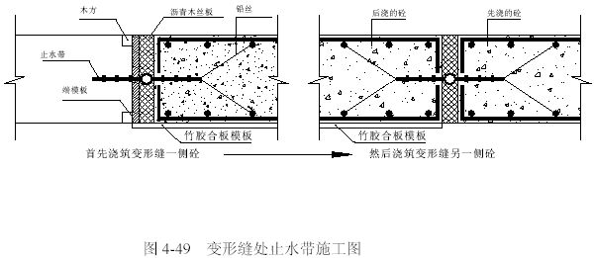
筑另一侧混凝土，如图4-49 所示。
施工要求：在施工中，要保证止水带与混凝土牢固结合，除混凝土的水灰比和水泥用量要严格控制外，接触止水带的混凝土不应出现粗骨料集中或漏振现象。在支设模板和浇筑混凝土时不得将止水带破坏。
振捣时，止水带处混凝土应振捣密实，赶出气泡。但振捣棒插入点应离开止水带250mm 以上，严禁振捣棒接触止水带。

橡胶止水带焊接施工
（1）准备胶黏剂：采用供止水带用的混炼胶在电炉上稍微烤热，并拉成厚度约2mm 的薄片；将上述混炼胶薄片切成10mm×10mm 的碎片，按1︰5（混炼胶︰汽油）的比例溶解在汽油中。
（2）焊接：将准备焊接的橡胶止水带两端分别削去搭接面的中心圆孔及翼缘高出的部分，然后用锉刀将搭接面锉成毛面，并涂上一层胶黏剂，使汽油渗透到止水带内部，并放置在通风良好处使其干燥后，将胶黏剂薄片黏贴在其中一端的搭接部位上，再将另一端的搭接部分重叠之，以待加热压接。接着将两块钢板用氧气乙炔加热到80℃左右，把搭接部位置于两块钢板中间，将螺栓拧紧，然后均匀加热到100～130℃（受热钢板表面温度）。加热过程中两面必须反复均匀加热。加热10～15min 后取下由接头流出的混炼胶，并用手拉直，检查其弹性，弹性好，即焊接合格，则停止加热，放置15～20min，使其冷却后，拆卸钢板即可。
钢板加工示意图如图4-50 所示。
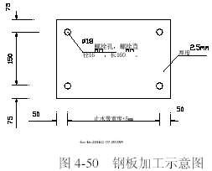

试块留置原则及混凝土施工记录
用于检验结构构件混凝土质量的试件，应在混凝土的浇筑地点随机取样制作。检验混凝土评定强度所用混凝土试件组数，应按下列规定留置：
（1）每拌制100 盘且不超过100m³ 的同级配的混凝土，其取样不得少于一次；
（2）每工作班拌制的同配合比的混凝土不足100 盘时，其取样不得少于一次；
（3）每一现浇楼层同配合比的混凝土，其取样不少于一次；
（4）每一验收项目中同配合比的混凝土，其取样不得少于一次。
每次取样应留置一组标准试件。为了检查拆模及施工期间临时负荷的需要而留置的同条件养护的试件，每工作班不少于2 组。
抗渗试件组数应按下列规定留置：
每500m3 留置两组，每增加250～500m3 留置两组。其中一组标养，另一组同条件下养护。每工作班不足500m3 也留置两组。
制作的标准抗压试块拆模后于当日（不超过一个工作日）即送往现场养护室进行标准养护，由试验员做好委托试验及试件交接手续。混凝土试块标准试块上书写内容为：工程名称、混凝土标号、成型时间、使用部位；同条件试块上书写内容为：工程名称、施工部位、混凝土强度等级、成型时间。同条件试块拆模后在试块上进行编号，自然状态养护。
每日浇筑混凝土，混凝土专业工程师都必须填写《混凝土施工记录》

混凝土养护要求
（1）覆盖浇水养护应在浇筑完毕后的12h 以内进行；
（2）混凝土的养护时间，普通混凝土不少于7d，膨胀混凝土、防水混凝土不少于14d。
（3）浇水应保持混凝土始终处于湿润状态。
（4）混凝土的养护用水应与拌制水相同。
4.6.12成品保护
为保证工程施工质量，在混凝土结构拆模后，采用在柱角、墙角、楼梯踏步、门窗洞口处钉50mm×15mm 防护木板条。柱、墙防护高度为1.5m。
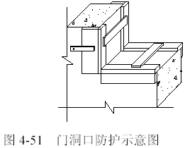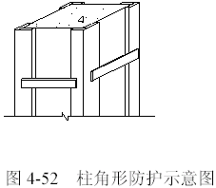
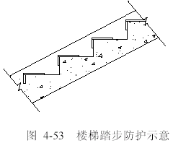
在大体积混凝土施工时，防渗抗裂为主导原则，为防止裂渗，施工中应控制好四个环节：
原材料关：选择优质的材料。
试验、配合比关：经试验室出具合理的配合比，现场根据砂、石含水率调整配合比。
振捣关：混凝土的密实度主要在于振捣，合理的布点，准确的振捣时间是混凝土密实与否的关键。
养护关：对超长大体积混凝土的开裂控制，养护的好与坏起决定性作用，养护必须要达到保持混凝土表面湿润，在保证混凝土水化用水的同时，混凝土内外的温差要控制在25℃以内。
控制好以上四点，一定能将混凝土的裂缝控制在最小范围，最终混凝土只会出现均匀的毛细裂缝，而不会出现破坏性的贯穿裂缝，达到刚性自防水的目的。

卷材防水工程
本工程地下室防水面积约为8000m2，材料选用盘锦生产的4mm 厚SBS聚脂胎弹性体改性沥青外防水层。

防水材料简介
1）聚脂胎SBS 改性沥青是以SBS 橡胶改性石油沥青为浸渍涂盖层，以聚脂纤维无纺布作为胎基，以塑料薄膜为防黏隔离层，经选材，配料共溶浸复合成型、卷曲等加工工艺制成；
2）具有很好的耐高、低温性能，有较高的弹性和抗疲劳性，以及较高的伸长率和较强的耐刺穿能力、耐撕裂能力。

原材料要求
（1）进场材料必须有出厂合格证，省级以上的鉴定报告，有xx省准用证。
（2）材质必须符合国家有关规定。
（3）进场材料，必须经复试合格后方可使用。

施工准备
（1）底板垫层浇筑100mm 厚C10 商品细石混凝土，浇筑过程中在混凝土面层上采用1︰2.5 水泥砂浆抹平、压光，阴阳角处压抹成小圆角；在已浇筑的混凝土强度未达到1.2N/mm2 前不得在其上踩踏。
浇筑底板混凝土垫层时，商品混凝土运送至基坑边，混凝土通过每个基坑的3 个溜槽输送至坑底，然后再人工水平运输至浇筑地点。为防止手推车及作业人员行走时破坏夯实的砂垫层，浇筑混凝土前应采用50mm 厚木板铺设1.2m 宽水平通道。水平通道的支架间距为3.6m，高500mm，支设木板的支架形状与楼板马凳筋，采用Φ28 钢筋焊接加工。
（2）在底板垫层外围砌筑砖胎模，地下室混凝土底板范围砌筑成240mm厚，砌筑砂浆为M5 水泥砂浆。砖胎模内侧用25mm 厚1︰2.5 水泥砂浆抹平压光。3 号楼、4 号楼砖模顶部标高分别为-6.360m 和-4.860m；
防水保护层为40mm 厚C20 细石混凝土。
在施工地下室外墙部位的SBS 防水时，拆除砖胎模上的一层240mm 砖墙，揭掉SBS 上的五彩塑料布后即可进行防水层的搭接施工，从而保证整个
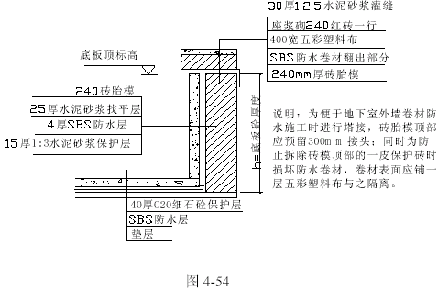
底板和外墙的SBS 连成一个密封的整体。
（3）砖模内侧采用1︰2.5 水泥砂浆抹防水找平层时，必须保证平整、光滑。砖模侧立面防水保护层为15mm 厚1︰3 水泥砂浆；抹砂浆前先用掺量为水泥TJ 胶重量10%的水泥素浆在防水卷材表面甩毛一遍，待水泥浆干硬后再抹水泥砂浆保护层。
注意：为防止电梯基坑、集水坑及相关设备基坑等部位的斜坡防水保护层在强度未达到前滑落塌陷，所以也应先在防水卷材表面用掺量为TJ 胶水泥重量10%的水泥素浆甩毛一遍。
（4）黏贴防水的基层含水率宜小于8%。
（5）结构基层应平整、牢固、不得有起砂等缺陷；阴阳角及与管道等相连接处应做直径80mm 的圆弧；同时表面应洁净、干燥。
（6）穿过墙面的预留套管和变形缝等，应验收并在卷铺前办理隐检手续。
（7）气温在35℃ 以下和大气湿度低于90%且风力低于六级方可施工。
（8）卷材必须有产品出厂合格证，且应对其主要性能指标复检合格；防水操作人员必须有防水专业上岗证书。
（9）基层坚实平整，不得有突出的尖角和凹坑或表面起砂现象；当用2m 长的直尺检查时，直尺与基层表面的空隙不应超过5mm。
（10）施工前检查卷材，卷材应无破损。

施工顺序
底板采用松铺，墙板采用满粘。
先施工厚大底板，再施工较薄底板；先施工阴阳角处，再大面积铺摊，先底板再墙板。

操作要点
（1）在所有阴阳角及接缝处必须加设一道防水附加层做增强处理，先按细部形状将卷材剪好，然后施工操作，保证阴阳角及接缝处防水附加层每边外延300mm。
（2）SBS 卷材搭接缝及收头的卷材必须100%烘烤，粘铺时必须有熔融沥青从边端挤出,用刮刀将挤出的热溶胶刮平,沿边端封严。
（3）大面积满黏使用“滚铺法”施工，先铺大面，后粘接搭接缝。
（4）在处理好的基层上，刷氯丁橡胶改性沥青、胶接剂和工业汽油以1︰0.5 的重量比配置的稀释剂做基层处理。基层必须经过8h 达到干燥程度方可进行热熔法施工，以避免失火。
（5）弹粉线，在处理好并干燥的基层表面，按照所选卷材的宽度留出搭接缝，将铺贴卷材的基准线弹好，以便按此基准线施工。

防水节点做法
（1） 侧墙与底板基础放脚分两次施工，第一次墙面由檐口底板向下施工至墙根部，第二次将底板上翻卷材铺贴覆盖放脚基础，水平与竖向搭接接缝留在水平面上距边缘200mm 处。
（2）各种穿墙管道口施工至预留洞口根部，管道根部四周采用300mm宽附加层详细做法参见《地下室防水工程施工及验收规范》。
（3）①轴外坡道底部防水做法：采用满黏法铺贴两层SBS 卷材防水，为防止水平防水层向下脱落，铺贴完第一层后，采用2mm 厚40mm 宽条型扁钢将第一层防水卷材用射钉固定，条形扁钢间距300mm，扁钢表面间距每300mm 打一个小孔，在小孔处用射钉将扁钢固定，扁钢两面在固定以前涂刷热沥青一道做防腐处理；在固定完第一道防水卷材后，每个射钉处用200mm×200mm 卷材补强后再进行黏贴第二道防水卷材，将第一道卷材和固定扁钢条覆盖，卷材的收头设置在竖向墙面底部向下300mm 处。
（4） 后浇带：如图4-55 所示做法。
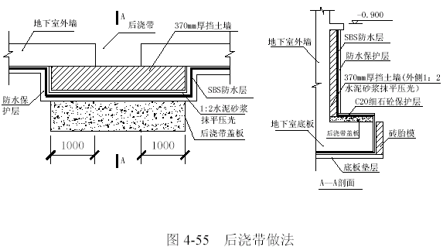
图4-55 中挡土墙材料采用MU7.5 黏土砖、M5 砌筑砂浆。
在回填土前砌好370mm 厚挡土墙并放好后浇带盖板。为防止回填土挤坏挡土墙，应每隔三皮砖在灰缝中放置2Φ8 通长拉接钢筋。挡土墙及盖板阴阳角应用水泥砂浆抹成直径50～80mm 小圆角，以防止破坏SBS 卷材防水层。
后浇带盖板厚度为150mm，配筋为双向Φ14@120，混凝土强度为C25。
在做防水前应将盖板外表面用水泥砂浆抹平压光。
（5） 变形缝：变形缝处应增加高聚物改性沥青卷材附加层，附加层总宽度为600mm。
（6）电梯基坑底部防水：由于地下室地下水位较高，电梯坑内非常潮湿，因此，施工地下室混凝土底板卷材防水时应在坑底满铺一层防水附加层。
（7）地下室穿墙套管节点防水如图4-56 所示。
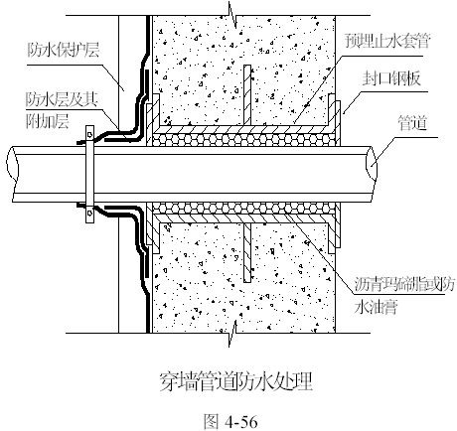
另外，对于热力管道穿过混凝土外墙，可采用防水橡胶止水套管以适应因温度引起的管道涨缩变形。即先将带法兰的止水套管预埋在结构中，在套管无法兰的一端沿管周剔凿，用素灰嵌填。安装管道时，把橡胶止水套套入穿墙管并安装在套管法兰上，用螺栓固紧，再用铁卡将橡胶止水管套箍紧固在穿墙管道外皮，然后从无法兰的一端用沥青麻丝等将套管与穿墙管之间的缝隙填嵌密实，最后用掺加防水剂的水泥砂浆将管根四周分数次封闭严实。

外墙水平施工缝及消防水池防水
地下室外墙及消防水池混凝土墙的水平施工缝处设置钢板止水带。具体做法如图4-57 所示。
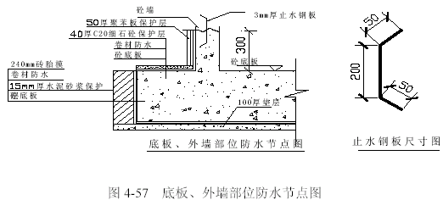
以上水平施工缝处浇筑混凝土前，应清理钢筋浮浆及松动石子，并清除止水钢板上铁锈；浇筑时应先铺上一层10～15mm 厚与墙混凝土配合比相同的去石水泥砂浆。

注意事项
（1）火焰温度对卷材表面融化影响很大，火焰端部温度约为1000℃，而卷材260℃高温暖接触不致破坏，烘烤时必须掌握。
（2）采用热熔施工，在点火时以及烘烤施工中火焰喷嘴严禁对着人，特别是立墙卷材施工时，更应注意安全，也应佩戴安全帽。
（3）施工现场应清除易燃物及易燃材料，并备有灭火器等消防器材，消防道路要畅通。
（4）施工使用的易燃物、易燃材料应贮放在指定场所，并有防护措施及专人看管。
（5）六级以上大风停止施工。
（6）汽油喷灯、火焰喷枪，以及易燃物品等，下班后必须放入有人管理的指定仓库。

成品保护
（1）卷材施工完成后应清理干净，并不得有重物和带尖物品直接放置在卷材防水表面。
（2）砖胎模内侧墙面防水保护层为10mm 厚1︰3 水泥砂浆，其做法为：先用掺量为（水泥重量）10%的TJ 胶水泥浆在卷材防水层表面甩毛，待水泥浆干硬后再抹15mm 厚的水泥砂浆，并抹平压光。地下室底板卷材做40mm厚C20 细石混凝土保护层。
（3）地下室外墙防水保护层采用50mm 厚高密度（20kg/m3）聚苯板。
（4）做底板防水保护层时，如有手推车在上行走，应在行车路线上铺多层麻袋或者铺设无残留钢钉的竹胶合板，通过试验可行后方可实施。
（5）底板混凝土保护层采用商品混凝土，混凝土通过溜槽运送到地下室基坑内，溜槽底部应铺设竹胶合板，防止混凝土直接冲击SBS 卷材防水层。
（6）浇筑混凝土过程中应随时清扫撒落的混凝土石子等杂物，防止扎坏防水层。

砌筑工程
本工程砌体所用材料进场时，必须提供出厂证明或合格证，进场后按要求抽验，送试验室复试合格后方准使用。烧结普通砖必须坚固、完整、形状均匀一致，不含裂纹和其他问题。

砌筑技术措施
（1）砌体与混凝土柱或墙之间要用拉接筋连接，使两者连成整体。
（2）砌体顶部与框架梁板接槎处应采用侧向或斜向烧结普通砖砌筑，避免裂缝产生。
（3）门窗洞口部位应采用烧结普通砖砌筑。
（4）烧结普通砖墙根部砌筑3 皮烧结普通砖墙。
（5）烧结普通砖提前一天浇水湿润，砂浆灌缝要饱满，尤其立缝，施工过程中极易忽视，砂浆不饱满、透缝，隔音效果不好，整体性差。
（6）砌体工程应紧密配合安装各专业预留预埋进行，在统一管理下，合理组织施工，减少不必要的损失和浪费。

施工要点
（1）砌体施工前，应先将基础面或楼地面按标高找平，然后按图纸放出第一皮砌块的轴线、边线和洞口线，以后按砌块排列图依次砌筑。
（2）砌筑时应从转角处或定位砌块处开始；应吊一皮，校一皮，皮皮拉麻线控制砌块标高和墙面平整度。砌筑应做到横平竖直，砂浆饱满，接槎可靠，灌缝严密。
（3）应坚固地将墙或隔墙互相连接并与混凝土墙、梁、柱相互连接。
框架柱拉接筋先伸出柱模100，拆模后再焊长拉结筋，规格为2φ6 长度不小于1m, 间距500mm。
（4）墙体拉接筋采用植筋方法埋设：首先用冲击钻在混凝土结构上打眼（深度不小于钢筋直径的10d），再将孔洞内的粉尘清理干净，然后用环氧树脂或其他性能、应用技术较为成熟稳定的结构胶均匀涂抹在钢筋上，最后将抹有结构胶的钢筋插入孔内即可。
注意事项：孔内的粉尘不得采用水洗办法进行清理。否则会影响结构胶的性能。
地上部分墙体拉接筋采用预埋钢筋，砌筑墙体前将预埋钢筋拉直后采用搭接焊方法将拉接筋加长至规定长度。
（5）设计图纸中部分门洞口一侧为混凝土剪力墙,另一侧为陶粒混凝土空心砌块。因此，洞口上方的过梁配筋采用植筋方法与剪力墙连接牢固，且浇筑混凝土前应将过梁植筋一侧的混凝土表面凿毛，以保证过梁与剪力墙连为一体。
（6）应经常检查脚手架是否足够坚固，支撑是否牢靠，连接是否安全，不应在脚手架上放重物品。

脚手架工程

搭设种类
混凝土结构施工阶段：本工程室外地上二层以下至地下室坑底采用φ48钢管和铸铁扣件搭设双排落地脚手架；室内采用满堂脚手架；地上部分采用悬挑双排脚手架。
砌筑及装修阶段：脚手架搭设另见建筑装饰专项施工方案。

脚手架材质要求
（1）钢管
采用外径为ф48mm,壁厚3.5mm,的焊接钢管。材质符合,《普通碳素结构钢技术条件》（GB700-88）中的A3 钢的技术条件,管材符合《直径5-152mm电焊钢管》（YB242-63）中的甲类软钢管。《低压流体输送用焊接钢管》GB3092-82 中普通钢管的规定。
对购进的钢管先除锈，内壁擦涂两道防锈漆，外壁涂桔黄色防锈漆。有严重锈蚀、弯曲、压偏损伤、及裂纹者挑出。
（2）扣件
要符合GJ22-85《钢管脚手架》规定，材质应符合GB078-67《可锻铸铁分类及技术条件》中的技术条件。
（3）脚手板
采用宽厚300mm×50mm 厚木板，材质不低于国家的Ⅱ等杉木和松木板，两端使用10～14 号镀锌钢丝捆紧。
（4）安全网
采用蓝色2000 目(100mm×100mm)密目安全网，其性能要符合国家规定和冲韧试验规定，并应取得地方安全部门的许可。

脚手架结构验算
（1）搭设参数（见附图）
步距h=1.8m；
立杆横距Lb=1.0m；
立杆纵距La=1.5m；
（2）稳定性验算
1）恒荷载标准值GK
GK=Gk1+ Gk2+ Gk3=Hi（gk1+gk3）+n1lagk2
式中la——立杆纵距，m；
n1——作业层数（主体取1，装修取2）；
Hi ——立杆计算截面以上架高(m)，本工程取20m；
gk1——以每米架高计的构架基本结构杆部件的自重计算基数，kN/m；
gk2—— 以每米立杆纵距计的作业层面材料的自重计算基数，kN/m；
gk3 ——以每米架高计的外立面整体拉结杆件和防护材料的自重计算基数，kN/m；
查表：gk1=0.1.58kN/m；
gk2=0.22kN/m；
gk3=0.0768kN/m。
2）施工荷载标准值Qk:主体取3kN/m²；
装修取2kN/m²。
Qk=n1laqk
qk—— 按每米立杆纵距计的作业层施工荷载标准值的自重计算基数(kN/m)查表：主体qk=1.5kN/m；
装修qk=1.0kN/m。
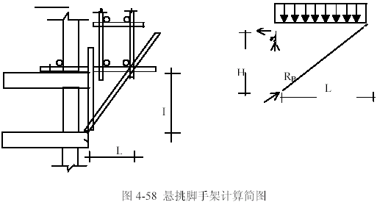
压杆RB=ql/2Sinθ
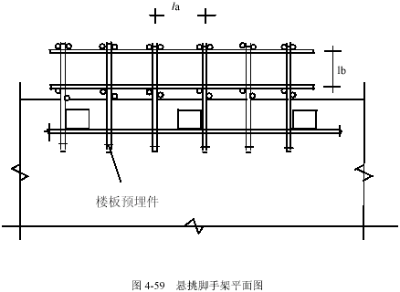
（3）压杆稳定性验算
0.9N/ρA≤KAfc
式中A 取4.89×10²mm²；
fc 取0.205kN/mm²；
KA ——折减系数，0.5；
N=1.2NGK+1.4NQK
1）主体结构施工时：
GK =20×（0.1058+0.0768）+1×1.8×0.22=4.048kN；
QK =1×1.8×1.5=2.7kN；
NGK= GK/2SINθ=2.1kN；
NQK= QK/2SINθ=4.48kN；
所以0.9N/ ρA=82.45 N/mm² ＜0.5×205=102.5 N/mm²。
满足要求。
2）装修阶段施工时：
GK =4.444kN；
QK =3.6kN；
NGK= GK/2Sinθ=2.3kN；
NQK= QK/2Sinθ=1.867kN；
所以0.9N/ ρA=98.8 N/mm² ＜0.5×205=102.5 N/mm²。
满足要求。
4.9.4脚手架搭设方法

基本要求
脚手架要承受施工过程中的各种垂直和水平荷载，要保证在各种荷载作用下不发生失稳倒塌以及超过容许要求的变形、倾斜、摇晃或扭曲现象，因此，脚手架必须具有足够的承载能力，刚度和稳定性，以确保安全。
在大横杆与立杆的交点处必须设置小横杆并与大横杆卡牢。立杆下应有底座和垫板。整个架子应设置必要的剪刀撑与连墙点,以保证脚手架成为一个稳固的结构。
外脚手架的搭设,应沿建筑物周围连续封闭,如果因条件限制不能封闭时,应设置必要的横向支撑,端部加强设置连墙点。
脚手架搭设应满足工人操作、材料堆放及运输等使用要求.
4.9.4.2 对地基的要求
立杆基础要平整、密实,每根立杆底部均应垫上厚度大于50mm 的木板，木板面积不小于0.15m2,也可垫通长脚手板。为避免或减少架子不均匀沉降,在立杆底部应加扫地杆,并应有可靠的排水措施。扫地杆纵横两向均需设置,距立杆底部应为10cm。

搭设参数及构造要求
根据本工程现场实际情况,架子搭设参数如下:
立杆纵距1.8m，横距1m(双排架)。内排立杆距建筑物距离为20cm,相邻立杆的接头位置应错开布置在不同的步距内,与相近大横杆的距离不宜大于步距的1/3。立杆与大横杆必须用直角扣件扣紧,不得隔步设置或遗漏。立杆连接应采用对接扣件,不允许搭接连接。
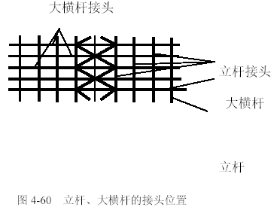
大横杆步距1.8m。上下横杆的接长位置应错开布置在不同的立杆纵距中,与相近立杆的距离不大于纵距的1/3。大横杆应设置在立杆的里侧。此外，由于使用的脚手板为竹笆片,因此，在施工层相邻立杆之间还应加设2 根大横杆,以增加脚手板刚度。大横杆搭接长度不应小于1.5m,并且搭接范围内不应少于3 组扣件。
小横杆应贴近立杆布置,在大横杆之下并用扣件扣紧。小横杆伸出外立杆长度不应超过200mm。
剪刀撑：除在两端设置外,中间每隔15m 设置一道。剪刀撑应联系3～4根立杆,斜杆与地面夹角为45°～60°。剪刀撑应沿架高连续布置。剪刀撑的斜杆两端除两端用旋转扣件与脚手架的立杆或大横杆扣紧外,在其中间还应增加2～4 个扣结点。剪刀撑连接应采用搭接连接，搭接长度不小于1.5 m。
连墙件:采取与框架柱刚性连接的方法。纵向从一层开始隔层设置,横向隔柱设置。装设连墙件应注意掌握撑拉的松紧程度,避免引起杆件和套架的显著变形。连墙杆应与墙面垂直,不准向上倾斜,下倾角度不宜超过15°。
护栏和挡脚板：在施工层脚手架外侧要设防护栏杆及挡脚板。防护栏杆可采用钢管设置在1.2m 高处，档脚板可采用白松或落叶松，厚度不小于50mm,高度不小于200mm。
脚手板：操作层脚手板应满铺,对接缝隙小于50mm。
安全网设置：在脚手架外侧设置全封闭密目式安全网,安全网要符合国家规定的各项技术要求,并具有出厂合格证方可使用。施工层脚手架内侧与建筑物的空隙要用平网封闭,施工层以下应每隔3 层封闭一次。
脚手架遇有施工需通行的建筑门洞口时,可按下列要求处理：
门洞口抽取一根立杆时,在脚手架内、外两侧设置人字形斜杆；
门洞口抽取二根立杆时,除在脚手架内、外两侧设置人字形斜杆外,还应在门洞口上的纵向水平杆加斜杆加强。架高≥20m 时,门洞边立柱一般需采用双立杆。

脚手架搭设注意事项
严禁φ48 和φ51 钢管及其相应扣件混用。
底立杆应按立杆接长要求选择不同长度的钢管交错布置,至少应有两种适合的不同长度的钢管做立杆。
一定要采取先搭设起始段而后向前延伸的方式。当两组作业时,可分别从相对角开始搭设。
连墙件和剪刀撑应及时设置,不得滞后超过2 步。
杆件端部伸出扣件之外的长度不得小于100mm。
在顶排连墙件之上的架高(以纵向平杆计)不得多于2 步。
剪刀撑的斜杆与基本构架结构杆件之间至少有3 道连接,其中,斜杆的搭接接头部位至少有1 道连接。
周边脚手架的纵向平杆必须在角部交圈并与立杆连接固定。
作业层的栏杆和挡脚板一般应设在立杆的内侧。
在搭设中不得随意改变构架设计,减少杆配件设置和对立杆纵距做大于或等于100mm 的构架尺寸放大。

脚手架使用注意事项
作业层每1m² 架子上实用的施工荷载（人员、材料和机具重量）不得超过以下规定值或施工设计值。
施工荷载的标准值：结构脚手架取3kN/m²；
装修脚手架取2 kN/m²。
在架板上堆放标准砖不得多于单排立码三层；砂浆和容器总重不得大于1.5kN；施工设备单重不得大于1kN；使用人力在架上搬运和安装的构件自重不得大于2.5kN。
在架子上设置的材料应码放整齐稳固，不影响施工操作和人员通行。
在作业中禁止随意拆除脚手架的基本构架杆件、整体性杆件、连接紧固件和连墙件。确因操作要求需临时拆除时，必须经主管人员同意，采取相应弥补措施，并在作业完毕后，及时予以恢复。
人员上下脚手架必须走设安全防护的出入通（梯）道，严禁攀登脚手架上下。
在作业期间，应及时清理落入架上及安全网内的材料和物品。在任何情况下，严禁自架上向下抛掷材料物品和倾倒垃圾。

脚手架拆除规定
脚手架拆除作业应按确定的拆除程序进行，即按搭设作业的相反程序进行。
连墙件应在位于其上的全部可折杆件都拆除之后才能拆除。
拆除过程中，凡已松开连接的杆配件应及时拆除运走，避免误扶和误靠已松脱连接的杆件。
板下的杆配件应以安全的方式运出和吊下，严禁向下抛掷。
在拆除过程中，应做好配合，协调动作，禁止单人进行拆除较重杆件等危险性的作业。

装饰工程
本节主要涉及砌筑、抹灰等初装修工程，具体细节另见装饰装修细部做法施工方案。

准备阶段

合理安排不同专业流水施工
由于本工程工期非常紧张，装修插入后要与结构工作适当隔离，划分区域、有一定的独立性，避免过多的干扰，应以不影响结构施工为原则。
安装与安全防护设施方面的交叉：部分防护设施可能会妨碍粗装修的正常施工，在确保安全的情况下可临时拆除，施工完后马上恢复。严禁私自拆除必要的防护设施，以保证结构施工安全的原则。

主要分部工程施工顺序
在室内，原则上按先上后下，先内后外的施工顺序，每道工序完成后，必须经专业人员按验收标准严格检查验收后，才能转到下一道工序施工。
在施工中每层每个房间都要提供标高线（50cm 线）和十字中心线（十字中心线既弹在地板上，又弹到顶棚上，十字线上下一致），以供土建、装饰和机电安装等专业共同使用，方便施工。
房间装修施工顺序：
放线→穿套管→墙面修整→安电器管线盒→顶棚吊顶→设备、开关安装→墙面饰面→地面饰面板施工
卫生间装修施工顺序：
放线→机电管线→墙、地面孔洞修整（第一次灌水实验）→地面防水（第二次灌水实验）→防水保护层→地面防滑砖（第三次灌水试验）→墙面瓷砖→卫生洁具→电气安装→五金配件→门油漆
顶棚吊顶施工：根据+50cm 前线，按照设计标高弹出吊顶标高线，沿标高线固定边龙骨，按饰面板尺寸确定龙骨位置，并将龙骨与吊件固定，次龙骨应按弹线安装固定。灯具可先固定在主次龙骨上，最后安装饰面板。主次龙骨安装应牢固可靠，吊顶面平整，饰面板对缝均匀，色泽一致。灯槽、空调出风口、消防烟雾报警器、喷淋头等设备要不破坏吊顶结构、顶面的完整性及与顶面衔接应平整。
内墙涂料施工：由于墙体采用整体定型钢模板，混凝土表面平整、光滑，局部进行修补即可进行纸筋灰罩面、刷乳胶漆。
施工要点：基底应干燥，否则会影响涂料颜色均匀一致。涂料应符合设计及规范规定。
乳胶漆涂刷前门窗框应进行保护，以防污染。涂料应随用随开，尽量一次用完。

协调装修与水电安装之间交叉施工的管理措施
装修与水、暖、电、通风之间的交叉施工较多，交叉工作面大，内容复杂，如处理不当将出现相互制约，相互破坏的不利局面，土建与水电的交叉问题必须重点解决，解决的原则为：
（1）在技术准备阶段就把土建、安装的协调图绘好，如卫生间、厨房、屋面等协调图，各专业根据该图纸安排施工，不得打乱施工顺序抢先施工，造成双重破坏，留下质量隐患。每个分项工程的协调图不仅应包括水、通风、暖、电等安装专业还应包括土建有关工作，协调图绘好后，应按《文件控制程序》执行，进行审批、修改与分发工作，使各专业有关人员做到心中有数。
（2）各专业人员根据协调图进行施工。每天上午8︰30 开碰头协调会，安排同一工作面上有关专业的施工顺序问题，并形成会审纪要，每个专业进入工作面上施工，必须有上道工序传来的专业会签单，和项目部的“施工许可证”方可进行施工。
（3）做好总进度控制计划。水电安装应根据计划合理进行穿插作业，要在统一的协调指挥下施工。
（4）明确责任，划分利益关系，建立固定的协调制度。
（5）一切从大局出发，互谅互让，土建和水、暖、电、安装各专业要尽可能为对方创造施工条件，并注意保护对方成品和半成品。
（6）内外装修的交叉施工：内外装修期间二者存在交叉点，但总体原则为：先外后内，内装修要为外部装修提供条件和工作面。

初装修抹灰

准备工作
（1）门窗、墙体预埋件及墙体内部的各种管道安装完毕，并经检查合格；
（2）混凝土墙面用水泥浆做甩毛处理，先将表面尘土、污垢清扫干净，用10%_火碱水将顶、墙面的油污刷掉，随之用净水将碱液冲净，晾干，然后用1︰1 水泥细砂浆（内掺水泥重10%的TJ 胶）喷到顶棚、墙面上，喷点要均匀,终凝后浇水养护，直到水泥砂浆疙瘩全部粘到混凝土光面上，并有较高的强度，用手掰不动为止。混凝土空心砌块墙面在开始抹底层灰前刷一道TJ 胶水溶液，配比为TJ 胶︰水＝1︰4。

操作工艺
1）工艺流程：
浇水湿润→找规矩做灰饼→设置标筋→阳角做护角→抹底层中层灰→抹面层灰→清理。
（2）找规矩、做灰饼应符合下列规定
首先，按房屋面积大小规方，如房间小，可用一间墙做基线，用方尺规方即可。如房间面积较大，应在地面上先弹出十字中心线，并按墙面基层平整度在地面上弹出墙角（包括墙面）、中层抹灰的准线（规方），然后在距墙角100mm 处，用线坠吊直，弹出垂直线，以此直线为准，按地面上已弹出的墙角准线往墙上翻引，弹出墙角处两面墙中层抹灰面厚度，根据抹灰面厚度线每隔1.5m 做好标准灰饼。
（3） 灰饼做好稍干后，用砂浆在上、中、下灰饼间标筋，厚度同灰饼厚度。
（4）用1︰2 水泥砂浆在门窗洞口及室内阳角处做水泥砂浆护角。
（5） 在标筋完成稍干后抹底层灰，底灰七八成干后抹中层灰，中层灰应比两边的标筋稍厚，然后用刮杠靠住两边的标筋，由下向上刮平，并用木抹子补灰掺平。
（6） 待中层灰六七成干时罩面，操作应从阴角开始，用钢抹子压实赶光。
3. 质量要求
（1）各抹灰层之间及与基层间黏结牢固无空鼓。
（2）表面光滑、洁净、颜色均匀、无抹纹，角线和灰线平直方正，清晰美观。

涂料工程
涂料工程另见装饰装修细部做法施工方案。

水、暖、机电安装工程

线槽及桥架安装
支架安装：安装时，先用M12 膨胀螺栓固定底座（底座若与钢结构构件连接，可采用焊接，焊接后涂化），然后用M12×30 连接螺栓固定立柱，最后选好配套托臂用六角螺栓连接固定。
安装的支架吊架应牢固且横平竖直，其沿桥架走向左右偏差不应大于10mm。
桥架安装： 安装时应注意横平、竖直、固定牢靠、排列整齐、进出线的开孔应采用机械开孔器，不得用电气焊开孔；进出管应采用丝接，连接件要齐全，不得松脱；选用的三通弯头要符合所敷设电缆的弯曲半径，接口处应平整光滑。
桥架接地：桥架全长应有可靠接地，在每段桥架与桥架接头处用软铜片可靠连接。
线槽安装：线槽应敷设在干燥和不易受机械损伤的场所。线槽连接应连续，每节线槽的固定点不应少于两个，在转角、分支处和端部均应有固定点。
线槽接口应平直，槽盖应齐全、平整、无翘角。
固定或连接线槽的螺钉或其他紧固部件，紧固后其端部应与线槽内表面光滑相接，出线口应位置正确、光滑、无毛刺。
线槽敷设应平直整齐，水平或垂直允许偏差应为其长度的2‰，且全长允许偏差为20mm，并列安装时，槽盖应便于开启。

母线安装
母线在订货时，除按图纸定作加工尺寸外，还应请生产厂家在施工现场实测实量，以避免误差。母线安装位置，母线表面应光洁平整，不应有裂纹、折皱、夹杂物及变形和扭曲现象，成套供应的封闭母线，插接母线槽的各段应标志清晰，附件齐全，外壳无变形，内部无损伤。未碰接的母线应做好保护，在拐弯转向处安装时，应避免不对相情况发生。
母线安装须依据《电气装置安装工程母线装置施工及验收规范》中的要求进行施工。接地方法见桥架接地。

电缆敷设
所有电缆在敷设前后必须进行外观检查和绝缘检查，电缆敷设时不得有扭绞、压扁和保护层断裂现象，排列整齐，不得交叉，高压电缆在敷设前后还要进行耐压试验。

弱电安装工程
工艺流程：
配合土建预留预埋→设备管线钢管敷设管内穿线→分配器、放大器、消防箱等安装→工作区信息插座、CATV 插座等安装→各系统接地测试、验收→各系统接线、调试→验收、竣工

本工程设计中，室内给水管采用PPR 管熔接，给水管上的阀门为截止阀；排水部分：地上采用UPVC 管黏接，地下部分压力排水管采用黑铁管焊接，压力排水管上的阀门采用闸阀。本项目的供暖由小区换热站集中供应,供暖方式为地板辐射采暖系统,热力入口至管道井内的干管采用热镀锌钢管丝接,管道井至室内的管道采用PEX 管埋地敷设。
本工程照明设计中采用PVC 管材暗敷。用户电度表箱安装于楼道内，户内设开关箱，楼道照明单独计量。电源进线直埋电缆分别进各单元，进户采用镀锌钢管暗埋。有线电视、宽带网、楼宇防盗对讲系统均采用钢管暗敷。
安装、装修工程细部做法另出方案，风管制作、电气调试、给排水试压另出方案。

给排水工程

室内给排水系统
生活给水管及热水管为PP-R 管，管道阀门采用铜截止阀。地面以上排水管选用UPVC 螺旋消音排水塑料管，地面以下采用UPVC 排水塑料管。所有洁具采用节水型洁具。
1 生活给水管道安装
工艺流程：
安装准备→预制加工→干管安装→立管安装→支管安装→管道试压→ 管道冲洗→管道保温
生活给水管道采用PP-R 塑料管,管与管道的连接采用热熔连接；管与阀门、水表连接采用丝接，丝接接口要严密牢实。
生活给水管道PP-R 施工方法：
PP-R 热熔原理:聚丙烯一般在270～300℃之间的范围内被熔化，此时若将管材（或管件）熔化部分充分接触,并保有适当压力，冷却后便可牢固融为一体。
主要施工机具:热熔焊机，焊机有加热板、动力源、铣旋刀及机架四部分组成。
热熔焊机操作要领：
（1）将各部件的电源（220V 交流电）、液压油管接通。
（2）按表5-1 设置加热时间。
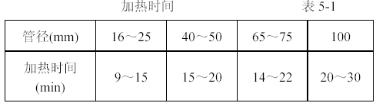
冷却时间按管径确定，需要5～20min 不等。
将待焊管材夹紧固定在机架上，若是DN110 的管材，直接用机架夹紧；或用变径夹具夹紧。
（3）将机架打开，放入铣刀，旋转固定旋纽，将铣刀固定在机架上。
（4）起动铣刀，闭合夹具，对管材端面进行旋削，当形成连续的切削时，打开夹具，关闭铣刀。
（5）取下铣刀，闭合夹具，检查管材两端面的间隙，间隙量不得大于规定值，检查管面的对中性。
（6）检查加热板温度是否适宜（285±10℃），此时加热板的红灯表现为亮或闪烁。
（7）检查系统的拖动压力Po 并记录，将加热板置于机架上，闭合夹具，设定液压系统压力P1，P1= Po+接缝压力。
（8）待管材间凸起均匀且高度达到要求时，将压力降为P2，同时按下吸热时间按钮，开始记录吸热时间，P2= Po+吸热压力。
（9）到达吸热时间，发出“嘀”的声音，迅速打开夹具，取下加热板，冷却时间按管径确定，需要5～20min 不等。
将待焊管材夹紧固定在机架上，若是DN110 的管材，直接用机架夹紧；或用变径夹具夹紧。
（3）将机架打开，放入铣刀，旋转固定旋纽，将铣刀固定在机架上。
（4）起动铣刀，闭合夹具，对管材端面进行旋削，当形成连续的切削时，打开夹具，关闭铣刀。
（5）取下铣刀，闭合夹具，检查管材两端面的间隙，间隙量不得大于规定值，检查管面的对中性。
（6）检查加热板温度是否适宜（285±10℃），此时加热板的红灯表现为亮或闪烁。
（7）检查系统的拖动压力Po 并记录，将加热板置于机架上，闭合夹具，设定液压系统压力P1，P1= Po+接缝压力。
（8）待管材间凸起均匀且高度达到要求时，将压力降为P2，同时按下吸热时间按钮，开始记录吸热时间，P2= Po+吸热压力。
（9）到达吸热时间，发出“嘀”的声音，迅速打开夹具，取下加热板，迅速闭合夹具，在规定时间均匀将压力由0 调节到P3，同时按下冷却按钮，记录冷却时间。P3= Po+吸热压力。
（10）到达冷却时间，发出连续的“嘀嘀”声，再按一次冷却时间按钮。
（11）取下焊好的管材，准备下一管材的焊接。在PP-R 管与钢管（件）或钢阀门连接处应使用钢塑转换接头。
在一些情况下，管子需加热弯曲，但无论如何，不能用明火直接加热，应用吹风机代替，在140°C 时可弯曲管道，曲率半径如表5-2 所示。
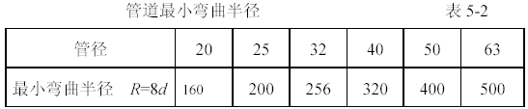
管道支架、吊架、管卡安装位置应正确、平正、牢固，支架与管子之间应用橡胶板隔开，或直接用塑料管卡，且接触紧密，活动支架的活动面与支承面接触应良好，移动灵活，吊架的吊杆应垂直，丝扣完整，锈蚀、污垢应清除干净，油漆均匀，无漏涂。
PP-R 管材的安装方式与普通金属管相同，与普通金属管相比，PP-R 管材的线性膨胀率具有更大的优势，管材能暗装或明装，PP-R 管材及配件的重量只有普通金属管材的1/9，所以在安装中具有简便、快捷、清洁的特点。对PP-R 管材来说，线性膨胀支持点可完成在水平方向上，明确管子在轴线方向上可自由移动，如果碰到U形和Ω形管时，应在施工时考虑到膨胀因素，固定支撑和移动支撑的选择应如管架示意图所示，避免损坏管材表面。
在安装时，管子能在线性方向上延长，通常四个弯头和明确管子的长度就能胜任。度，自由朝向（轴向）长度，一般从下式5-1 可计算出：
式中LS=C×D^{1/2}△L
LS =自由朝向长度，mm；
D=管子外径，mm；
△L=伸长度，mm；
C=材质系数，PP-C 为3。
安装期间，曲形桥管被用在交叉点位置上，以便使管子两端仍在同一平面上。
固定支撑被用于明确管子支撑点，不希望管子移动，与移动支撑相比，固定支撑更牢固，管配件构成了固定支撑，在改变方向的交叉点上，不能用固定支撑，固定支撑间的距离应被选择如图所示，以便管的长度不受影响，总体上管的伸长度取决于自由低垂部分，管道支架示意图表示了管的伸长作用和如何掌握这一点。
在一些情况下，管子需加热弯曲，但无论如何，不能用明火加热，应用吹风机代替，在140℃时可弯曲管子。
水平管子两管架间的距离取决于诸如：材料、墙的厚度、管重和温度。
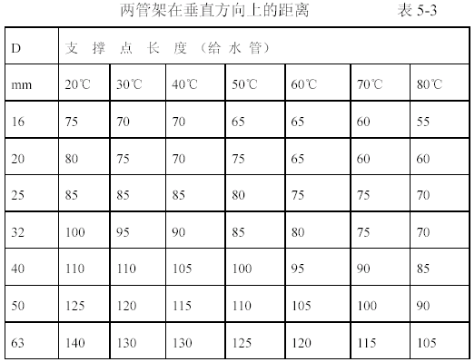
管道水压试验前，应编制试验设计，其内容应包括：
后背及堵板的设计；
进水管路、排汽孔、集排水孔的设计；
加压设备、压力计的选择及安装的设计；
排水疏导措施；
升压分段的划分及观测制度的规定；
试验管段的稳定措施。
安全措施：
管道水压试验的分段长度不宜大于1.0km。
试压用水泵、压力计应安装在试压段下游的端部与管道轴线相垂直的支管上。
管道水压试验时，PP-R 管与试压设备、管件、仪表、阀门等连接时应采用专用异质接头，PP-R 管末端应用专用堵头，与不参与试压的设备、仪表等部位隔绝。试验完毕，切除试压用管件，及其占用管道部分。
2．阀门安装
（1） 阀门进场后要进行认真的检查，其规格、型号是否与设计一致，并有生产厂家的合格证、质保书等有关技术资料。
（2）安装阀门前按规范应进行检查试验，阀门安装前抽检试验合格后才能进行安装，并检查填料是否完好，压盖螺栓是否有足够的调节余量；并做好试压记录。
（3）法兰或螺纹连接的阀件应在关闭状态下安装，安装前应按设计核对型号，并根据介质流向确定其安装方向。
3．水表安装
水表应水平安装，并使水表外壳上的箭头与水流方向一致，切勿反装。
水表前后应装设阀门；水表前应装有大于水表口径10 倍的直管段。水表外壳距墙面不大于30mm，水表中心距另一面的距离为450～500mm，安装高度为600～1200mm。
4．管道冲洗
管道在交工使用前必须进行冲洗，冲洗应用自来水连续进行，应保证有充足的流量。
5．管道保温
本工程的给水管道保温采用橡塑海绵，其保温厚度为10mm,其保温材质及厚度均应达到国家验收规范标准。

生活排水管道安装
工艺流程：
安装准备→ 预制加工→ 干管安装→ 立管安装→ 支管安装→ 卡件固定→ 洞口封堵→ 闭水试验→ 通水通球试验
本工程生活排水管地面以上排水管选用UPVC 螺旋消音排水塑料管，采用黏接。地面以下排水管采用黑铁管，焊接。
所有排水管应符合设计要求，管壁厚薄均匀，内外光滑清洁；内外径及管件造型规矩，接口平整光洁严密。
排水管道的横管与横管，横管与主管的连接应采用45°三通或45°四通及90°斜三通或90°斜四通；主管与排出管端部的连接，采用两个45°弯头或弯曲半径不小于4 倍管径的90°弯头。
立管每层设一个伸缩节，隔层加检查口，伸缩节胶圈接口所用的橡胶圈不应有气孔，裂纹重皮或老化等缺陷，接口时应先将橡胶圈套在管子的插口上，插口插入承口后调整好管子的中心位置，橡胶圈应平展、压实，不得有松动、扭曲、断裂等现象。
管道在安装搬运时应轻拿轻放，排水立管上检查口方向应便于检查；穿过建筑物外墙时应加设防水套管；穿过楼板时加设钢套管，钢套管上端高出楼面15～20mm，下端超出楼底面不小于5mm。
污水横管清扫口起点与管道相垂直的墙面距离，不得小于200mm。
管道安装完后，应进行分段通水试验，并做好记录；排水管应严格按设计坡度进行安装，屋顶透气管高出屋面为700 mm。
室内卫生间排水支管采用阻燃UPVC 消音排水塑料管。材料进场验收合格后，应整齐堆放在室内，防止遭受日晒和冷冻。
在搬运、施工安装的过程中，应轻拿轻放，以防止损伤和变形。若产生弯曲，必须进行调直。调直的方法是把弯曲的管子放在平直的平台上，在管内通入蒸汽，使管子变软，以其本身自重调直。
当塑料管需要进行弯曲、扩口等施工时，可采用加热的方法来进行施工。
加热的温度应控制在135～150℃之间。
塑料管在穿过楼板或隔墙时，应采用套管，套管可选用大一档的钢管或塑料管，使其能自由滑动。卫生间及厨房套管应高出地面50mm为宜，其他地方应高出地面不小于20mm；套管与管子的间隙应填入麻丝、软泡沫塑料，防止管道直接紧压套管。

消防安装工程

主要施工顺序
工艺流程：
安装准备→配合土建预留预埋→管道、支吊架预制→组合件试压及分类存放→干立管一次安装→拆除镀锌二次安装→报警阀安装→喷洒分层支管、消火栓及支管安装→水流指示器、水箱消防水泵结合器安装→管道试压及冲洗→喷洒头支管安装→系统综合试压及冲洗→各种配件及喷洒头安装→系统通水试调→交工验收。
5.2.2 安装准备
（1） 熟悉施工图纸及有关设计、施工验收规范，并做好图纸会审工作，做好施工机械的进场准备工作和员工技术、质量、安全培训。
（2） 把好原材料验收关，各种材料要有出厂合格证，并且符合国家消防技术要求。
预留预埋支、吊架生根采用膨胀螺栓，不做预埋件，预留主要是各层穿楼板洞，穿墙洞以及消防箱安装留洞。
管道、支吊架预制工作主要包括：丝头加工、喷淋系统支管段预制、阀门组及组合件预制、管道支吊架预制。
（3） 螺纹加工采用套丝机加工。套丝过程中应经常加油，螺纹要形成锥状，螺纹应端正、清楚、完整、光滑，不得有毛刺、乱丝、断丝和缺丝，总长度不得超过螺纹全长的10%，螺纹连接时，应在管端螺纹外面敷上填料，用手拧入扣，再用管子钳一次装紧，不得倒回，装紧后应留有螺尾，管道连接后应把挤到螺纹外面的填料清除掉，填料不得挤入管腔，以免阻塞管路，填料采用白铅油麻丝。各种填料在螺纹里只能使用一次，若螺纹拆卸，重新装紧时，应更换填料。法兰垫片采用δ=3.0mm 石棉橡胶板或夹布橡胶板。
（4） 采购消火栓箱：订货时应事先与厂家协商，消火栓箱采用分体式，以便在墙体涂料结束后再安装箱盖，以防涂料施工时污染箱体。

支架、吊架安装
（1）吊架和支架的位置以不妨碍喷头效果为原则。一般吊架距喷头的距离应大于0.3m，距末端喷头的间距应小于0.75m，对圆钢制的吊架，其间距可少至0.075mm，立管应在底部或按批示做适当的固定以承载整根立管之总重量，分支的干管不可作为支撑立管。立管管卡应为可拆除式，拆除不需移动底座,水平管道吊架应为可调校式。
（2）管道支架、吊架的间距如表5-4 所示。
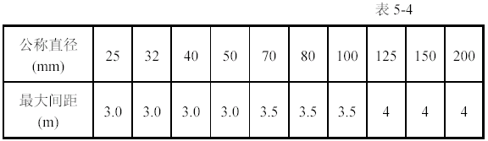
（3）一般在喷头之间的每段配水支管上至少应装一个吊架，但其间距小于1.8m 时，允许每隔一段配置一个吊架；若邻近配水管上设吊架时，配水管上第一个喷头前的管段长度小于1.8m，可以不设吊架；相邻喷头间距不大于3.6m，可设一个；配水支管末梢管段和邻近配水管段上无吊架的支管，其第一管段必须设置吊架。
（4）为防止喷头喷水时，管道产生大幅度的晃动，需设防晃支架，一般每一个直配水管每隔10～12m 设置一个。d＜50mm 以下不设防晃支架，管道改变方向时，应增设防晃支架。

管道安装
湿式系统和消火栓系统DN＜100mm 采用丝扣连接，DN≥100mm 采用焊接法兰连接；干湿式系统，DN≥70mm 采用焊接法兰连接，DN≤50mm 采用丝接，DN100 及DN100 以上钢管采用无缝钢管, DN<100m 采用热镀锌焊接钢管。DN100 及DN100 以上管道和干湿式系统DN≥70mm 的管道，先进行一次安装，试压合格及甲方、监理认可后，进行拆除，再进行热镀锌，然后再二次安装，最后丝接管道与之配合安装，进行系统综合试压及冲洗。
尽量在所有地方，将喷水系统的管道安装于其他设施装置之上，以减少因物体下坠而导致管道损坏的可能性，无论在何种情况下，均不允许以消防系统的管道支承其他设施或装置。不同管径管道的连接，不得采用补芯，而应采用异径管；在管道弯头上不得采用补芯；当需要采用补芯时，在三通上至多用一个补心，四通至多用两个补芯。消防管道的接口应该避开事先预埋在墙、梁内的套管。对于干湿式系统，坡度要求不低于0.004 的坡度；对于充水系统，配水管和配水干管不小于0.002 的坡度，配水支管不小于0.004的坡度，并且都向配水立管，以便测试、维护和检修，在管路最高点，应设自动排气阀，在管道系统试压冲洗后安装。螺纹连接完后，经试压冲洗合格后，将露在外面的螺纹进行防腐处理，整个室内管道应刷红色面漆或红色色环以便区别其他管道。
为了便于拆卸及再架设，在管道上适当的位置，管道安装采用法兰或螺纹活接头。一般DN≥50mm 预留拆卸点采用焊接法兰连接；DN＜50mm 采用螺纹活接头。
管道穿过建筑物的变形缝时，两建筑物之间应设置柔性接头，管道在安装和敷设中断时，应用塞子或管堵头将敞口封闭，继续施工时再打开，防止异物进入管道。管道穿过墙体或楼板时应加设套管，套管长度不得小于墙体厚度，并应高出楼面或地面50mm，套管与管道的间隙应采用不燃烧材料填塞密实。因为管道法兰连接后要镀锌，若套管先套上后再焊法兰，运输、镀锌、安装都不方便，且增加成本，因此采用将套管割成两半，现场安装时，再焊上，刷防锈漆处理。
本工程DN100 及DN100 以上管道采用焊接法兰连接，为长久保证镀锌层不被损坏，焊完后要进行镀锌。安装时，根据图纸绘制施工草图，在图上标明每段管道的长度、编号，依据草图进行预制加工，焊接法兰盘，焊完后在法兰盘上打上钢号，钢号要与草图上的编号一致，编号时，依次按系统、子系统、同层管道进行编号，便于以后安装容易查找。按照一般程序，法兰盘焊好打完钢号后，按图纸进行施工，然后进行试压，试压合格后拆除进行镀锌，镀锌完后再进行二次安装。拆除镀锌时，也按系统、子系统、同层管道进行拆除、镀锌，便于二次安装。在安装、拆除及运输过程中，不得损坏法兰的密封面，绝对不允许法兰面出现径向沟槽，若出现，应更换法兰。镀锌加工之前，不允许管道刷油和污染管道，镀锌时，必须保证法兰密封面光滑，才能保证连接的严密性。
法兰同规格应选用统一的标准，与标准不符之处，应保证密封面与标准相同，如果是蝶阀安装，应该选用厂家专用配套法兰。

水流指示器安装
水流指示器应水平安装，倾斜度不宜过大，保证叶片活动灵敏，水流指示器前后应保持有5 倍安装管径长度的直管段，安装时注意水流方向与指示器的箭头一致。
自动喷洒管网安装：自动喷洒管网安装采用分层方法，即每隔几层设置套丝机、电焊机等施工机械，安装人员根据施工图纸进行实地测绘，然后由班组内专人加工套丝，专人进行管段及组合件预制，专人进行组合件试压，专人进行支吊架制作安装，专人进行吊装就位连接等，形成一套流水化作业程序，提高工效及保证质量。
喷洒头支管安装，本工程量虽然很少，但涉及到装饰问题，直接影响到整幢大厦的美观要求，安装之前，要将消防图纸提交给装饰部门，装饰部门根据大厦的整体或局部美观要求。调整喷洒头的位置，但调整位置不易过大，要满足喷头之间的距离不少于3.6m 要求;并经设计院同意，如果改动很大，要消防部门重新审批。
安装吊顶型喷洒头的末端一段支管，这段管不能与分支干管同时顺序完成，要与吊顶装修同步进行。吊顶龙骨装完后，根据改动后的喷洒头的位置及吊顶材料厚度定出喷洒头的预留口坐标及标高，如果与原消防图纸位置不符的喷头位置，用两个DN25 的弯头连接到位，末端用25mm×15mm 的异径管箍口，管箍口与吊顶装修层平，拉线安装。如果采用全隐蔽型喷头，还要根据喷头本身的长度确定预留口的标高。支管末端弯头处100mm 以内应加卡固定，防止喷头与吊顶接触不牢，支管安完，预留口用螺栓拧紧，再进行综合系统试压及冲洗。

管道试压及冲洗
管道系统试验压力为工作压力加上0.4MPa，但不得小于1.4MPa，测压点设在管道低部位，管网注水时，应将空气排净，然后缓缓升压，达到试验压力后，稳压30min，目测无泄漏无变形，且压力降不应大于0.05MPa 为合格。系统严密性试验在强度试验合格后进行，其试验压力为设计工作压力，稳压24h ，经全面检查，以无泄漏为合格，并做好试验记录。
封吊顶前进行系统试压，为了不影响吊顶装修进度，可分层分段试压，合格后封闭吊顶，吊顶材料在管箍口处开一个30mm 的孔，把预留露出，吊顶装修完后把丝堵卸下，安装喷洒头。
系统冲洗时，应对系统内的仪表采取保护措施，并将止回阀、报警阀、过滤器滤网、水流指示器等暂时拆下，不允许冲洗的设备应与冲洗系统隔离。
检查支架吊架牢固强度，水冲洗的排放管应接入可靠排水系统，并保证畅通，排水管道截面不小于冲洗管道截面的60%，水冲洗应以不小于3m/s 流过，水冲洗应连续进行，水平管道水流方向与火灾时系统运行的水流方向一致，水冲洗应以出口处的水色透明度与入口处的目测基本一致为合格，并做好冲洗记录。

喷洒头安装
吊顶上的喷洒头必须在顶棚安装前安装，并且做好隐蔽记录，特别是在装修时要做好成品保护。吊顶下的喷洒头须等顶棚施工完毕后方可安装，安装时应注意型号使用正确，喷头安装使用专用扳手，丝接填料采用聚四氟乙烯生料带，以防污染吊顶，吊顶下的喷头须配有直径DN65mm可调式镀铬黄铜盖板，安装高度低于2.1m 时，加保护套。

暖通工程
本工程采用连续采暖。供水温度60℃，回水温度为50℃。热媒由集中供热网供给。
每户均设分水器和集水器。

采暖管道安装
采暖管道采用热镀锌钢管，管径大于或等于DN40 的采用焊接，导管管径小于DN40 的采用丝接。
(1) 管子丝扣采用机械套丝，管径DN25mm 以上要分两次进行套丝，不可一次套成，管子螺纹要规整，不得有断丝或缺丝现象。套丝时，套丝机先支上腿或者放在工作台上，取下底盘里的铁屑筛的盖子，灌入润滑油，再把电插头插入电源（注意电压必须相符）推上开关，可以看到油在流淌。套丝前，应进行空负荷试车，确认运行正常可靠后方可套丝。套管端小螺纹时，先在套丝扳架上装好扳牙，再把套丝架拉开，插进管子，把管子前后抱紧，在管子挑出的一头，用台虎钳予以支撑，特别是长管套丝时，管后端一定要垫平。放下扳牙架子，把出油管放下，润滑油就从油管孔内喷出来，把油管调到适当的位置，合上开关，扳动进给手把，使扳牙对准管子头，稍加一点压力，于是套丝操作开始。套丝机一般以低速进行工作，要根据套出螺纹质量情况调节变速箱，选择一定速度，不得逐级加速，以防“爆牙”或管端变形。套丝时，严禁用锤击的方法旋紧或放松背面挡脚、进刀手把和活动标盘。螺纹套成后，要将进刀把及管子夹头松开，再将管子缓缓地退出，防止碰伤螺纹。
在套丝过程中，要经常加机油润滑和冷却。管螺纹要形成锥状，螺纹应端正、清楚，不得有毛刺，乱丝、断丝和缺丝总长度不得超过螺纹全长的10%。
（2）管道螺纹连接一般采用圆锥形外螺纹与圆柱内螺纹连接，螺纹连接填料采用麻丝加白铅油，麻丝为亚麻或线麻。安装时，先在管子的外螺纹上涂一层白铅油，将麻丝抖松成薄而均匀的纤维，然后从螺纹第二扣开始沿螺纹方向进行缠绕，缠好后表面沿螺纹方向涂白铅油，然后用手拧上管件，再用管子钳或链钳一次装紧，不得倒回，装紧后应留有螺尾，一般留出2～3牙螺纹。填料缠绕要适当，不得把白铅油、麻丝从管端下垂挤入管腔，以免堵塞管路，各种填料在螺纹里只能使用一次，若螺纹拆卸，重新装紧时，应更换填料。
（3）焊接管道或管件时，焊工必须持证上岗，拥有国家认可的合格证，管道接口的坡口型式、尺寸选用均需考虑保证焊接质量和减少焊接变形。管道坡口要用角向磨光机、气割等方法。如用气割，必须除去坡口表面的氧化皮，并将影响焊接质量的凹凸不平处打磨平整。焊接前将两管轴线对中，先将两管端部点焊牢，管径在100mm 及以下可点焊三个点，管径在125mm 以上点焊四个点为宜，管道焊接缝应有加强面高度和遮盖面宽度。
（４）管段调直时，要放在调管架上或调管平台上，一般两人操作为宜，一人在管段端头目测，一人在弯曲处用手锤敲打，边敲打，边观测，直至调直管段无弯曲为止，并在两管段连接点处标明印记，卸下一段或数段，再接上另一段或数段直至调完为止。镀锌钢管不允许用加热法调直。
管道、支架、吊架预制完成以后，要分类存放，并做上标记，管道支吊架形式及用料规格参照国标。对于组合件及阀门组要打压合格后方可存放。

阀门安装
阀门需打压合格后方能使用。安装前，要进行全面检查，核对型号，注意阀门的方向性；阀门要在关闭的状态下安装，防止管内的杂物进入阀体，影响阀门的严密性；法兰连接的阀门，螺栓必须同方向，紧固螺栓时，应对角均匀紧固。

管道试压
（1）试压前对系统进行检查，隔离不能参与试压的膨胀节、止回阀等部件。
（2）试压时对每个连接点处不得隐蔽，并做好记录。
（3）试压时，以入口处试验压力0.8MPa 为标准，五分钟内压力降不超过0.02MPa 为合格。

管道冲洗
（1） 管道强度试验合格后，应分段进行冲洗，冲洗时应用木锤敲打管子，但不得损坏管子。
（2） 试压管道用水冲洗，以出口的水色和透明度与入口处目测一致为合格。冲洗完后，将水排尽。
管道冲洗完毕后，进行防腐刷漆工作，明装管道刷两遍防锈漆。

强电安装工程

灯具安装
灯具安装工作应在顶棚、墙面等处的抹灰工作及表面装饰工作完成后，门窗油漆、玻璃安装工作已经完成，具备灯具保护条件后进行。
灯具安装的工艺流程：
灯具检查→ 灯具组装→ 灯座固定→ 灯具接线→灯罩安装→通电试灯
灯具运至现场后应对灯具进行开箱检查，检查的内容包括：灯具的型号、规格是否符合设计要求，灯具配件是否齐全，所有灯具应有产品合格证。
灯头线应使用额定电压不低于500V 的多股铜芯软线；软线在吊灯头、灯头盒两端应做保险扣，保证接线端头不受机械力；灯头线均应按顺时针方向弯钩，用灯具螺栓拧紧。

配电箱安装
配电箱安装工序：
定位放线→ 壳体安装→ 壳体接地→ 箱内接线→检测调整→通电运行
嵌入墙体的配电箱安装时要与土建密切配合，安装完后进行箱内接线，接线时要按图进行，接线要牢固、接触良好，配线要整齐美观，箱内的导线不应有接头，每个端子侧接线为一根。接完线后要进行校验，以保证导线能正确地接入端子。

防雷接地敷设
利用柱内主筋作为防雷引下线，每根主筋自上而下通长焊接，引下线主筋与基础钢筋接地网焊接，顶层安装避雷带，并与接地引下线可靠焊接。综合接地电阻小于或等于4Ω。卫生间做等电位连接。室外辅助接地极采用50×50×5 镀锌角钢，测试点距地0.3m。

设备安装工程

施工准备
（1）施工前，必须具备施工图纸和设备的技术文件，当设备安装工序中有恒温、恒湿、防震、防尘或防辐射要求时，应在安装地点具备相应的条件或采取措施后，方可进行相应工序的施工。
（2）利用建筑结构作为起吊、搬运设备的承力点时，应对结构的承载力进行核算，必要时经设计单位同意，方可利用。
（3）设备开箱时，应在建设单位有关人员参加下，按下列项目进行检查并做记录。
箱号、箱数及包装情况；
设备的名称、型号及规格；
装箱清单、设备技术文件、资料及专用工具；
设备有无缺损件、表面有无损坏和锈蚀；
其他需要记录的情况。
（4）设备及其零部件和专用工具，均应妥善保管，不得使其变形损坏、锈蚀、错乱或丢失。
（5）设备基础的位置、几何尺寸和质量要求，经检验应符合现行标准规定，并有验收资料或记录。
（6）设备基础表面和地脚螺栓预留孔中的油污、碎石、泥土、积水等均应清除干净；预埋地脚螺栓的螺纹和螺母应保护完好；放置垫铁部位的表面应凿平。

设备吊装运输
（1）在吊装运输前对设备的重量、重心位置、外型尺寸受力点情况以及设备的结构性能，做必要了解，以便确定吊车吊索具，运输路线和具体方法。
（2）地下室、楼层内的设备，其垂直运输可采用液压式汽车吊或土建塔吊实现，汽车吊不能到达的位置，可考虑利用建筑结构安设卷扬机，电动葫芦式倒链来吊装设备，也可采用先将设备吊到同一平面高度后，平移就位的方法。
（3）小件设备的水平运输（如5t 以下）可利用铲车、手动液压小车，
平移就位5t 以上的设备需先将设备置于拖板小车上，用机械牵引到位后再平移到基础之上。
（4）水泵房、放热站等较大设备应按其先后顺序运输，并认真核对箱号和规格。分段包装箱在运输到位、安装之前不得拆除，以防损坏。吊装时采用专门设计的平衡装置以防备受挤变形和加吊点与重心不平衡而造成失稳现象。
（5）同一层或同一室内设备的运输顺序，先里后外，先大后小，先静后动。
（6）楼上的设备垂直运输可利用土建的电梯和塔吊吊运，进入室内水平运输的通道应事先考虑。
（7）装运输设备前，应对采用的吊具、索具进行动载核算，以确定所使用的吊具、索具是安全的。
（8）运前针对施工现场实际情况制定安全措施，并对施工班组进行安全技术交底。

强电安装工程主要为PVC 管敷设、管内穿线、配电箱安装、灯具及开关插座安装。电气工程必须严格按图施工，图纸上未做要求的，按国家现行标准、规范进行施工。

施工前的准备
开工前，进行图纸会审，并对施工人员进行安全、质量、技术交底，熟悉确认的资料、图纸、施工方案及国家验收规范《电气装置安装工程施工及验收规范》及《建筑电气安装工程质量检验评定标准》。

施工顺序
工艺流程：
预留预埋→ 开关盒清扫→ 明配管→ 导线敷设→ 配电箱安装开关、插座安装→ 灯具安装→ 调试

PVC管敷设
PVC 管敷设的工序是根据设计施工图和规范要求，按照用电设备、开关设备定位、管路放线、管路敷设的顺序进行，暗敷设在混凝土内时，要在钢筋上绑扎牢固。
PVC 管的连接应用套管黏接，套管的长度为管径的2 倍，采用PVC 管专用胶粘剂。具体方法是：在接口处均匀刷一层胶水，保持15S 不动，PVC 管及配件即牢固黏接。PVC 管与接线盒、配电箱连接，一般是采用入盒锁口连接，连接时管口距箱盒外壁为5mm，将入盒接头套在管口上，紧贴敲落孔，再旋入入盒锁扣。
PVC 管现场弯管时，应根据管径规格选择弯簧，先把弹簧放进管内，再弯曲PVC 管，以便管径保持均匀。管子弯曲半径不应小于管子外径的2.5 倍。
常用的弯曲半径是根据管内穿线的需要，暗敷设时不应小于管子外径的6 倍，暗敷设在混凝土内时不应小于管子外径的10 倍。

管内穿线
管内穿线工作在管子全部敷设完毕、墙面粗装修工程结束后进行。穿线前应将管中的杂物清除干净，常用的工艺方法是用压缩空气吹扫，可采用V-0.6T 空压机，将压力保持在0.5MPa，将送气软头插入需要吹扫的线管一端进行吹扫。
导线穿管时，采用1.2mm 的钢丝作为引线。在比较长的垂直管路中，防止由于导线本身的自重拉断拉伤导线， 本工程采用截面小于35mm²，当导线长度达到30m 时，应设过路盒加以固定。
在接线盒中的固定方法如图5-1 所示：
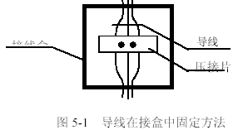

开关插座安装
安装顺序为：
清扫线盒→开关接线→ 开关安装→ 通电测试
将开关、插座线路接好，将面板用螺丝固定在接线盒上，并使开关、插座面板紧贴墙面，抽油烟开关高度为2.0m，厨房其他插座为1.4m，卫生间插座、阳台插座高度为1.6m，空调插座高度为1.8m，其他插座高度为0.3m，同一场所安装的开关、插座高度应尽量保持一致。同一室内安装的开关、插座高低差不应大于5mm，成排安装的开关、插座高差不应大于2mm。
单相二孔插座接线时为“左零右相”，单相三孔及三相四孔的保护零线均应在上方，如图5-2 所示。


